Анализ государственной итоговой аттестации 2018 года

В 2018 году в Новокубанском районе государственную итоговую аттестацию по образовательным программам основного общего образования (далее ГИА) проходили 949 обучающихся 9-х классов (в 2017 году 927 чел.), в том числе:
в форме основного государственного экзамена (далее ОГЭ) – 929 обучающихся (в 2017 году - 917 чел.).
в форме государственного выпускного экзамена (далее - ГВЭ)- 15 обучающихся (в 17 году - 15 чел.).
Для получения аттестата девятиклассники сдавали четыре экзамена: два по обязательным предметам и два по учебным предметам по выбору (кроме обучающихся с ограниченными возможностями здоровья, детей-инвалидов и инвалидов).
В целях обеспечения объективности проведения ОГЭ в районе проведена работа по увеличению доли пунктов проведения экзаменов (далее ОГЭ) оснащенных системами видеонаблюдения. Из 6 пунктов в 3 (67 %) работали системы видеонаблюдения. В апреле 2018 года добавилось видеонаблюдение в штабах ППЭ (100%).
В соответствии с требованиями федерального Порядка ГИА для организации и проведения ГИА сформированы: территориальная экзаменационная подкомиссия; территориальная конфликтная подкомиссия; территориальные предметные подкомиссии по учебным предметам по выбору (исключая химию);
На муниципальном уровне утверждены ответственные за проведение ГИА – 9 и разработана и реализуется Дорожная карта на 2017-2018 учебный год по подготовке к государственной итоговой аттестации по программам основного общего образования.
В апреле текущего года на муниципальном уровне проведена подготовка специалистов с последующим тестированием организаторов в аудитории ППЭ, технических специалистов, общественных наблюдателей.
На уровне края для членов предметных комиссий и территориальных предметных подкомиссий организовано получение дополнительного профессионального образования, включающего в себя практические занятия по оцениванию образцов экзаменационных работ.
Наибольшее число обучающихся 9-х классов в общеобразовательных организациях (далее ОО) № 1(83чел.), № 2(100 чел.), № 3(77 чел.), № 5 (64 чел.), № 9 (66 чел.).
По результатам 2017 - 2018 учебного года в соответствии с требованиями Порядка не допущен к ГИА 1 обучающийся из МОБУСОШ № 3 (вечерний класс), а 944 обучающихся 9-х классов были допущены к ГИА.
В 2018 году в ППЭ создавались специальные условия для 20 обучающихся с ограниченными возможностями здоровья, выбравших экзамены в форме ОГЭ – 5 обучающихся
в форме ГВЭ для 15 обучающихся.
В 2018 году было открыто на дому 2 пункта проведения ОГЭ.
Сформирована база общественных наблюдателей: аккредитовано
более 50 человек (в 2017 году — 31 человек). Общественные наблюдатели присутствовали во всех ППЭ на всех экзаменах.
Из 929 выпускников 9-х классов, проходивших ОГЭ в основной период, успешно сдали экзамены по 2 обязательным предметам в форме ОГЭ с первого раза 785 человека – 84,4 %, что ниже результата 2017 года.
Получили неудовлетворительные результаты по двум обязательным предметам 144 обучающихся, что превышает на 31человек показатель 2017 года (113 чел.).
Выпускники, получившие на ОГЭ неудовлетворительные результаты не более чем по двум учебным предметам, повторно сдавали экзамены в июне также в форме ОГЭ (141 чел.) из 929 обучающихся. Сдавали повторно обязательные учебные предметы (30 чел. - русский язык: 80 - математику; 17 чел. - русский язык и математику). Повторно получили неудовлетворительные результаты по русскому языку 1 обучающийся (в 2017 году – 0 чел.) и по математике 0 обучающихся (в 2017 году - 0 чел.).
Региональной конфликтной комиссией было рассмотрено 2 апелляции по результатам экзаменов по русскому языку (2). Удовлетворена одна апелляция (0,2 % от поступивших), в связи с выявленными техническими ошибками при проверке заданий с развернутым ответом - одна апелляция.
В территориальную конфликтную подкомиссию апелляций по результатам экзаменов по предметам по выбору не поступало.
По результатам ОГЭ по математике среднерайоннный показатель 2018 года составил 14,4 баллов, что ниже показателей среднекраевых 2018 года (16, 4 баллов).
По русскому языку среднерайонный показатель в 2018 году составил 26,6 баллов, что ниже показателей среднекраевых 2018 года (27,9 баллов).
По результатам экзамена по русскому языку в 2018 году доля «хороших» и «отличных» оценок составила - 55,0 % (511 чел.), что хуже результата 2017 года (61,8% , 565 чел.).
По результатам экзамена по математике в 2018 году доля «хороших» и «отличных» оценок составила – 50,7 % (471 чел.), что хуже результата 2017 года (53,5 % , 488 чел.).
По результатам ОГЭ по русскому языку в целом по району особенно не увеличилась доля выпускников, не набравших минимального количества баллов, свидетельствующего об освоении образовательной программы основного общего образования, получили двойки 47 выпускников (в 2017 году - 46 выпускников).
По результатам ГВЭ по русскому языку обучающиеся 9 классов из 15 человек на «5» сдали 5 учащихся, на «4» - 10 учащихся.
По результатам ОГЭ по математике по району увеличилась на 3,4% доля выпускников, не набравших минимального количества баллов, свидетельствующего об освоении образовательной программы основного общего образования, получили двойки 10,4 %, 97 выпускников (в 2017 году - 7 % -64 выпускника).
В школах № 3, 7, 14, 15, 22, 28 процент обучающихся не справившихся с заданиями ОГЭ по математике превысил районный показатель на 9,3 % - 3 школа, 6,2 % - 7 школа, на 6, 8% – 14 школа, на 34% - 15 школа, на 6,2 % - 22 школа, на 42,9 % - 28 школа.
В школах № 15, 26, 28 процент обучающихся не справившихся с заданиями ОГЭ по русскому языку превысил районный показатель на 15 % - 15 школа, на 5,6 % - 26 школа, на 5,6 % - 28 школа.
Доля выпускников не набравших минимального количества баллов по учебным предметам по выбору в 2018 выглядят следующим образом:
по обществознанию - увеличилась на 0,3 %, получили двойки 4 выпускника (0,8 %, 563 чел), в 2017 году – получили двойки 5 выпускников (0,5%, 627);
по биологии - снизилась на 1,9 %, получили двойки 3 выпускника (1 %), в 2017году - получили двойки 8 выпускников (2,9 %);
по результатам ОГЭ по географии - снизилась на 1,3 %, получили двойки 5 выпускников 1 %), в 2017 году - получили двойки 11 выпускников (2,3%);
по результатам ОГЭ по информатике и ИКТ – увеличилась на 0,7 %, получили двойки 7 выпускников (2,6 %), в 2017 году – получили двойки 5 выпускников (1,9%);
по результатам ОГЭ по физике - неудовлетворительных отметок нет;
по результатам ОГЭ по химии - неудовлетворительных отметок нет;
по результатам ОГЭ по истории – неудовлетворительных отметок нет;
по результатам ОГЭ по литературе - неудовлетворительных отметок нет.
Качество обучения по предметам по выбору в 2018 году в сравнении с предыдущим 2017 годом снизилось:
по физике на 12 % и составило 53,3%;
по химии на 2% и составило 74%;
по информатике на 9% и составило 45%;
по географии на 4% и составило 51%;
по литературе на 6% и составило 85%
Качество обучения по предметам по выбору в 2018 году в сравнении с предыдущим 2017 годом повысилось:
по биологии на 11% и составило 52%;
по истории на 11% и составило 92%;
по английскому языку на 4% и составило 94%;
по обществознанию на 14% и составило 53%
Не получил аттестат в 2018 году 1 обучающийся не допущенный к ГИА-9.

Динамика изменения количества участников ОГЭ по каждому учебному предмету в сравнении с предыдущим годом

Динамика изменения количества
участников ОГЭ на протяжении 5 лет

Динамика
изменений районных показателей государственной итоговой аттестации в форме ОГЭ по учебным предметам в сравнении с предыдущим годом

Динамика
изменений среднерайонных показателей государственной итоговой аттестации в форме ОГЭ по образовательным организациям получивших неудовлетворительные результаты в сравнении с предыдущим годом

Динамика
изменения качества образования по обязательным предметам за три года

Динамика
изменения качества образования по предметам по выбору

Динамика
изменений средних районных показателей результатов ГИА в форме ОГЭ по учебным предметам в основной период
Предмет | Годы | Средний балл по краю | Средний  балл по району | Количество уч-ся | количество |  |  |  | Качество образования %
 |  |  |  |  | «2» | «3» | «4» | «5» | «2» | «3» | «4» | «5»
Математика | 2016 | 16,1 | 15,05 | 807 | 40 | 325 | 340 | 102 | 4,9 | 40,4 | 42,1 | 12,6
Математика | 2017 | 16,1 | 15 | 914 | 64 | 362 | 114 | 374 | 7,0 | 39,5 | 12,5 | 41, 0
Математика | 2018 | 16, 4 | 14 | 929 | 2 | 456 | 387 | 84 | 0, 2 | 49 | 42 | 9
Русский язык | 2016 | 28,5 | 27,3 | 807 | 42 | 339 | 325 | 101 | 5,2 | 42,0 | 40,3 | 12,5
Русский язык | 2017 | 28, 8 | 28,1 | 914 | 43 | 306 | 333 | 232 | 4,7 | 33,5 | 36,4 | 25,4
Русский язык | 2018 | 27,9 | 26, 6 | 929 | 3 | 415 | 367 | 144 | 0, 3 | 45 | 40 | 15, 7
Общество  знание | 2016 | 23,7 | 23,3 | 602 | 24 | 315 | 215 | 48 | 4,3 | 62,3 | 35,7 | 7,9
Общество  знание | 2017 | 26, 9 | 24,8 | 627 | 5 | 275 | 251 | 96 | 0,7 | 44,0 | 40,0 | 15,3
Общество  знание | 2018 | 25,2 | 24, 8 | 563 | 2 | 250 | 221 | 90 | 0,7 | 46 | 39 | 14, 3
История | 2016 | 20,5 | 19,0 | 71 | 0 | 53 | 15 | 3 | 0 | 74,0 | 21,7 | 4,3
История | 2017 | 23,6 | 28,2 | 31 | 0 | 6 | 16 | 9 | 0 | 19,4 | 51,6 | 29,0
История | 2018 | 25,3 | 29, 6 | 12 | 0 | 1 | 6 | 5 | 0 | 8, 3 | 50 | 41, 7
Физика | 2016 | 20,6 | 20,7 | 74 | 2 | 33 | 29 | 10 | 2,7 | 44,5 | 39,1 | 13,5
Физика | 2017 | 23,4 | 22,4 | 61 | 0 | 21 | 30 | 10 | 0 | 34,4 | 49,2 | 16,4
Физика | 2018 | 23,1 | 22,0 | 75 | 0 | 35 | 38 | 2 | 0 | 46, 6 | 50, 6 | 2, 8
Химия | 2016 | 22,0 | 22,9 | 58 | 2 | 15 | 20 | 21 | 3,4 | 25,9 | 34,4 | 36,2
Химия | 2017 | 22,5 | 22,1 | 58 | 1 | 13 | 27 | 17 | 1,7 | 22,4 | 46,6 | 29,3
Химия | 2018 | 24,0 | 22, 7 | 64 | 0 | 17 | 27 | 20 | 0 | 26,5 | 42,2 | 31,3
Биология | 2016 | 24,1 | 22,1 | 282 | 11 | 158 | 95 | 18 | 3,9 | 56,0 | 33,7 | 6,3
Биология | 2017 | 25,8 | 24,1 | 273 | 8 | 152 | 87 | 26 | 2,9 | 55,7 | 31,9 | 9,5
Биология | 2018 | 25,7 | 26, 7 | 298 | 0 | 143 | 127 | 28 | 0 | 48 | 42, 6 | 9, 4
География | 2016 | 19, 4 | 20,1 | 325 | 24 | 172 | 86 | 43 | 7,4 | 52,9 | 26,5 | 13,2
География | 2017 | 21,4 | 21,5 | 479 | 11 | 204 | 167 | 97 | 2,3 | 42,6 | 34,9 | 20,2
География | 2018 | 21,2 | 20, 7 | 513 | 0 | 252 | 160 | 101 | 0 | 49,1 | 31,2 | 19, 7
Информатика | 2016 | 13,0 | 15,8 | 155 | 4 | 89 | 45 | 17 | 2,6 | 57,4 | 29 | 11
Информатика | 2017 | 13,5 | 12,5 | 257 | 5 | 112 | 95 | 45 | 1,9 | 43,6 | 37,1 | 17,5
Информатика | 2018 | 12,9 | 12, 6 | 268 | 0 | 146 | 81 | 41 | 0 | 54,5 | 30,2 | 15,3
Литература | 2016 | 14,9 | 15,3 | 21 | 0 | 7 | 8 | 6 | 0 | 33,3 | 38,2 | 28,5
Литература | 2017 | 15,2 | 17,1 | 11 | 0 | 1 | 5 | 5 | 0 | 9,0 | 45,5 | 45,5
Литература | 2018 | 22,4 | 24, 4 | 27 | 0 | 4 | 12 | 11 | 0 | 14, 8 | 44,4 | 40,8
Английский | 2016 | 53,3 | 50,1 | 27 | 0 | 7 | 10 | 10 | 0 | 26 | 37 | 37
 | 2017 | 56,1 | 57,1 | 30 | 0 | 3 | 6 | 21 | 0 | 10,0 | 20,0 | 70,0
 | 2018 | 56,5 | 56, 3 | 31 | 0 | 2 | 16 | 13 | 0 | 6,5 | 51, 6 | 41, 9

Результаты основного государственного экзамена
учащихся 9-х классов в 2017– 2018 учебном году

 | жёлтый цвет - показатели выше краевых
 | Средний балл: красный цвет - низкие показатели.
ОУ | РУССКИЙ ЯЗЫК | МАТЕМАТИКА | ИНФОРМАТИКА | ИСТОРИЯ | БИОЛОГИЯ | ХИМИЯ | ФИЗИКА | ОБЩЕСТВО ЗНАНИЕ | АНГЛИЙСКИЙ ЯЗЫК |  | ЛИТЕРАТУРА | ГЕОГРАФИЯ
№1 | 26,8 | 13,8 | 15,6 | 31,25 | 28,9 | 23,8 | 21,7 | 24,4 | 64 |  | 27,6 | 20,3
№2 | 29,4 | 17,33 | 17,9 | 28,5 | 33,1 | 27,8 | 34 | 28,8 | 57,5 |  | 21,5 | 25,9
№3 | 27,7 | 13 | 10,8 |  | 27,4 | 20,3 | 22,5 | 25,9 | 49,5 |  | 21 | 22,2
№4 | 25,4 | 12,7 | 9,5 |  | 28,2 | 30 | 24 | 24,2 | 52 |  | 19 | 16,1
№5 | 29 | 11,1 | 9,7 |  | 33,3 | 25,4 | 26,2 | 24,1 | 57 |  |  | 20,4
№6 | 26,4 | 10,7 | 11,9 |  | 31 | 22 | - | 32 |  |  |  | 24,5
№7 | 27 | 10 | 14 |  | 30,5 | 28 | 25 | 23,7 | 58,5 |  |  | 23,5
№8 | 29,2 | 8,8 | 9 |  | 32 | 17 | 27 | 26,4 | 53,5 |  |  | 21,8
№9 | 28,9 | 13,7 | 17 | 31,5 | 24,6 | 19,8 | 20,3 | 29,4 | 58,5 |  |  | 15,6
№10 | 27 | 13,6 | 15,7 |  | 27 | 24,3 | 20,2 | 26,7 | 53 |  | 29 | 19,5
№11 | 29,5 | 13,6 |  |  | 28,7 | 23 | 25,6 | 31,1 |  |  |  | 24,7
№12 | 31 | 18,3 |  |  | 21 |  | 28 | 25,3 |  |  | 27,1 | 22,2
№13 | 29,9 | 13,6 | 16,2 |  | 30 |  | 23 | 22,1 |  |  |  | 18,6
№14 | 20,4 | 13,6 |  | 17 | 23,3 | 32 |  | 20,5 |  |  |  | 18,4
№15 | 23 | 13,4 | 11,7 |  | 25,1 | 11,3 | 16,4 | 22,4 |  |  | 19,6 | 18,9
№16 | 25 | 13,2 | 18,7 |  | 20,8 | 12 | 21,5 | 24,5 |  |  | 30 | 17,8
№17 | 26,9 | 13 | 10,1 |  | 24,5 | 19,3 | 23 | 25 |  |  | 25
№18 | 23 | 13 |  |  | 27 | 17 | 17 | 21,4
№19 | 25 | 16,1 | 14,5 |  | 26,5
№20 | 26 | 14,3 |  |  | 28,8 |  |  |  |  |  |  | 18
№21 | 24 | 14,2 | 10,8 |  | 24 |  |  | 23 |  |  |  | 26
№22 | 19,6 | 14,2 |  |  | 19 |  |  | 21,5 |  |  |  | 16,3
№23 | 28,5 | 14,1 | 13,2 | 36 | 21,9 |  | 28 | 26 |  |  |  | 23,1
№24 | 21 | 14,6 | 9,3 |  | 24,8 |  |  |  |  |  |  | 16,3
№25 | 21 | 14,6 |  |  | 31,5 |  |  | 26,4 |  |  |  | 19,4
№26 | 19,1 | 14,5 | 9,8 |  | 26 |  |  | 17,2 |  |  |  | 12
№27 | 25 | 14 | 15,5 |  |  |  |  | 22,2 |  |  |  | 18
№28 | 24,3 | 14,4 |  |  |  |  | 13 | 19,2 | 62 |  |  | 19
№30 | 19,1 | 14,4 | 9,7 |  |  |  | 18,5 | 21 |  |  |  | 20,7
№31 | 23 | 14,3 |  |  |  |  |  | 22,9 |  |  |  | 16,9
№32 | 26,4 | 13,9 |  |  |  |  | 18 | 22,8 |  |  |  | 19,7
край | 27,9 | 16,4 | 12,9 | 25,3 | 25,7 | 24 | 23,1 | 25,2 | 56,5 |  | 22,4 | 21,2
район | 27,2 | 14,9 | 12,6 | 29,6 | 26,7 | 22,7 | 22 | 24,9 | 56,3 |  | 24,4 | 20,7

Результаты основного государственного экзамена
учащихся 9-х классов в разрезе каждого учреждения по неудовлетворительным отметкам

ОУ | РУССКИЙ ЯЗЫК | МАТЕМАТИКА | ИНФОРМАТИКА | ИСТОРИЯ | БИОЛОГИЯ | ХИМИЯ | ФИЗИКА | ОБЩЕСТВО ЗНАНИЕ | АНГЛИЙСКИЙ ЯЗЫК | ЛИТЕРАТУРА | ГЕОГРАФИЯ
№1 | 4 | 9 |  |  |  |  |  |  |  |  | 1
№2 | 1 | 2
№3 | 1 | 15 | 3
№4 | 2 | 4
№5 | 3 | 7 | 1
№6 | 2 | 1
№7 |  | 4 |  |  |  |  |  | 1
№8 | 1 |  | 1
№9 | 1 | 7 |  |  | 1 |  |  |  |  |  | 1
№10 | 3 | 3
№11 | 1 | 1
№12 |  | 1
№13 |  | 1 |  |  |  |  |  |  |  |  | 1
№14 | 1 | 5 |  |  | 1 |  |  |  |  |  | 1
№15 | 9 | 20 |  |  |  |  |  | 2
№16 | 2 |  |  |  |  |  |  |  |  |  | 1
№17 |  |  | 1
№18 |  | 1
№19
№20
№21 | 1
№22 |  | 1
№23 | 1 | 1 | 1
№24 | 2 | 1
№25
№26 | 5 | 1 |  |  |  |  |  | 1
№27 | 2 | 1
№28 | 5 | 8 |  |  | 1
№30 |  | 1 | 1
№31 |  | 1
№32 |  | 1
район | 47 | 97 | 8 |  | 3 |  |  | 4 |  |  | 5

Профильное обучение
По результатам государственной итоговой аттестации выпускников девятых классов, мониторинга выбора ими предметов для сдачи ОГЭ, мониторинга потребностей как учащихся, так и родителей в углубленном изучении отдельных предметов на уровне среднего общего уровне образовании, с целью повышения качества образования уже в августе 2018 года прошел отбор в профильные 10 классы.
Ежегодно увеличивается число профильных классов в учреждениях района. В 2017 учебном году профильные классы были открыты в ОУ № 1, 2, 3, 4, 5, 8. В 2018 году число профильных классов увеличилось, добавились 7, 9, 11, 13, 15, 16, 18.

Динамика изменения количества профильных классов в ОУ
в сравнении за три года

Так с 1 сентября в школах района открыты следующие профили:
социально – экономический в ОУ № 4, 7, 8, 18(ФГОС СОО);
аграрно-технологический в ОУ № 5 (ФКГОС);
социально-педагогический в ОУ № 3(ФКГОС);
гуманитарный – 2(ФКГОС);
гуманитарный (направленность социально – педагогическая) в ОУ № 3, 4, 13, 15, 16 (ФГОС СОО);
естественно- математический в ОУ № 1 (ФКГОС);
социально – гуманитарный в ОУ № 1(ФКГОС);
технологический (направленность инженерная) в ОУ № 9(ФГОС СОО).
Базовым учреждением по профильному образованию является МОБУСОШ № 1 г. Новокубанска
Профориентационным центром в муниципальном образовании на базе СПО является Новокубанский Аграрно - политехнический техникум. Заключены договоры о сетевом взаимодействии с учреждениями среднего профессионального образования и высшего образования.

АНАЛИЗ РЕЗУЛЬТАТОВ ОГЭ ПО МАТЕМАТИКЕ 2018 ГОДА
В 2018 году общее число участников письменного экзамена по математике в форме ОГЭ составило 929 человек. Итоговая аттестация по математике для выпускников основной школы проводилась в двух формах: основной государственный экзамен (ОГЭ) и государственный выпускной экзамен (ГВЭ).
Экзаменационная работа была представлена в 5 вариантах, составленных на основе единой спецификации, и их содержание определялось на основе Федерального компонента государственного стандарта общего образования. Математика. Основное общее образование (Приказ Минобразования России от 05.03.2004 № 1089 «Об утверждении федерального компонента государственных стандартов общего, основного общего и среднего (полного) общего образования»).
В КИМах ОГЭ в 2018 году есть некоторые изменения. Экзаменационная работа состояла из двух модулей: «Алгебра», «Геометрия». Модуль «Реальная математика» удален. Задания модуля «Реальная математика» добавлены в модули «Алгебра» - №14,15,16,18,19,20, «Геометрия» - №17. Вследствие этого поменялась нумерация заданий, но содержание заданий осталось прежним. Модуль «.Алгебра» содержал 17 заданий: в Части 1- 14 заданий, в Части 2- 3 задания. Модуль «Геометрия» содержал 9 заданий: в Части 1 - 6 заданий, в Части 2 - 3 задания.
В Части I работы проверялась базовая математическая компетентность учащихся, когда они должны были продемонстрировать: владение основными алгоритмами, знание и понимание ключевых элементов содержания (математических понятий, их свойств, приемов решения задач и пр.), умение пользоваться математической записью, применять знания к решению математических задач, не сводящихся к прямому применению алгоритма, а также применять математические знания в простейших практических ситуациях. Были предусмотрены следующие формы ответа: с выбором ответа из четырёх предложенных вариантов, с кратким ответом и на соотнесение. Правильное выполнение каждого задания оценивалось 1 баллом.
Задания Части 2 модулей «Алгебра» и «Геометрия» были направлены на проверку владения материалом на повышенном уровне. Их назначение - дифференцировать хорошо успевающих школьников по уровням подготовки, выявить наиболее подготовленную часть выпускников, составляющих контингент профильных классов. Все задания требовали записи развёрнутого решения и ответа. Учащийся, продемонстрировавший умение решить ту или иную задачу, получал 2 балла. В случае, если решение содержало 1 несущественный недочет или 1 вычислительную ошибку, выпускник получал 1 балл.
Для оценивания работ применялось два количественных показателя: традиционная отметка «2», «3», «4», «5» и рейтинг, который изменялся (максимальное значение - 32 балла). Рейтинг формировался путем подсчета общего количества баллов, полученных учащимся за выполнение первой и второй частей работы.
Система формирования рейтинга представлена в таблице 1.
Максимальное количество баллов за одно задание |  |  |  |  |  |  | Максимальное количество баллов
Часть 1, задания № 1-20 | Часть 2 |  |  |  |  |  | Часть  1 | Часть  2 | За работу в целом
Часть 1, задания № 1-20 | Задание  №21 | Задание  №22 | Задание  №23 | Задание  №24 | Задание  №25 | Задание  №25 | Часть  1 | Часть  2 | За работу в целом
1 | 2 | 2 | 2 | 2 | 2 | 2 | 20 | 12 | 32

При положительной оценке работы ученику выставлялось два количественных показателя: отметка «3», «4», «5» и рейтинг. Для получения положительной отметки ученик должен был верно выполнить не менее 8 заданий за всю работу в целом. Рейтинг был связан с отметкой по пятибалльной шкале следующим образом.
Связь рейтинга с отметкой. Таблица 2
Количество баллов | 0-7 | 8-14 | 15-21 | 22-32
Отметка | «2» | «3» | «4» | «5»

Анализ результатов выполнения экзаменационной работы 2018 года по математике в Новокубанском районе и сравнение результатов с 2016, 2017 годами.
Экзаменационную работу по математике 05.06.2018 выполняли 929 девятиклассников из всех ОУ района. В 2018 году так же, как и в предыдущие годы экзаменационные работы всех выпускников края проверялись Региональной Экзаменационной Комиссией (РЭК). Сравнительные результаты выполнения экзаменационной работы по математике в 2016 г., 2017 г., и в 2018 г. представлены в таблице 3.
 | 2016 год |  | 2017 год |  | 2018 год
Количество уч-ся | 807 |  | 914 |  | 929
«2» | 40 | 5% | 64 | 7% | 97 | 10,44%
«3» | 340 | 42,13% | 361 | 39,5% | 361 | 38,85%
«4» | 325 | 40,27% | 375 | 41,02% | 387 | 41,66%
«5» | 102 | 12,64% | 114 | 12,47% | 84 | 9,04%

 | ОУ | Кол-во | «2» | % | «3» | % | «4» | % | «5» | % | %  качества | Средний балл
1 | ООШ №12 | 16 | 1 | 6,25 | 2 | 12,5 | 9 | 56,25 | 4 | 25 | 81,25 | 18,25
2 | ГИМ №2 | 100 | 2 | 2 | 23 | 23 | 52 | 52 | 23 | 23 | 75 | 17,58
3 | СОШ №10 | 48 | 3 | 6,25 | 10 | 20,83 | 26 | 54,17 | 9 | 18,75 | 72,92 | 17,33
4 | СОШ №6 | 13 | 1 | 7,69 | 4 | 30,76 | 6 | 46,15 | 2 | 15,38 | 61,53 | 16,08
5 | СОШ №5 | 63 | 7 | 11,11 | 28 | 44,44 | 17 | 26,98 | 11 | 17,46 | 44,44 | 14,59
6 | СОШ №9 | 66 | 7 | 10,61 | 21 | 31,81 | 32 | 48,48 | 6 | 9,09 | 57,57 | 14,57
7 | СОШ №11 | 35 | 1 | 2,85 | 14 | 40 | 20 | 57,14 | 0 | 0 | 57,14 | 14,54
8 | СОШ №8 | 33 | 0 | 0 | 17 | 51,51 | 14 | 42,42 | 2 | 6,06 | 48,48 | 14,42
9 | ООШ № 25 | 5 | 0 | 0 | 2 | 40 | 3 | 60 | 0 | 0 | 60 | 14,40
10 | СОШ №4 | 49 | 4 | 8,16 | 24 | 48,97 | 17 | 34,69 | 4 | 8,16 | 42,86 | 14,26
11 | ООШ №32 | 16 | 1 | 6,25 | 7 | 43,75 | 8 | 50 | 0 | 0 | 50 | 14,25
12 | СОШ №7 | 24 | 4 | 16,66 | 9 | 37,5 | 9 | 37,5 | 2 | 8,33 | 45,83 | 14,21
13 | ООШ №27 | 12 | 1 | 8,33 | 4 | 33,33 | 7 | 58,33 | 0 | 0 | 58,33 | 14,16
14 | СОШ №1 | 80 | 9 | 11,25 | 27 | 33,75 | 39 | 48,75 | 5 | 6,25 | 55 | 14,09
15 | ООШ № 30 | 21 | 1 | 4,76 | 11 | 52,38 | 9 | 42,85 | 0 | 0 | 42,85 | 14,00
16 | СОШ №13 | 37 | 1 | 2,7 | 21 | 56,75 | 12 | 32,43 | 3 | 8,11 | 40,54 | 13,86
17 | СОШ №3 | 76 | 15 | 19,74 | 22 | 28,94 | 35 | 46,05 | 4 | 5,26 | 51,3 | 13,77
18 | СОШ №16 | 21 | 0 | 0 | 13 | 61,90 | 7 | 33,33 | 1 | 4,76 | 38,09 | 13,66
19 | СОШ №18 | 19 | 1 | 5,26 | 8 | 42,10 | 10 | 52,63 | 0 | 0 | 52,63 | 13,63
20 | ООШ №20 | 11 | 0 | 0 | 6 | 54,54 | 5 | 45,45 | 0 | 0 | 45,45 | 13,63
21 | ООШ №21 | 5 | 0 | 0 | 3 | 60 | 2 | 40 | 0 | 0 | 40 | 13,60
22 | СОШ №17 | 22 | 0 | 0 | 13 | 59,09 | 8 | 36,36 | 1 | 4,54 | 40,91 | 13,36
23 | ООШ №23 | 32 | 1 | 3,12 | 18 | 56,25 | 12 | 37,50 | 1 | 3,12 | 40,62 | 13,19
24 | ООШ № 19 | 2 | 0 | 0 | 2 | 100 | 0 | 0 | 0 | 0 | 0 | 13,00
25 | ООШ №22 | 6 | 1 | 16,66 | 3 | 50 | 2 | 33,33 | 0 | 0 | 33,33 | 13,00
26 | ООШ № 31 | 12 | 1 | 8,33 | 6 | 50 | 5 | 41,66 | 0 | 0 | 41,66 | 13,00
27 | СОШ №14 | 29 | 5 | 17,24 | 14 | 48,27 | 9 | 31,03 | 1 | 3,44 | 34,48 | 12,69
28 | ООШ № 26 | 8 | 1 | 12,5 | 6 | 75 | 1 | 12,5 | 0 | 0 | 12,5 | 11,12
29 | СОШ №15 | 45 | 20 | 44,44 | 12 | 26,66 | 9 | 20 | 4 | 8,88 | 28,89 | 10,73
30 | ООШ № 24 | 8 | 1 | 12,5 | 6 | 75 | 1 | 12,5 | 0 | 0 | 12,5 | 10,00
31 | ООШ № 28 | 15 | 8 | 53,33 | 5 | 33,33 | 1 | 6,66 | 1 | 6,66 | 13,33 | 8,80
32 | Всего по району | 929 | 97 | 10,44 | 361 | 38,85 | 387 | 41,66 | 84 | 9,04 | 50,70 | 14,00

Анализ результатов выполнения заданий Части 1 экзаменационной работы
Охарактеризуем более подробно содержание заданий и результаты их выполнения по всем содержательным блокам. При этом будем учитывать, что показатели трудности заданий базового уровня (предполагаемый процент верных ответов) находятся в диапазоне от 40 % до 90 % и соотносить полученные результаты учащимися нашего края с этими показателями. Также будем проводить сравнительный анализ с результатами выполнения аналогичных заданий экзаменационной работы выпускниками 2017 года.
Процент выполнения заданий части 1 на следующей диаграмме.

Проанализируем задания и результаты их выполнения по модулю «Алгебра».
В задании №1 (с кратким ответом) необходимо было найти значение выражения с десятичными дробями (сложение, вычитание и частное).
С ним справились 80,08% (2017г. - 81,4%) учащихся. Неплохой результат, по крайней мере стабильный. Учащиеся с десятичными дробями справляются лучше, чем с обыкновенными.
Задание № 2 (с выбором ответа) проверяло умение учащихся работать с таблицей, что намного лучше выполняют учащиеся в сравнении с прошлым годом, где надо было записывать величины в стандартном виде. Уровень выполнения возрос примерно на 10%. 2018г. – 79,76% ( 2017 г. - 70,2%). На ОГЭ-2016 задание проверяло умение учащихся также анализировать данные, представленные в таблице, и делать прикидку результата. Уровень выполнения составил 75,3% (по краю-75,4 %). Т.о. учителя стали больше времени уделять заданиям с табличными данными.
Задание № 3 (с выбором ответа) проверяло умение учащихся найти дробь, принадлежащую заданному промежутку ( 6 класс). Данное задание мало отличается от прошлого года, где надо было сопоставить изображение точки на координатной прямой с её значением, записанным в виде обыкновенной дроби. Уровень выполнения задания составил 73,73% ( 2017г. - 85%). Результат упал больше чем на 10%. Т.е. тема «Обыкновенные дроби» учащимся дается сложно.
Задание № 4 (с кратким ответом) проверяло умение выпускников находить значение выражения с квадратными корнями, в частности умножение квадратных корней. Уровень выполнения неплохой – 74,16% (2017г. - 62,3%). В сравнении с подобным заданием прошлого года скачок составил около 12%.
Задание № 5 (с кратким ответом) проверяло умение учащихся читать графики реальных зависимостей. С заданием справились 95,04% (2017г. - 92.1%) выпускников. Это один из самых высоких результатов по всем заданиям базового уровня сложности данной работы. Уровень выполнения аналогичного задания на ОГЭ-2016 составил 92% ( по краю-93,3 %).
В задании № 6 (с кратким ответом) необходимо было решить квадратное уравнение (в прошлом году линейное уравнение). Например. Решите уравнение х² + 2х = 15. Если уравнение имеет более одного корня, в ответ запишите меньший из корней. Уровень выполнения составил 70,29% (2017г. - 74,1%). На ОГЭ-2016 необходимо было решить квадратное уравнение и в ответ записать больший либо меньший из корней. Справились 68,8% ( в 2017 -79.2 % учащихся). В сравнении с 2017 годом уровень выполнения незначительно значительно снизился. Но треть учащихся все равно не осваивает решение квадратных уравнений, что является уже закономерностью. Очень большой процент!!!
Задание № 7 (с кратким ответом) являлось задачей на проценты. Выпускникам необходимо было просчитать сумму вклада в банке, которая пролежала год. «Банк начисляет на счёт 15% годовых. Вкладчик положил на счёт 700 рублей. Сколько рублей будет на этом счёте через год, если никаких операций, кроме начисления процентов, со счётом проводиться не будет?». Это первый основной тип задачи на проценты. В 2017 г. Необходимо было уметь находить, сколько одна величина составляет от другой в процентах – третий тип задач на проценты.. Пример задания: «В начале учебного года в школе было 1250 учащихся, а к концу учебного года их стало 950. На сколько процентов уменьшилось за учебный год число учащихся?». Верно выполнили это задание 72,98% (2017г. - 67,2% ) учащихся. Результат недостаточно высокий, но растет. Уровень выполнения задания на ОГЭ-2016 составил 66% (по краю - 69,6%) . Учащимся требовалось найти сумму вклада через год, зная, сколько денег вкладчик положил в банк под определённый процент годовых. Как видим, задания 2018 и 2017 года аналогичны, учащиеся разные и процент выполнения не подрос.
В задании № 8 (с выбором ответа) была представлена круговая диаграмма, разделённая на 4 неравных сектора, данные которой надо было проанализировать. Учащиеся должны были выбрать одно верное утверждение. Уровень выполнения самый высокий и составил 96,87% (2017г. - 92,5% (краевой показатель - 95.0 %)). Это самый лучший результат. На ОГЭ в 2016 году аналогичное задание выполнили 93 % (в крае - 92,3 %) выпускников. Таким образом, диаграммы обучающиеся стали понимать лучше.
Задание № 9 (с кратким ответом) проверяло умение учащихся решать простейшие задачи по теории вероятностей. Пример задания: «В лыжных гонках участвуют 7 спортсменов из России, 1 спортсмен из Норвегии и 2 спортсмена из Швеции. Порядок, в котором спортсмены стартуют, определяется жребием. Найдите вероятность того, что первым будет стартовать спортсмен из Норвегии». Уровень выполнения составил 76,74% (2017г. - 68,2% ( по краю -72,2 %)). Достаточно хороший результат. На ОГЭ-2016 была представлена задача такого типа: «Зная общее число карманных фонариков в партии и количество неисправных, найти вероятность того, что выбранный наудачу фонарик окажется исправен». Уровень выполнения был ниже 65,2% ( в крае - 62,6 %). Надеемся, что работа по введению элементов теории вероятностей и статистики ведется планомерно, начиная с 7 класса.
Задание № 10 (на соотнесение) проверяло умение соотносить формулу функции с её графиком. С заданием справились 72,33% ( 2017 г. - 64 % ( в крае- 76.1 % )) учащихся. В 2017г. Нужно было соотнести знаки коэффициентов а и с с графиком соответствующей квадратичной функции. На ОГЭ-2016 с аналогичным заданием справились 59,3% (в кр-е-66 %) выпускников. Результат неуклонно растет, что является хорошей тенденцией.
Задание № 11 (с кратким ответом) было направлено на проверку умения учащихся находить один из членов арифметической прогрессии, заданной последовательностью из нескольких чисел. Задания прошлого года ничем не отличались от заданий этого года. Пример задания: «Выписаны первые три члена арифметической прогрессии: - 6; 1; 8:. .. Найдите 6-й член прогрессии». Верно выполнили задание 75,24% ( 2017г. - 76, 1% (в крае- 84,5 % ))учащихся. В 2016 году 91% (в крае-90,6 %) учащихся справились с аналогичным заданием. Падение процента можно объяснить недостаточным внимание учителей к этой теме. Возможно, в силу того, что вырос процент выполнения некоторых заданий, которые все время «западали», теме «Прогрессии» было уделено мало времени.
В задании № 12 (с кратким ответом) необходимо было выполнить вычитание алгебраических дробей и найти значение дроби при заданных значениях переменных. С заданием справились всего 35,41% ( 2017г. - 54,2 (в крае- 58.6 %)) учащихся. Результат самый низкий по всем заданиям первой части. Уровень выполнения аналогичного задания на ОГЭ-2016- 64,6% (в крае - 66 %). Видимо интеллектуальный уровень выпускников падает ( для этого есть объективные и субъективные причины) и учащиеся очень плохо понимают как обыкновенные дроби, так и алгебраические. На экзамене многие учащиеся просто не приступают к этому заданию или пишут ответ наугад.
В задании № 13 (с кратким ответом) необходимо было по формуле зависимости найти значение одной из величины. Уровень выполнения составил 65,87% ( 2017г. - 74,6% ( в крае -76,0%)) . На ОГЭ в 2016 году аналогичное задание выполнили 70,3% ( в крае -74.1% ) учащихся. Пример задания: «Мощность постоянного тока (в ваттах) вычисляется по формуле P =I ² R, где I — сила тока (в амперах), R — сопротивление (в омах). Пользуясь этой формулой, найдите сопротивление R, если мощность составляет 150 Вт, а сила тока равна 5 А. Ответ дайте в омах». Подставив значения, получаем простейшее линейное уравнение. Но именно это умение учащимся дается очень сложно, хотя на уроках физики выполняют аналогичные. В 2017 и 2016 годах задание сводилось также к вычислению по формуле, но подставив нужное значение, получался пример с натуральными числами. И ошибки были допущены в основном из-за порядка действий. Наблюдается тревожная тенденция – учащиеся не воспринимают межпредметные связи, хотя учителя обращают внимание на применение математического аппарата как в физике, так и в географии, биологии, химии, а также в обществознании! ( появились задания на проценты).
Задание № 14 (с выбором ответа) проверяло умение учащихся решать системы линейных неравенств. Результат недостаточно хороший 53,06% ( 2017г. - 65,8% (в крае- 72,6 %.)). На ОГЭ в 2016 году аналогичное задание решили 62,7% (в крае -71,9 %) учащихся. Тема «Неравенства» теперь также стала одной из сложных тем для выпускников. Учащиеся не понимают связь между «Свойствами функций» и «Неравенствами», хотя неравенства можно решать графически и наглядная составляющая играет не последнюю роль.
Подводя итоги по выполнению базовых заданий модуля «Алгебра», отмечаем, что на невысоком уровне учащимися были выполнены задания № 12 и № 14. Около 35 % девятиклассников не смогли правильно поработать с формулой. В 2016 году задания № 10 и № 12 вызвали затруднения у учащихся. Таким образом, сохраняется тенденция неуверенного владения учащимися умений применять свойства сокращенного умножения и свойства алгебраических дробей ( задание № 12).

Проанализируем задания и результаты их выполнения по модулю «Геометрия».
Задание № 15 (с кратким ответом) было геометрическим с практическим содержанием, в котором необходимо было применить знание т. Пифагора. Например: «Точка крепления троса, удерживающего флагшток в вертикальном положении, находится на высоте 12 м от земли. Расстояние от основания флагштока до места крепления троса на земле равно 5 м. Найдите длину троса. Ответ дайте в метрах». В прошлом году задание было проще: «Колесо имеет 5 спиц. Углы между соседними спицами равны. Найдите угол, который образуют две соседние спицы. Ответ дайте в градусах». Задание в одно действие.
Уровень выполнения составил 71,25% ( 2017г. - 64,1% ( в крае - 61,0 %)). На ОГЭ в 2016 году в задаче необходимо было применить знание свойств средней линии трапеции 68,6% ( по краю - 72,1 % учащихся).
В 2017 г. процент выполнения ниже в силу того, что учащиеся «перемудрили» с простым заданием. Их смутила фраза «между соседними спицами». Найдя правильный угол, они ещё раз делили на два. А т. Пифагора требует жесткого алгоритма и большая часть выпускников с этой задачей справилась.
Задание № 16 (с кратким ответом) проверяло знание понятия синуса острого угла. Задание так сказать «в пол извилины». Но учащиеся всегда с опаской относятся к тригонометрии и промто не знают определение тригонометрических функций острого угла прямоугольного треугольника. С заданием справились 37,78% ( 2017г. - 81,6% (в крае- 85,7 %)) выпускников. Второе задание из всей первой части по низкому результату. Умение учащихся находить внешний угол треугольника, зная смежный с ним внутренний угол – очень хорошо отрабатывается с 7-го по 9-й класс. В 2016 году в задании № 9 необходимо было найти один из острых углов прямоугольного треугольника, зная другой его острый угол. Уровень выполнения составил 77,4% ( в крае- 88,4 %). Тема «Углы треугольника» занимает достаточно большой объем времени в курсе геометрии, чем «Тригонометрия». Отсюда такой низкий результат.
В задании № 17 (с кратким ответом) необходимо было найти высоту трапеции, которая являлась диаметром вписанной в трапецию окружности. В сравнении с прошлым годом, где нужно было найти одну из сторон четырехугольника. описанного около окружности, зная остальные три стороны, задание более выигрышное. Уровень выполнения составил 67,49% ( 2017г. - всего 44,4 (в крае- 42,2 %)). Данное задание можно было решить, умея видеть чертеж, о чем говорит неплохой результат. А в прошлом году незнание теоремы не позволяло решить задачу другим образом. В 2016 году учащимся было предложено задание, в котором необходимо было найти вписанный угол, зная центральный угол, опирающийся на другую дугу окружности с учётом того, что в равнобедренном треугольнике (стороны - радиусы) углы при основании равны (в два действия). Опять же процент ниже, т.к. необходимо владеть обязательной теорией. Уровень выполнения составил 61,7% (в крае -69,4 %).
В задании №18 (с кратким ответом) учащимся предлагалось найти среднюю линию трапеции, используя чертеж с лишними данными. Если не знаешь формулу средней линии трапеции – задачу не решаешь. С заданием правились 62% ( 2017г. - 67,7% ( в крае- 73,0 %)) учащихся. В 2017г. нужно было найти больший угол равнобедренной трапеции, если один из ее углов равен 55°. Результат не очень высокий, но в 2018г. ещё ниже. Т.о. выпускники как-то работают более продуктивно по теме «Треугольники», чем по теме «Четырёхугольники». На экзамене в 2016 году в задании необходимо было вычислить площадь квадрата, зная его периметр. Уровень выполнения составил 66,8% ( в крае- 79.6 %). Тема «Четырёхугольники» требует к себе более внимательного отношения.
Задание № 19 (с кратким ответом) учащимся предлагалось найти длину средней линии треугольника, который изображен на клетчатой бумаге. Задание очень простое!, если знаешь свойство средней линии треугольника. Кстати на краевой диагностической работе оно встречалось. Задание верно выполнили 601,81% ( 2017г. - 75,8% (по краю- 83,1 %)) учащихся.. Результат резко устремился вниз. Хотя в 2017г. задание было проще - найти длину большего катета прямоугольного треугольника, изображенного на клетчатой бумаге размером клетки 1x1. Требовалось внимательное чтение и знание понятия катета. В 2016 году учащиеся должны были вычислить площадь фигуры, изображенной на клетчатой бумаге. Уровень выполнения составил 57,4% (в крае- 70,7 %). Показатели по прежнему остаются ниже краевых, тема «Площадь фигур» требует детальной проработки с 3-ого класса.
Задание № 20 (с кратким ответом) проверяло умение учащихся оценивать логическую правильность рассуждений, распознавать ошибочные заключения, выбирая из трёх предложенных геометрических утверждений верные. Пример задания:
Какое из следующих утверждений верно?
1) Все хорды одной окружности равны между собой.
2) Диагональ равнобедренной трапеции делит её на два равных треугольника.
3) Сумма углов равнобедренного треугольника равна 180 градусам.
В ответ запишите номер выбранного утверждения.
Уровень выполнения 61,24% ( 2017г. - 73, 4% ( по краю -71,9 %)). Достаточно низкий результат, но лучше чем в 2016г. Уровень выполнения аналогичного задания на ОГЭ-2016 был 52% ( по краю - 59,5 %). Учащиеся на сегодня очень плохо учат теоретический материал. Они его запоминают кратковременно, пока изучается тема. Эта проблема начала появляться уже в начальной школе. Требуется помощь психологов или какие-то другие подходы к запоминанию теоретического материала.
Подводя итоги по выполнению базовых заданий модуля «Геометрия», отмечаем, что на невысоком уровне учащимися было выполнено задание № 16. По результатам ОГЭ-2017, 2016 низкий уровень выполнения был показан по заданиям №17.
Подводя итоги выполнения заданий Части 1, отмечаем, что только по двум заданиям из 20 уровень выполнения составил выше 95 % ( чтение графика реальной зависимости и работа с диаграммой). По пяти заданиям уровень составил 60-70%.
К ним относятся:
- работа с формулой (65,87%);
- вычисление высоты трапеции по вписанной в трапецию окружности (67,49 %);
- нахождение средней линии трапеции (62,0 %);
- выбор верных утверждений из трёх предложенных (61,24 %);
- нахождении средней линии треугольника (60,81 %).
Три задания из части 1 оказались на очень низком уровне:
- преобразование алгебраических дробей (35,41 %);
- решение системы линейных неравенств (53,06 %);
- определение синуса острого угла в прямоугольном треугольнике (37,78 %).
Анализ результатов выполнения заданий Части 2 экзаменационной работы
На диаграмме 2 представлены результаты (средний балл) выполнения заданий повышенного и высокого уровня сложности Части 2 экзаменационной работы.

Модуль «Алгебра».
Во второй части экзамена каждое задание оценивается максимальным значением – 2 балла.
Задание № 21. Решение уравнения третьей степени методом разложения на множители. Средний балл выполнения этого задания школьниками нашего района равен 9,9% (2017г. - 9,4% , а в 2016 году 18,4% ). Уровень 2016 года не достигнут, хотя в прошлом году уравнение было «коварнее», а процент на прежнем месте. Основной ошибкой при решении являлось деление уравнения на многочлен, который обращался в ноль. Т.е. терялся сразу один корень уравнения, что является грубейшей ошибкой. Иррациональное уравнение.
Задание № 22. Текстовая задача. «Велосипедист выехал с постоянной скоростью из города А в город В, расстояние между которыми равно 224 км. На следующий день он отправился обратно в А, увеличив скорость на 2 км/ч. По пути он сделал остановку на 2 часа, в результате чего затратил на обратный путь столько же времени, сколько на путь из А в В. Найдите скорость велосипедиста на пути из А в В». И пример задания прошлого года:
«Велосипедист выехал с постоянной скоростью из города А в город В, расстояние между которыми равно 180 км. Отдохнув, он отправился обратно в А, увеличив свою скорость на 5 км/ч. По пути он сделал остановку на 3 часа, в результате чего он затратил на обратный путь столько же времени, сколько на путь из А в В. Найдите скорость велосипедиста на пути из А в В».
Как видим задачи ОГЭ-2016, 2017 годов аналогичны. А вот процент выполнения немного различается 13,87% (2017г. - 14,49%) . В данном задании учащихся допускали ошибки из-за неумения правильно составить математическую модель задачи, а также из-за вычислительных недочетов.
На ОГЭ-2016 в условии задачи были даны два автомобиля, одновременно отправляющиеся в пробег на известное расстояние. Зная разницу в скоростях и времени прибытия, необходимо было найти скорость одного из автомобилей. Средний балл выполнения составил 12,7%.
Задание № 23. Графическая задача с параметрами. Учащимся необходимо было построить график функции и определить, при каких значениях параметра график построенной функции имеет ровно две общие точки с прямой. Процент выполнения 2,36 % (2017г. - 3,1%). Уровень выполнения падает. С функциональным анализом у учащихся возникают проблемы. Данное задание было осложнено ещё и тем, что график функции претерпевал разрыв.
На ОГЭ в 2016 году учащимся в представленном задании необходимо было построить график кусочно-заданной функции и определить, при каких значениях параметра график построенной функции имеет ровно две общие точки с прямой, параллельной оси абсцисс. Средний балл составил 3,6%.
Модуль «Геометрия».
Задание № 24. Геометрическая вычислительная задача. «Найдите боковую сторону AB трапеции ABCD, если углы ABC и BCD равны соответственно 45° и 150°, а CD=26». Задача решалась двумя способами: с помощью т. Пифагора или определения тригонометрических функций и знания их значений. Процент выполнения резко упал в сравнении как с 2017, так и с 2016 годами. 2018г. – 3,11% ( 2017г. - 19%). В 2017 г. учащиеся должны были доказать, что треугольник прямоугольный и найти его гипотенузу. К сожалению, многие учащиеся не описывали решение, а просто сразу производили вычисления.
На ОГЭ-2016 учащимся необходимо было провести некоторые доказательные объяснения подобия треугольников и, выполнив несложные вычисления, найти длину одной из сторон треугольника. Процент выполнения - 8%.
Низкий процент 2018г. может говорить о том, что задачи, содержащие более двух шагов нынешние обучающиеся решать не умеют!!! Это подтверждает результат задачи №25.
Задание № 25. Геометрическая задача на доказательство. Процент выполнения 0,64% против 2017г. - 7,2%. ОЧЕНЬ низкий результат.
Многие учащиеся практически не имеют навыка словесных рассуждений и доказательств, поэтому задания такого типа являются для них сложными. Это серьезная проблема в целом, трудно надеяться на ее эффективное решение для большинства учащихся, но наиболее подготовленные ученики обязаны уметь доказывать несложные факты и связно излагать аргументы. Необходимо срочно возвращать на уроки геометрии доказательство теорем и зачетный опрос по доказательствам теорем и задач.
В 2018 году задание №25 нельзя назвать простым, но и достаточно сложным тоже назвать нельзя. Один из способов включает в себя знание темы «Вписанные углы».
На ГИА-2016 задача была связана с трапецией, в которой были известны длины оснований. Необходимо было доказать подобие треугольников, на которые она делится одной из диагоналей. Выполнено только 3,7%
Задание № 26. Геометрическая задача высокого уровня сложности.
Полный балл никто не получил, только один человек из 929 учащихся сумел набрать 1 балл за это задание. Процент выполнения составил 0,1%. Пример задания «Углы при одном из оснований трапеции равны 86° и 4°, а отрезки, соединяющие середины противоположных сторон трапеции, равны 4 и 1. Найдите основания трапеции».
В сравнении с прошлым годом, задача была не так трудна, но требовала навыка решения геометрических задач, содержащих более трех ходов.
Пример задания №26 в 2017г.: «В треугольнике АВС известны длины сторон АВ = 60, АС= 80, точка О - центр окружности, описанной около треугольника АВС. Прямая перпендикулярная прямой АО, пересекает сторону АС в точке D. Найдите CD».
Средний балл выполнения задания составил 0,01. Задание было сложным. К нему приступали очень немногие учащиеся; и типичными ошибками были неправильно составленный план решения, неграмотное обоснование всех его шагов, а также вычислительные недочёты.
На ОГЭ 2016 задание: «В параллелограмме АВCD проведена диагональ АС. Точка О является центром окружности, вписанной в треугольник АВС. Расстояния от точки О до точки А и прямых AD И .4 С соответственно равны 5, 4 и 3. Найдите площадь параллелограмма ». Только 0,12% выпускников выполнили задачу на 1 балл ( один учащийся из всех выпускников).
Выводы по результатам ОГЭ-2018
1. Количество двоек в 2018 году увеличилось в сравнении с предыдущим годом примерно на 3,4%, и на эту же величину уменьшилось кол-во «5».
Средний балл по району равен 14,4 (2017г. - 15,04, в 2016 году средний балл – 15,05), а по Краснодарскому краю – 16,2 (2017г. - 16,1, в 2016 г. – 16,1).
2. Продолжаем отмечать, что учащиеся не всегда могут применить изученный учебный материал в ситуации, которая даже незначительно отличается от стандартной (например, выбор верного утверждения по геометрии из нескольких предложенных, практическая задача по геометрии).
3. Отмечаем также снова серьёзные недостатки геометрической культуры учащихся.
4. На недостаточном уровне усвоено учащимися содержание важных разделов курса математики основной школы - «Обыкновенные дроби», «Тригонометрические функции», «Преобразование алгебраических выражений», «Системы линейных неравенств».
Рекомендации по результатам ГИА-9 по математике:
Итоги экзамена (ОГЭ и ГВЭ) по математике - 2018 позволяют высказать некоторые общие рекомендации, направленные на совершенствование процесса преподавания математики в Новокубанском районе и на подготовку выпускников основной школы к экзаменам в 2019 году.
1. Продолжение внедрения в практику личностно-ориентированного подхода в обучении позволит усилить внимание к формированию базовых умений у тех учащихся, кто не ориентирован на более глубокое изучение математики, а также обеспечить продвижение учащихся, имеющих возможность и желание усваивать математику на более высоком уровне.
2. Организация уроков обобщающего повторения по алгебре и геометрии позволит обобщить знания, полученные за курс основной школы.
3. Продолжить преподавание геометрии в полном объеме, обращая внимание на усвоение фундаментальных метрических формул, а также свойств основных планиметрических фигур.
4. При подготовке хорошо успевающих учащихся к экзамену следует уделять больше внимания решению многошаговых задач и обучению составления плана решения задачи и грамотного его оформления.
5. Усиление практической направленности обучения, включение соответствующих заданий «на проценты», графики реальных зависимостей, диаграммы, таблицы, текстовые задачи с построением математических моделей реальных ситуаций, практико-ориентированные геометрические задачи помогут учащимся применить свои знания в нестандартной ситуации.
6. Выделение «проблемных» тем в каждом конкретном классе и работа над ликвидацией пробелов в знаниях и умениях учащихся по этим темам позволит скорректировать индивидуальную подготовку к экзамену.
7. Постоянно на уроках применять элементы устного счета. Учить применять рациональные методы вычислений.
8. Уделить внимание анализу задач на уроках, а также умениям использовать справочный материал при решении задач.
9. Включение в тематические контрольные и самостоятельные работы заданий в тестовой форме, соблюдая временной режим, позволит учащимся на экзамене более рационально распределить свое время.
10. Использование тестирований в режиме онлайн также способствует повышению стрессоустойчивости учащихся.
11. Анализ демонстрационного варианта 2019 года по математике позволит учителям и учащимся иметь представление об уровне трудности и типах заданий предстоящей экзаменационной работы.
12. Использование открытого банка заданий ОГЭ, а также тренировочного сборника заданий для обучающихся с ОВЗ, опубликованных на официальном сайте ФИПИ, даст возможность готовиться качественно к экзаменам по математике и на уроках с помощью учителя, и самостоятельно дома каждому выпускнику.
13. Использование дидактических материалов, размещенных на странице кафедры математики и информатики на сайте ГБОУ ПРО Краснодарского края http://iro23.ru в рубрике «Методическая копилка», поможет при изучении соответствующих тем и при обобщающем повторении.
14. Возможно проведение диагностической работы по материалам ОГЭ по математике в конце 8 класса.

АНАЛИЗ РЕЗУЛЬТАТОВ ОГЭ ПО ИНФОРМАТИКЕ

В 2018 году в основном государственном экзамене (ОГЭ) по информатике приняли участие 269 человек.
Итоговая аттестация по информатике для выпускников основной школы в Новокубанском районе проводилась только в форме основного государственного экзамена (ОГЭ).
Экзаменационная работа была представлена в 4 вариантах (в каждый из двух экзаменационных дней), составленных на основе единой спецификации, и их содержание определялось на основе Федерального компонента государственного стандарта общего образования. Информатика. Основное общее образование (Приказ Минобразования России от 05.03.2004 № 1089 «Об утверждении федерального компонента государственных стандартов общего, основного общего и среднего (полного) общего образования»).
В КИМах ОГЭ в 2018 году изменений нет. Продолжительность ОГЭ по информатике составляет 2 часа 30 мин (150 минут). Работа содержала 20 заданий, из которых 18 заданий – это часть 1, 2 задания - часть 2, в которой задание 20 состоит из двух видов заданий – 20.1 и 20.2. Учащиеся самостоятельно, на свое усмотрение, выбирают одно из двух заданий (либо 20.1, либо 20.2). Задания второй части подразумевают практическую работу учащихся за компьютером с использованием специального программного обеспечения. Результатом исполнения каждого задания является отдельный файл.
Среди заданий 1– 6 представлены задания из всех тематических блоков, кроме заданий по теме «Организация информационной среды, поиск информации»; среди заданий 7–18 – задания по всем темам, кроме темы «Проектирование и моделирование». Все задания 1 части оцениваются в 1 балл. Задания части 2 направлены на проверку практических навыков по работе с информацией в текстовой и табличной формах, а также на умение реализовать сложный алгоритм. При этом задание 20 дается в двух вариантах: задание 20.1 предусматривает разработку алгоритма для формального исполнителя, задание 20.2 заключается в разработке и записи алгоритма на языке программирования. Экзаменуемый самостоятельно выбирает один из двух вариантов задания в зависимости от того, изучал ли он какой-либо язык программирования. Каждое из заданий оценивается в 2 балла. В случае, если обучающийся в задании 19 правильно ответил только на один из поставленных вопросов, он получал 1 балл за это задание. В задании 20.1 при частичном невыполнении условий также можно было получить 1 балл.
Для оценивания работ применялось два количественных показателя: традиционная отметка «2», «3», «4», «5» и рейтинг, который изменялся (максимальное значение - 22 балла). Рейтинг формировался путем подсчета общего количества баллов, полученных учащимся за выполнение первой и второй частей работы. Система формирования рейтинга представлена в таблице 1.
Таблица 1.
Максимальное количество баллов за одно задание |  |  | Максимальное количество баллов
Часть 1, задания  № 1-18 | Часть 2 |  | Часть 1 | Часть 2 | За работу в целом
Часть 1, задания  № 1-18 | Задание №19 | Задание №20 | Часть 1 | Часть 2 | За работу в целом
1 | 2 | 2 | 18 | 4 | 22

При положительной оценке работы ученику выставлялось два количественных показателя: отметка «3», «4», «5» и рейтинг. Для получения положительной отметки ученик должен был верно выполнить не менее 5 заданий за всю работу в целом. Рейтинг был связан с отметкой по пятибалльной шкале следующим образом.
Таблица 2.
Количество баллов | 0-4 | 5-11 | 12-17 | 18-22
Отметка | «2» | «3» | «4» | «5»

В 2018 году в Новокубанском районе успеваемость составила 97 %, качество знаний 45%.
Результаты ОГЭ по информатике в 2018 году

Всего обучающихся, сдававших экзамен | Количество обучающихся, получивших оценку:
Всего обучающихся, сдававших экзамен | «2» | «3» | «4» | «5»
269 | 7 | 139 | 82 | 41
Процентное соотношение | 3% | 52% | 30% | 15%

Результаты ОГЭ по информатике в 2017 году

Всего обучающихся, сдававших экзамен | Количество обучающихся, получивших оценку:
Всего обучающихся, сдававших экзамен | «2» | «3» | «4» | «5»
261 | 5 | 118 | 93 | 45
Процентное соотношение | 2% | 45% | 36% | 17%

Увеличилось процентное соотношение оценок "3" и "2", а количество "4" и "5" уменьшилось.

Средние баллы общеобразовательных учреждений
по информатике в 2018 году

№ п/п | Образовательное учреждение | Количество выпускников | Средний балл
 | СОШ №1 | 28 | 15,57
 | Гимназия №2 | 7 | 17,86
 | СОШ №3 | 48 | 10,83
 | СОШ №4 | 4 | 9,5
 | СОШ №5 | 29 | 9,7
 | СОШ №6 | 10 | 11,9
 | СОШ №7 | 14 | 14
 | СОШ №8 | 26 | 9
 | СОШ №9 | 11 | 17
 | СОШ №10 | 7 | 15,7
 | СОШ №13 | 6 | 16,2
 | СОШ №15 | 3 | 11,7
 | СОШ №16 | 7 | 18,7
 | СОШ №17 | 18 | 10,1
 | СОШ №23 | 15 | 13,2
 | СОШ №19 | 2 | 14,5
 | СОШ №21 | 4 | 10,8
 | СОШ №24 | 7 | 9,3
 | СОШ №26 | 5 | 9,8
 | СОШ №27 | 2 | 15,5
 | СОШ №30 | 11 | 9,7

Средний балл в районе - 12,6. В 2017 году средний балл в районе составлял 12,4.Наблюдается рост среднего балла на 0, 15.. Средний краевой показатель верных ответов составил в 2018 году 12,9. Максимальный балл за выполнение работы – 22. В Новокубанском районе один ребенок набрал высший балл В крае 275 учащихся набрали максимальный балл. Неудовлетворительных отметок – 277.
Девять школ в районе показали результат выше среднего по району и по краю, а 12 школ - ниже среднего балла.
Анализ результатов выполнения заданий Части 1 экзаменационной работы
Охарактеризуем более подробно содержание заданий и результаты их выполнения. Часть 1 экзаменационной работы содержит 11 заданий базового уровня сложности и 7 заданий повышенного уровня сложности. Часть 2 содержит 2 задания высокого уровня сложности. Предполагаемый результат выполнения заданий базового уровня сложности – 60–90% (задания №1, 2,3,4,7,8,9,11,12,13,17); заданий повышенного уровня – 40–60% (задания №5,6,10,14,15,16,18); заданий высокого уровня – менее 40% (задания №19,20).

Результаты выполнения заданий с выбором ответа

№ Задания | 1 | 2 | 3 | 4 | 5 | 6 | 7 | 8 | 9
Количество обучающихся, правильно выполнивших задание | 182 | 175 | 197 | 137 | 230 | 162 | 161 | 199 | 181
% выполнения | 68 | 65 | 73 | 51 | 86 | 60 | 60 | 74 | 67

Результаты выполнения заданий с кратким ответом

№ Задания | 10 | 11 | 12 | 13 | 14 | 15 | 16 | 17 | 18
Количество обучающихся, правильно выполнивших задание | 160 | 185 | 180 | 164 | 199 | 192 | 131 | 149 | 135
% выполнения | 59 | 68 | 67 | 61 | 74 | 71 | 49 | 55 | 50

Сравним с показателями по краснодарскому краю:
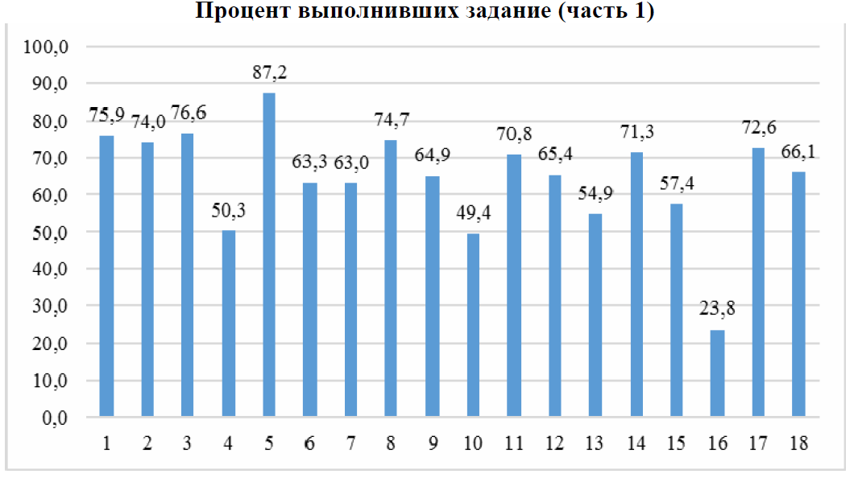

Проанализируем задания и результаты их выполнения
Выше краевого показателя в Новокубанском районе выполнили 4, 9, 10, 12, 13, 15 и 16 задания. Все остальные - ниже.
В задании №1 проверялось умение оценивать количественные параметры информационных объектов. С ним справились 68% (в крае - 75,9%) учащихся.
Задание №2 проверяло умение определять значение логического выражения. Уровень выполнения - 65% (в крае - 74%).
Задание №3 проверяло умение анализировать формальные описания реальных объектов и
процессов. Уровень выполнения - 73% (в крае - 76,6%).
В задании 4 необходимо было применить знания о файловой системе организации данных. Результат получился даже ниже предполагаемого - 51% (в крае - 50,3%).
Задание №5 проверяло умение представлять формульную зависимость в графическом виде. С заданием справились 86% (в крае - 87,2%) учащихся. Достаточно хороший результат.
Задание №6 было направлено на умение исполнить алгоритм для конкретного исполнителя с фиксированным набором команд. Верно выполнили задание 60% (в крае - 63,3%) учащихся.
Задание №7 Умение кодировать и декодировать информацию. С ним справились 60% (в крае - 63%).
Задание №8 Умение исполнить линейный алгоритм, записанный на алгоритмическом языке. Верно выполнили задание 74% (в крае - 74,7%).
Задание №9 Умение исполнить простейший циклический алгоритм, записанный на алгоритмическом языке. С ним справились 67% (в крае - 64,9 %).
Задание №10 Умение исполнить циклический алгоритм обработки массива чисел, записанный на алгоритмическом языке. Верно выполнили задание 59% (в крае - 49,4 %).
Задание №11 Умение анализировать информацию, представленную в виде схем. С ним справились 68% (в крае - 70,8%).
Задание №12 Умение осуществлять поиск в готовой базе данных по сформулированному условию. Верно выполнили задание 67% (в крае - 65,4%).
Задание №13 Знание о дискретной форме представления числовой, текстовой, графической и звуковой информации. С ним справились 61% (в крае - 54,9 %).
Задание №14 Умение записать простой линейный алгоритм для формального исполнителя. Верно выполнили задание 74% (в крае - 71,3%). Очень хороший результат.
Задание №15 Умение определять скорость передачи информации. С ним справились 71% (в крае - 57,4%).
Задание №16 Умение исполнить алгоритм, записанный на естественном языке, обрабатывающий цепочки символов или списки. Верно выполнили задание 49% (в крае - 23,8 %).
Задание №17 Умение использовать информационно-коммуникационные технологии Ниже предполагаемого результата. С ним справились 55% (в крае - 72,6%).
Задание №18 Умение осуществлять поиск информации в Интернете. Уровень выполнения - 50% (в крае - 66,1%).

Качественный анализ результатов выполнения заданий на компьютере

Задания практической части (№19, №20) направлены на проверку практических навыков по работе с табличной информацией, а также на умение реализовать сложный алгоритм. Это задания высокого уровня сложности. Задания этой части подразумевают практическую работу учащихся за компьютером с использованием специального программного обеспечения. Результатом исполнения каждого задания является отдельный файл. Задание 20 представлено в двух вариантах (20.1 и 20.2), учащийся должен выбрать один из вариантов задания. Задание 20.1 предусматривает разработку алгоритма для формального исполнителя, задание 20.2 заключается в разработке и записи алгоритма на языке программирования.
Многие выпускники приступили к выполнению задания №19. Однако испытывали затруднения: умение проводить обработку большого массива данных с использованием средств электронной таблицы или базы данных.
Задание №19 требует от обучающегося осмысленного и глубокого владения средствами табличного процессора, оно выявило недостаточную компетентность обучающихся в использовании электронных таблиц. С этим заданием справилось 80 человек - 29,7%.
Большинство выпускников приступили к заданию 20.1 (умение написать короткий алгоритм в среде формального исполнителя (вариант задания 20.1). К заданию 20.2 никто не приступал. С этим заданием справилось 63 учащихся, что составило 23,4%.
В Краснодарском крае процент выполнения заданий 19 и 20 – 44,8 % и 54,7 % соответственно. Этот показатель выше ожидаемого (более 40 %). В прошлом году с аналогичным заданием справились 55 % обучающихся (задание 19) и 45 % обучающихся (задание 20).
Результаты выполнения этих заданий в Новокубанском районе намного ниже краевых.

Выделение типичных ошибок учащихся по разделам:
- Представление и передача информации
- Обработка информации
- Запись средствами ИКТ информации об объектах и процессах, создание и обработка информационных объектов
- Проектирование и моделирование
- Математические инструменты, электронные таблицы
- Организация информационной среды, поиск информации
Анализируя полученные результаты по ошибкам можно сделать вывод, что учащиеся неплохо справились со всеми заданиями, но имеются четыре вида задач, над которыми необходимо выполнить отработку решений: работа с файловой системой; пропускная способность канала; запросы по поисковым системам и алгоритмы на перебор данных. Большинство учащихся приступили к выполнению второй части экзаменационной работы.

Рекомендации и предложения:

В рамках подготовки к государственной (итоговой) аттестации в новой форме для обучающихся 9 классов учителю необходимо:
- С организационной точки зрения:
- Изучить нормативные правовые документы, регламентирующие проведение государственной (итоговой) аттестации обучающихся 9 классов общеобразовательных учреждений в новой форме.
- Изучить спецификацию, кодификатор и рекомендации по оцениванию результатов экзамена.
- Ознакомиться с анализом результатов проведения экзамена по Информатике и ИКТ.
- Изучить регламент проведения экзамена.
- При составлении рабочих программ (календарно-тематического и поурочного планирований) учитывать необходимость выделения времени как во время проведения урока, так и во время обобщающего повторения для повторения и закрепления наиболее значимых и сложных тем учебного курса Информатика и ИКТ, с учетом анализа аттестации за предыдущий год.
С содержательной точки зрения:
- Обратить особое внимание на преподавание и контроль знаний при изучении таких тем курса, как «Алгоритмы и исполнители», «Представление и обработка информации в электронных таблицах», «Представление информации», «Основы логики», «Кодирование информации».
- Сформировать базу тестовых заданий с четкими немногосложными формулировками, включающими понятную для обучающихся терминологию, для того чтобы формировать умения выполнения тестовых заданий.
- Развивать у обучающихся умения формулировать свои мысли, выполнять задания с развернутым ответом, составляя планы предполагаемых ответов на вопросы, комментируя устные ответы обучающихся и ошибки в логике высказываний различных разделов курса.
- Применять различные виды контроля знаний на уроках и во внеурочной деятельности.
- Выстроить систему контроля, используя задания, аналогичные заданиям экзаменационных материалов.
- При подготовке обучающихся по разделу курса «Алгоритмы и исполнители» обратить особое внимание на запись алгоритма исполнителя как на формальном так и на естественном языке.
- При рассмотрении разделов курса «Обработка числовой информации» и «Технология поиска и хранения информации» акцентировать внимание обучающихся на работе с логическими выражениями и построении простейших логических таблиц, как одной из форм работы с логическими выражениями.
- В рамках рассмотрения разделов курса «Представление информации», «Кодирование информации» необходимо отрабатывать у обучающихся навыки выполнения простых вычислений, в том числе со степенями двойки, без помощи калькулятора и компьютера.

АНАЛИЗ ОГЭ ПО РУССКОМУ ЯЗЫКУ
Экзаменационная работа для ОГЭ построена с учетом вариативности: экзаменуемым предоставляется право выбора одного из трёх вариантов сочинения.
Система оценивания отдельных заданий и экзаменационной работы в целом создавалась с учётом требований теории и практики педагогических измерений и отечественных традиций преподавания русского языка.
Каждый вариант КИМ состоит из трёх частей и включает в себя 15 заданий, различающихся формой и уровнем сложности.
Часть 1 — краткое изложение (задание 1).
Часть 2 (задания 2—14) — задания с кратким ответом.
В экзаменационной работе предложены следующие разновидности заданий с кратким ответом:
- задания открытого типа на запись самостоятельно сформулированного краткого ответа;
- задания на выбор и запись одного правильного ответа из предложенного перечня ответов.
Часть 3 (альтернативное задание 15) - задание открытого типа с развёрнутым ответом (сочинение), проверяющее умение создавать собственное высказывание на основе прочитанного текста. Распределение заданий по частям экзаменационной работы представлено в таблице 1.
Таблица 1. Распределение заданий по частям работы
Части работы | Количество заданий | Максимальный первичный балл | Типы заданий
Часть 1 | 1 (задание 1) | 7 | Задание с развёрнутым ответом
Часть 2 | 13 (задания 2—14) | 13 | Задания с кратким ответом
Часть 3 | 1 (задание 15) | 9 | Задание с развёрнутым ответом
Части 1 и 3 |  | 10 баллов за практическую грамотность и фактическую точность речи
Итого | 15 | 39

Как распределился процент учащихся, верно выполнивших задания можно увидеть в следующей диаграмме:

100% успеваемость только в 22 школах: 2,3, 5, 6, 7, 9, 12, 13, 14, 17, 18, 19, 20, 21, 22, 25, 26 , 27, 28, 30, 31, 32.

Сравнительные результаты выполнения экзаменационной работы по русскому языку в 2017 г. и в 2018 г. представлены в таблице 1.
Таблица 1
Сравнительные результаты выполнения экзаменационной работы ОГЭ
 | 2017 год |  | 2018 год
Количество уч-ся | 914 |  | 928
«2» | 43 | 4,2% | 46 | 4,9%
«3» | 303 | 33% | 365 | 39,3%
«4» | 347 | 38% | 401 | 43,2%
«5» | 221 | 24% | 116 | 15,4%

Из диаграммы видно, что количество «3» и «4» в 2018 году увеличилось, а количество «5» уменьшилось, вместе с тем уменьшилось и количество отрицательных отметок.

Средний балл по ОУ

Школа | Средний балл  по району 2018 – 26,6 | Средний балл (грамотность)  по району 2018 – 4,3 | Средний балл  по району 2017 | Средний балл (грамотность)  по району 2017 – 4,76
МОБУСОШ № 1 | 26,8 | 4,5 | 28,6 | 4,9
МОБУГ № 2 | 29,4 | 6,0 | 31,2 | 5,9
МОБУСОШ № 3 | 27,7 | 4,3 | 28 | 4,9
МОБУСОШ № 4 | 25,4 | 4,0 | 28,95 | 6,5
МОАУСОШ № 5 | 29 | 5 | 33 | 6
МОБУСОШ № 6 | 26,4 | 4,9 | 27,8 | 4,3
МОБУСОШ № 7 | 27 | 3,9 | 25,5 | 3,7
МОБУСОШ № 8 | 29,2 | 5,4 | 30 | 5,5
МОБУСОШ № 9 | 28,9 | 6,6 | 28,2 | 4,4
МОБУСОШ № 10 | 27 | 5 | 30 | 7
МОБУСОШ № 11 | 29,5 | 4,5 | 27,6 | 5,8
МОБУСОШ №12 | 31 | 6 | 27,5 | 6,4
МОБУСОШ № 13 | 29,9 | 5,4 | 33 | 6,4
МОБУСОШ № 14 | 20,4 | 2,4 | 24 | 4,5
МОБУСОШ № 15 | 23 | 3,2 | 22 | 2,8
МОБУСОШ № 16 | 25 | 3,4 | 27 | 4,3
МОБУСОШ № 17 | 26,9 | 3,7 | 27,3 | 3,8
МОБУСОШ № 18 | 23 | 2,5 | 21,8 | 2,5
МОБУСОШ № 20 | 26 | 3,5 | 24 | 1
МОБУСОШ № 21 | 24 | 3,8 | 31,6 | 8
МОБУСОШ № 22 | 19,6 | 3,3 | 26,5 | 4
МОБУСОШ № 23 | 28,5 | 5,4 | 18,4 | 5,6
МОБУСОШ № 24 | 21 | 2,9 | 22.6 | 5.9
МОБУСОШ № 25 | 21 | 4 | 24,3 | 2,3
МОБУСОШ № 26 | 19,1 | 1,6 | 26,6 | 5
МОБУСОШ №27 | 25 | 2,9 | 16,2 | 2,4
МОБУСОШ №28 | 24,3 | 29 | 26 | 3,4
МОБУСОШ №30 | 19,1 | 3 | 22,8 | 4,2
МОБУСОШ №31 | 23 | 3 | 26,8 | 3,5
МОБУСОШ №32 | 26,4 | 4,6 | 22 | 5

Из таблицы видно, что только 12 школ из 31 показали средний балл выше районного. А грамотность выше районного только в 14 школах.
Мониторинг среднего балла ОГЭ русский язык

Из диаграммы видно, что средний балл ОГЭ в районе ниже краевого, но в 2018 году он стал ниже на 1,5 балла
Средний балл за сочинение и изложение распределился следующим образом
ОУ | Кол-во учащихся | Средний балл изложение- 5,5 | Средний балл сочинение- 6,1
 | 80 | 4,5 | 6,6
 | 100 | 6 | 6,9
 | 78 | 4,3 | 6,6
 | 49 | 4 | 6,1
 | 63 | 5 | 6
 | 13 | 4,9 | 5,6
 | 24 | 3,9 | 6,7
 | 33 | 5,4 | 7
 | 66 | 6,5 | 6,5
 | 48 | 5 | 7
 | 35 | 4,5 | 7
 | 20 | 6 | 6
 | 37 | 5,4 | 6,3
 | 30 | 2,4 | 6,2
 | 45 | 3,2 | 5,6
 | 21 | 3,4 | 5,9
 | 22 | 3,7 | 5,8
 | 19 | 2,5 | 5,4
 | 2 | 2,5 | 6
 | 11 | 3,5 | 6,2
 | 5 | 3,8 | 6
 | 6 | 3,3 | 4,5
 | 32 | 5,4 | 6,4
 | 8 | 2,9 | 5
 | 5 | 4 | 4,8
 | 8 | 1,6 | 3
 | 12 | 2,9 | 5,3
 | 15 | 3 | 4,8
30 | 21 | 3 | 6,5
31 | 12 | 3 | 6
32 | 16 | 4,6 | 5,5

Мониторинг среднего балла ОГЭ русский язык
за последние три года (средние ОУ)

В связи с вышесказанным рекомендуем:
- Внедрять в учебный процесс разнообразные виды языкового анализа с учетом семантической характеристики языкового явления и его функциональных особенностей. Подобный анализ развивает способность не только опознавать и анализировать языковые явления, но и правильно, стилистически уместно, выразительно употреблять их в собственной речи. Реализация данного аспекта в обучении требует повышенного внимания к семантической стороне языка, к внутренней сути языкового явления, знакомству с разными типами языковых значений.
- Использовать в работе учителя современные способы оценки достижения планируемых результатов освоения основных образовательных программ основного общего образования. Содержание и структура контрольных работ должны соотноситься с целями обучения русскому языку в основной общеобразовательной школе, в связи с чем в содержании и структуре работ следует реализовать компетентностный и тексто ориентированный подходы к отбору и предъявлению контрольно-измерительных материалов, проверке и оцениванию результатов выполнения контрольной работы. В соответствии с этим в контрольные работы рекомендуем включать задания, проверяющие уровень владения элементами коммуникативной, лингвистической и языковой, а также культуроведческой компетенций.
- Целенаправленно отбирать тексты к урокам русского языка, что будет способствовать созданию на учебных занятиях развивающей речевой среды, благотворно влиять на совершенствование чувства языка, языковой интуиции. Текст является опорной, ключевой единицей курса русского языка. Погружаясь в «мир текстов», школьник приобщается к пространству культуры, учиться вести диалог с текстом. Следует в уроки русского языка включать работу с «текстами о текстах», что будет формировать способность создавать собственные речевые высказывания.
Организация систематической работы с текстами на уроках русского языка создаст условия для осуществления функционального подхода при изучении языковых явлений, что позволит по-новому решать вопросы соотношения теории и практики при изучении предмета, обеспечить взаимосвязь в изучении слова и текста, органически связать изучение нового и повторение, обеспечить реализацию внутрипредметных и межпредметных (русский язык и литература) связей.
- Практиковать систематическое использование заданий на анализ, самоконтроль, редактирование.
- Реализовать дифференцированный подход в обучении русскому языку: предъявлять теоретический материал с учётом его обязательного и необязательного усвоения на определённом этапе обучения, использовать упражнения, позволяющие осуществлять уровневую дифференциацию и индивидуальный подход в обучении, учитывать индивидуальные потребности обучающегося.
- Формировать навыки самостоятельной деятельности обучающихся с использованием разнообразной учебной литературы (словарей, справочников, самоучителей, практикумов, пособий для подготовки к экзаменам, мультимедийных средств и т.п.), системы разнообразных «подсказок»: опорных материалов в виде схем, таблиц, рисунков, планов, конспектов, а также инструкций, направленных на формирование правильного способа действия (как применять правило, как слушать и читать текст, чтобы понять его содержание, как писать изложение, как писать сочинение, как оценивать речевое высказывание и т.п.).
- Совершенствовать умения владения всеми видами речевой деятельности. С этой целью рекомендуем включать в уроки русского языка задания на адекватное понимание информации устного и письменного сообщения; владение разными видами чтения (поисковым, просмотровым, ознакомительным, изучающим); владение разными видами аудирования (выборочным, ознакомительным, детальным); умение вести самостоятельный поиск информации; преобразование, сохранение и передачу информации, полученной в результате чтения; сопоставление речевых высказываний с точки зрения их содержания, стилистических особенностей и использованных языковых средств; воспроизведение прослушанного или прочитанного текста; построение текстов.
- Орфографические нормы русского языка рекомендует закреплять и систематизировать параллельно с работой по фонетике, лексике, грамматике. Чтобы помочь учащимся ликвидировать пунктуационные ошибки, следует предусмотреть разные виды анализа: логико-синтаксический, интонационный, мотивационный. Разносторонний анализ синтаксической конструкции приводит к правильному выбору знаков препинания, решению пунктуационной задачи.

АНАЛИЗ ОГЭ ПО ЛИТЕРАТУРЕ

В 2018 году в ОГЭ по литературе принимали участие 27 обучающихся. Экзамен проводится по выбору участников и позволяет оценить качество общеобразовательной подготовки выпускников основной школы по литературе и дифференцировать экзаменуемых по степени готовности к продолжению обучения в профильных классах средней (полной) школы, учреждениях начального и среднего профессионального образования. Контрольные измерительные материалы по литературе соответствуют задачам стандартизированной проверки уровня обученности выпускников. Экзаменационная работа дает информацию о сформированности важнейших предметных и общеучебных умений, позволяет сделать выводы о наличии у экзаменуемых литературных способностей. Экзамен нацеливает выпускников на углубленную работу с художественным текстом; проверяет их умение ориентироваться в проблематике и литературном контексте («сопоставительные» задания) произведений; учитывает читательские предпочтения, предоставляя возможность выбора заданий. Все задания экзаменационной работы носят интерпретационный, проблемный характер: в каждом из них экзаменуемый должен аргументировать свой ответ с опорой на конкретный литературный материал. Содержание курса литературы, проверяемое на экзамене, отражает курс литературы, изученный в основной школе. В задания включаются те или иные термины и понятия по теории и истории литературы. Произведения художественной литературы, предлагаемые для экзаменационной работы, содержат фрагменты произведений из русского фольклора, древнерусской литературы, русской литературы XVIII в., русской литературы первой половины XIX в., русской литературы второй половины XIX в., русской литературы XX в., зарубежной литературы. Задания различаются по уровню сложности (экзаменуемый должен выполнить 2 задания базового, одно повышенного и одно высокого уровня сложности). Их выполнение предполагает осуществление таких видов деятельности, как анализ художественного текста (выделение его смысловых частей; определение родо-жанровых особенностей произведения; формулирование его тематики, идеи, проблематики; характеристика героев, выявление особенностей сюжета, композиции, авторской позиции, роли изобразительно-выразительных средств), построение сопоставительной характеристики в соответствии с заданным направлением, аргументированное выражение своего отношения к прочитанному, владение различными видами пересказа, создание письменного высказывания на литературную тему, написание сочинения. Инструкции для выпускников ко всей работе и к отдельным заданиям акцентирует внимание учащихся на ключевых требованиях к качеству развернутых ответов, которые отражены в критериях оценивания (необходимость опоры на авторскую позицию, аргументированного изложения собственной точки зрения, соблюдения норм речи и др.). Экзаменационная работа по литературе 2018 г., как и в прошлые годы, состояла из двух частей. Часть 1 включала два альтернативных варианта (экзаменуемому необходимо было выбрать один из них). Первый вариант предлагал анализ фрагмента эпического (или драматического, или лироэпического) произведения, второй – анализ лирического стихотворения (или басни). Второй вариант в структурном отношении, а также в распределении времени на выполнение заданий идентичен первому. К текстовому фрагменту (или стихотворению) предлагались 3 задания для каждого варианта, направленные на анализ проблематики художественного произведения и основных средств раскрытия авторской идеи. Предложенные вопросы призваны были выявить особенности восприятия текста экзаменуемым, а также проверить его умение высказывать краткие оценочные суждения о прочитанном. Каждый из первых двух вопросов требовал письменного ответа в примерном объеме 3–5 предложений и оценивался максимально 3 баллами. Третье задание (1.1.3 или 1.2.3) нацеливало экзаменуемых не только на размышление над предложенным текстом, но и на сопоставление его с другим произведением или фрагментом, текст которого также приведен в экзаменационной работе (примерный объем ответа – 5–8 предложений). Текстовый фрагмент (или стихотворение), с которым нужно было провести сопоставление в заданиях 1.1.3 или 1.2.3, мог быть взят не только из произведений, названных в государственном образовательном стандарте. Таким образом, задания 1.1.3 и 1.2.3 расширяли границы проверяемого содержания и обеспечивали дополнительный охват учебного материала, позволяли проверять уровень сформированности важнейших предметных компетенций. Это задание (1.1.3 или 1.2.3) являлось заданием повышенного уровня. Оно предполагало сравнение двух текстов (фрагментов текстов), самостоятельное извлечение информации из предложенного для сопоставления материала, нахождение оснований для построения сопоставительного анализа, уяснение взаимосвязи двух текстов. Максимальный балл за выполнение сопоставительного задания – 5. Подчеркнѐм, что второй вариант части 1 экзаменационной работы в структурном отношении, а также в распределении времени для выполнения заданий идентичен первому, но ориентирован на текст лирического стихотворения, что определяет специфику заданий к тексту, выявляющих особенности восприятия и понимания лирики. Анализ предпочтений учащихся при альтернативном выборе заданий подтвердил выводы прошлого года. Подавляющее большинство участников экзамена не выбирают анализ лирического произведения, предпочитая комментировать эпическое, драматическое или лироэпическое произведение. Эти затруднения не всегда объясняются уровнем обученности, учащихся. Анализ лирических произведений объективно труден для выпускников основной школы, он требует более внимательного отношения к выбору комментирующего слова, осторожности при указании на лирическое содержание произведения. Вместе с тем следует подчеркнуть, что у многих учащихся сопоставительное задание повышенного уровня сложности 1.1.3 (1.2.3) вызывало существенное затруднение. Школьники с трудом находят элементы различия (или сходства) между произведениями (или фрагментами), затрудняются в подборе аргументов для обоснования указанного в задании направления сопоставления. В курсе 9 класса созданы достаточно широкие возможности для отработки этого умения, столь актуального для изучения литературы как на базовом, так и на профильном уровне в старшей школе. Часть 2 содержала 4 альтернативные темы сочинений, требующие создания развернутого письменного рассуждения. Диапазон формулировок этих заданий достаточно широк. Первая тема (2.1) относилась к произведению, из которого взят фрагмент для первого варианта части 1; вторая (2.2) – к творчеству поэта, чье лирическое стихотворение включено во второй вариант части 1. Задания 2.3 и 2.4 не были связаны с проблематикой произведений, приведенных в части 1 экзаменационной работы, и формулировались по творчеству других 148 писателей. Экзаменуемый выбирал одну из четырех предложенных тем. В сочинении по лирике необходимо было проанализировать не менее двух стихотворений, но их число по усмотрению экзаменуемого могло быть увеличено. Выбор тем сочинений свидетельствует о предпочтении тематики, связанной с литературой восемнадцатого - первой половины 19 века, в основном с творчеством А.С.Пушкина, Н.В.Гоголя, чуть меньше с творчеством М.Ю. Лермонтова и Д.И.Фонвизина, как и следовало ожидать, наименьший процент составляет выбор тем по литературе ХХ века.
Оценка сочинений (часть 2) выявила, что самый низкий результат традиционно выпускники 9-х классов показывают по второму критерию «Уровень владения теоретико- литературными понятиями» Особое внимание при оценивании экзаменационной работы уделено речевому оформлению ответа: система оценивания всех заданий содержит критерий «Следование нормам речи». Средний процент выполнения заданий части 1 по данному критерию колеблется от 56 до 72, т.е. примерно половина выпускников в речевом отношении грамотно выполняют задания, требующие написания связного ответа объемом 5–8 предложений. Как правило, при высокой оценке этих заданий по первому, главному, критерию, отмечается и хорошее качество речевого оформления ответа. При оценивании сочинения (часть 2) по аналогичному критерию (К5) показатель значительно ниже. Средний процент оценки сочинения по критерию «Следование нормам речи» составляет 64. Данный результат закономерен: речевое оформление ответов на задания части 1 не вызывает серьезных проблем даже у тех, кто с речевым оформлением сочинения справился крайне посредственно. Данный факт объясняется тем, что развернутый ответ небольшого объема на конкретный частный вопрос способствует концентрации внимания, его легче проверить, а сочинение требует решения комплекса учебных задач, что отвлекает выпускника от внимательного отношения к построению фразы и точного выбора слова. Приведенные данные свидетельствуют о том, что уровень сложности экзаменационной работы соответствует познавательным возможностям выпускников основной школы. Задания обладают определенной дифференцирующей способностью и позволяют выявлять разные уровни подготовки выпускников.
Все обучающиеся справились с экзаменационной работой. Качество знаний - 85%.
Мониторинг полученных оценок

Средний балл по району составил 24,4 баллов. Средний балл по школам распределился следующим образом: МОБУСОШ №1 – 27,6, МОБУГ №2 – 21,5, МОБУСОШ №3 – 21, МОБУСОШ № 4 – 19, МОБУСОШ №10-29, МОБУСОШ №12 – 27,1, МОБУСОШ № 15 – 19,6, МОБУСОШ №16-30, МОБУСОШ № 17-25
Мониторинг среднего балла по району

Из диаграммы видно, что в МОБУСОШ №1,10,12,16,17 средний балл выше среднего по району
Сравнительные результаты выполнения экзаменационной работы по литературе в 2017 г. и в 2018 г. представлены в таблице 1.
Таблица 1
Сравнительные результаты выполнения экзаменационной работы ОГЭ
 | 2017 год |  | 2018 год
Количество уч-ся | 11 |  | 21
«2» | 0 | 0% | 0 | 0%
«3» | 1 | 9% | 4 | 15%
«4» | 5 | 45,5% | 12 | 44%
«5» | 5 | 45,5% | 11 | 41%

Структура КИМ сбалансирована; сложилась система заданий для анализа текста (или его фрагмента) с широким спектром возможностей для творческой работы выпускника; последовательно реализован принцип вариативности. КИМ позволяют адекватно оценить степень освоения учащимися программы по литературе на базовом и повышенном уровнях, сделать выводы о наличии у экзаменуемого мотивации и готовности к изучению литературы в старших классах гуманитарного профиля. Результаты экзамена 2017 г. подтвердили, что уровень знаний русской литературы первой половины XIX в. выше знаний литературы XVIII в., второй половины XIX в. Значительно хуже экзаменуемые справлялись с заданиями по произведениям второй половины XIX века, XX века, что закономерно отражает особенности программы литературного образования в основной школе. Самым трудновыполнимым во всей экзаменационной работе для учащихся стало требование использовать литературоведческие термины как инструмент анализа художественного текста при написании сочинения. В то же время экзаменуемые добились определенных успехов, адекватных их уровню подготовки, в умении сопоставлять литературные произведения и в речевом оформлении ответов. Сектором относительной стабильности остались задания 1.1.1–1.1.2, 1.2.1–1.2.2. Они требуют от экзаменуемых написания развернутого ответа ограниченного объема на вопрос, касающийся тематики, проблематики, образного строя художественного произведения или его фрагмента.

Самый высокий процент выполнения части 1 в МОБУСОШ №10 95%, В МОБУСОШ №12,16,17 – 90%, МОБУСОШ №1-81%, МОБУСОШ № 3 – 75%.

Из диаграммы видно, что самый высокий процент выполнения части 2 в МОБУСОШ №16 – 92,3%, а самый низкий в МОБУСОШ №3,4 – 46,1%,
Объем выборки не позволяет сделать общих выводов о состоянии литературного образования в основной школе, однако дает возможность выявить определенные тенденции в подготовке девятиклассников по литературе, охарактеризовать группы выпускников с учетом разного уровня их предметной подготовки. Форма экзамена соответствует специфике предмета, опирается на оправдавшие себя традиции его преподавания и опыт проведения ЕГЭ, учитывает возрастные особенности девятиклассников. Экзамен нацеливает выпускников на углубленную работу с художественным произведением. В ходе экзамена проверяется знание содержания изученных произведений, понимание их проблематики, умение анализировать и сопоставлять художественные тексты, уровень сформированности умения писать сочинение на литературную тему (на него выделяется основное время экзамена и приходится большая часть баллов при оценивании). Все задания носят проблемный характер. Контрольные измерительные материалы построены с учетом читательских предпочтений девятиклассников, которым предоставляется возможность выбора заданий. Результаты экзамена показывают способность КИМ дифференцировать учащихся по уровню их образовательной подготовки с целью их отбора в профильные классы. Вместе с тем анализ результатов ОГЭ по литературе позволяет сделать ряд выводов. К числу недостаточно освоенных выпускниками умений относится умение проводить сопоставительный анализ, умение уместно и грамотно использовать в сочинении литературоведческую терминологию. Сопоставительный анализ общих результатов экзаменуемых с различным уровнем подготовки по литературе позволил выявить некоторые общие закономерности выполнения ими заданий экзаменационной работы. Во-первых, все выпускники демонстрируют схожую динамику результатов в процессе выполнения работы от первого задания к последнему. Естественно, что задания базового уровня сложности выпускниками всех групп (каждой – на своем уровне) выполняются более успешно, чем задания повышенного и высокого уровней сложности. Во-вторых, у представителей всех групп, кроме экзаменуемых с отличным уровнем подготовки, очевидная отрицательная динамика результатов возникает при переходе от заданий базовой сложности к «сопоставительным» заданиям. С одной стороны, эта тенденция указывает на необходимость формирования у учащихся основной школы умения видеть художественное произведение в литературном и историческом контексте, углубляющее его понимание. С другой стороны, она играет важную дифференцирующую роль при оценке уровня подготовки школьников по литературе. В-третьих, представители всех групп, кроме группы экзаменуемых с отличным уровнем подготовки, испытывают серьезные затруднения при работе с литературоведческими терминами в сочинении (критерий К2 «Уровень владения теоретико-литературными понятиями»). Естественно, что требование свободного прикладного владения литературоведческой «азбукой» в большей мере относится к старшим школьникам. Однако повышение уровня сформированности этой компетентности у девятиклассников также остается насущной проблемой литературного образования. В-четвертых, представители всех групп лучше всего справляются с требованиями к речевому оформлению ответов на задания базового и повышенного уровней сложности (1.1.1- 1.1.3 и 1.2.1.-1.2.3). При этом уровень выполнения требований к речевому оформлению сочинений близок к средним показателем выполнения экзаменационной работы для каждой группы, за исключением группы экзаменуемых с неудовлетворительным уровнем подготовки. В целях более успешного освоения предмета и достижения высоких результатов на экзамене можно дать следующие рекомендации.
При подготовке следует учитывать:
1) компетентностный подход, направленный на формирование метапредметных и предметных (коммуникативной и культуроведческой) компетенций;
2) сознательно-коммуникативный подход, направленный на совершенствование речевой деятельности во всех её видах;
3) интегрированный подход к совершенствованию коммуникативных умений и навыков при изучении литературы в школе.
Следует уделить особое внимание образной природе словесного искусства, теоретико-литературным понятиям. Умению выпускниками:
1) воспринимать и анализировать художественный текст;
2) выделять смысловые части художественного текста;
3) определять род и жанр литературного произведения;
4) выделять и формулировать тему, идею, проблематику изученного произведения; давать характеристику героям;
5) характеризовать особенности сюжета, композиции, роль изобразительно-выразительных средств;
6) сопоставлять эпизоды литературных произведений и сравнивать их героев;
7) выявлять авторскую позицию;
8) выражать своё отношение к прочитанному;
9) владеть различными видами пересказа;
10) строить устные и письменные высказывания в связи с изученным произведением;
11) писать отзывы о самостоятельно прочитанных произведениях, сочинения различных жанров.

АНАЛИЗ РЕЗУЛЬТАТОВ ГИА-9 ПО БИОЛОГИИ 2018 ГОДА

В 2018 году государственная итоговая аттестация по биологии выпускников IX классов образовательных организаций общего образования проводилась в форме основного государственного экзамена (ОГЭ), предполагающей использование контрольных измерительных материалов, представляющих собой комплексы заданий стандартизированной формы.
В 2018 году ОГЭ по биологии сдавали 298 выпускника 9-х классов из 26 общеобразовательных учреждений Новокубанского района № 1, 2, 3, 4, 5, 6, 7, 8, 9, 10, 11, 12, 13, 14, 15, 17, 18,19, 20, 23, 24, 27, 28, 30, 31, 32.
Экзаменационная работа была представлена в 4 вариантах. Содержание экзаменационной работы определяет Федеральный компонент Государственного стандарта основного общего образования по биологии (приказ Минобразования России от 05.03.2004 № 1089).
В КИМах ОГЭ в 2018 году изменений нет. Экзаменационная работа ОГЭ включает в себя пять содержательных блоков, которые соответствуют блокам Федерального компонента государственного стандарта основного общего образования по биологии:
«Биология как наука», «Признаки живых организмов», «Система, многообразие и эволюция живой природы», «Человек и его здоровье» «Взаимосвязи организмов и окружающей среды».

№ | Части работы | Число заданий | Максимальный первичный балл | % от  максимального  первичного балла | Тип заданий
1 | Часть 1 | 28 | 35 | 76 | Задания с кратким ответом
2 | Часть 2 | 4 | 11 | 24 | Задания с развернутым ответом
 | Итого | 32 | 46 | 100

Работа включала в себя 32 задания и состояла из двух частей.
Часть 1 содержала 28 заданий с кратким ответом:
22 задания базового уровня сложности с ответом в виде одной цифры, соответствующей номеру правильного ответа;
6 заданий повышенного уровня сложности, из которых 2 с выбором и записью трех верных ответов из шести, 3 на установление соответствия элементов двух информационных рядов (в том числе задание на включение пропущенных в тексте терминов и понятий, на соотнесение морфологических признаков организма или его отдельных органов с предложенными моделями по заданному алгоритму), 1 на определение последовательности биологических процессов, явлений, объектов.
Часть 2 содержала 4 задания с развернутым ответом, из них:
1 повышенного уровня сложности на работу с текстом, предполагающее использование информации из текста контекстных знаний для ответа на поставленные вопросы;
остальные высокого уровня сложности: 1 на анализ статистических данных, представленных в табличной форме; 2 на применение биологических знаний для решения практических задач.
Для оценивания работ применялось два количественных показателя: традиционная отметка «2», «3», «4», «5» и рейтинг, который изменялся (максимальное значение - 46 балла). Рейтинг формировался путем подсчета общего количества баллов, полученных учащимся за выполнение первой и второй частей работы. Система формирования рейтинга представлена в таблице

Для получения положительной отметки ученик должен был верно выполнить не менее 13 заданий за всю работу в целом. Рейтинг был связан с отметкой по пятибалльной шкале следующим образом.
Отметка | «2» | «3» | «4» | «5»
Количество баллов | 0-12 | 13-25 | 26-36 | 37-46

Анализ результатов выполнения экзаменационной работы 2018 года по биологиивНовокубанском районе и сравнение результатов с 2017 годом

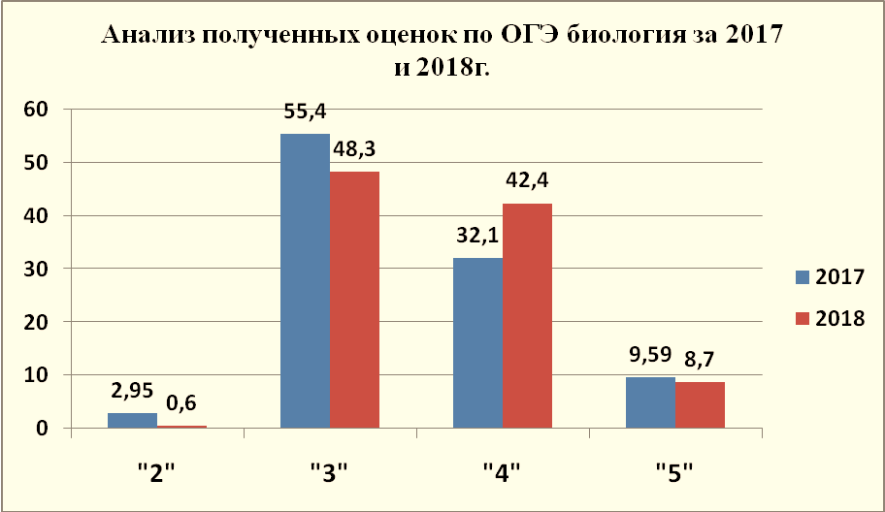
Средний балл по биологии в Краснодарском крае составил – баллов, средний балл по району – 26,6 балла.
Мониторинг среднего балла за четыре года

По сравнению с прошлым годом средний балл в районе повысился на 2,3 балла.
Мониторинг среднего балла по школе:
№ п/п | ОУ | Количество участников ОГЭ | Средний  балл по району | Средний балл по краю | Средний балл по школе | Оценка  (средняя по ОУ) | Ф.И.О. учителя
 | МОБУСОШ № 1 | 25 | 26,6 |  | 28,9 | 4 | Ермакова Н.Н
 | МОБУГ № 2 | 13 | 26,6 |  | 33,1 | 4 | Марченко Т.Н.
 | МОБУСОШ № 3 | 11 | 26,6 |  | 27,4 | 4 | Инякина Л.Д.
 | МОБУСОШ № 4 | 19 | 26,6 |  | 28,2 | 4 | Миниченко Л.С.
 | МОАУСОШ № 5 | 9 | 26,6 |  | 33,3 | 4 | Попова Л.А.
 | МОБУСОШ № 6 | 1 | 26,6 |  | 31 | 4 | Боклогова Т.Ф.
 | МОБУСОШ № 7 | 4 | 26,6 |  | 30,5 | 4 | Сахнова М.В.
 | МОБУСОШ № 8 | 6 | 26,6 |  | 32 | 4 | Соколова С.В.
 | МОБУСОШ № 9 | 49 | 26,6 |  | 24,6 | 3 | Орехова С.П.
 | МОБУСОШ № 10 | 24 | 26,6 |  | 27 | 4 | Панченко Е.П.
 | МОБУСОШ № 11 | 21 | 26,6 |  | 28,7 | 4 | Турченко Н.В.
 | МОБУООШ № 12 | 2 | 26,6 |  | 21 | 3 | Панарина Е.И
 | МОБУСОШ № 13 | 5 | 26,6 |  | 30 | 4 | Правозина Л.И.
 | МОБУСОШ № 14 | 8 | 26,6 |  | 23,3 | 3 | Антонян Г.Г.
 | МОБУСОШ № 15 | 11 | 26,6 |  | 25,1 | 3 | Пергунова Н.Ю.
 | МОБУСОШ № 17 | 12 | 26,6 |  | 20,8 | 3 | Рыбалко О.В
 | МОБУСОШ № 18 | 14 | 26,6 |  | 24,5 | 3 | Тихонова А.Б.
 | МОБУООШ № 19 | 2 | 26,6 |  | 27 | 4 | Деговцева С.В.
 | МОБУООШ 20 | 11 | 26,6 |  | 26,5 | 4 | Ермакова Н.А.
 | МОБУООШ № 23 | 9 | 26,6 |  | 28,8 | 4 | Боклогова М.В
 | МОБУООШ № 24 | 5 | 26,6 |  | 24 | 3 | Игушкина Е.Г
 | МОБУСОШ № 27 | 7 | 26,6 |  | 19 | 3 | Машкина З.В
 | МОБУООШ № 28 | 13 | 26,6 |  | 21,9 | 3 | Михайлова О.Ю
 | МОБУООШ № 30 | 8 | 26,6 |  | 24,8 | 3 | Ситникова Н.В
 | МОБУООШ № 31 | 4 | 26,6 |  | 31,5 | 4 | Раевская Е.Ю,
 | МОБУООШ № 32 | 5 | 26,6 |  | 26 | 4 | Степанова В.И.

Анализ полученных оценок ОГЭ-2018 по биологии (основной этап)
«2» - получили 2 человека, что составляет –0,6%
«3» - получили 144 человека, что составляет –48,3%
«4» - получили 126 человек, что составляет –42,4%
«5» - получили 26 человек, что составляет –8,7%

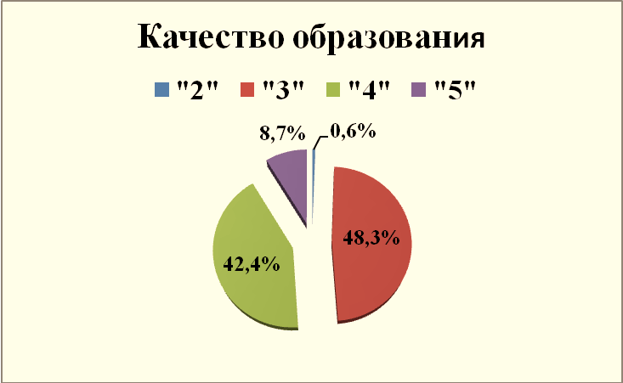

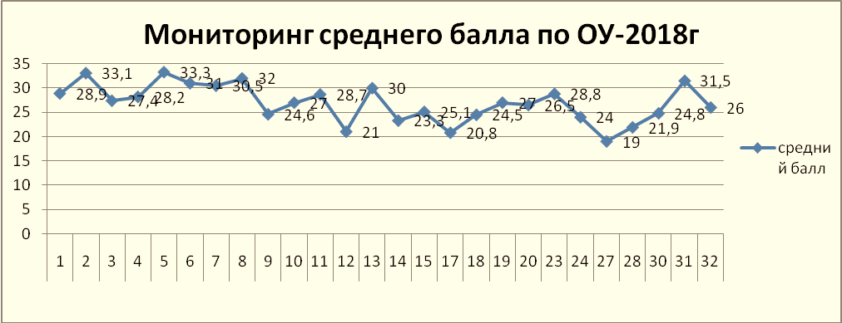
Результаты вышесреднерайонного уровня показали школы: № 1, 2, 3, 4, 5, 6, 8,10,11,13, 19, 23,31.
Результаты нижесреднерайонного уровня показали школы: № 9, 12, 14,
15, 17, 18, 20, 24, 27, 28, 30,32.
Минимальный балл -6 (СШ №9)-Чуев Н., 8 баллов-(СШ №14)- Корнеева Д.
Максимальный балл -43 (СШ№5)-Вакуленко Е.
Лучшие результаты в районе
№ п/п | ОУ | Ф.И. участника ОГЭ | Количество баллов | Ф.И.О. учителя
1 | МОБУСОШ №1 | Черновол Кирилл | 40 | Ермакова Н.Н
2 | МОБУСОШ №1 | Шнякина Маргарита | 39 | Ермакова Н.Н
3 | МОБУГ № 2 | Еганян Эдуард | 39 | Марченко Т.Н
4 | МОБУГ № 2 | Исаева Ангелина | 39 | Марченко Т.Н
5 | МОБУСОШ №4 | Партус Наталья | 39 | Миниченко Л.С
6 | МОАУСОШ № 5 | Чуркина Полина | 42 | Попова Л.А
7 | МОАУСОШ № 5 | Вакуленко Екатерина | 43 | Попова Л.А
8 | МОБУСОШ №8 | Аксенов Сергей | 39 | Соколова С.В.
9 | МОБУСОШ № 10 | Кочеткова Анастасия | 39 | Панченко Е.П.
10 | МОБУСОШ № 10 | Перегудова Элина | 41 | Панченко Е.П.
11 | МОБУСОШ № 11 | Крисанев Николай | 39 | Турченко Н.В.
12 | МОБУСОШ № 13 | Богачева Анастасия | 39 | Правозина Л.И.
13 | МОБУООШ № 23 | Косорукова Анастасия | 40 | Боклогова М.В
14 | МОБУООШ № 28 | Есаян Милена | 40 | Михайлова О.Ю

Худшие результаты в районе
№ п/п | ОУ | Ф.И. участника ОГЭ | Количество баллов |  | Ф.И.О. учителя
№ п/п | ОУ | Ф.И. участника ОГЭ | Основной этап | Пересдача | Ф.И.О. учителя
 | МОБУСОШ № 9 | Чуев Никита | 6 |  | Орехова С.П.
 | МОБУСОШ № 14 | Корнеева Дианна | 8 |  | Антонян Г.Г.

Анализ результатов выполнения заданий экзаменационной работы
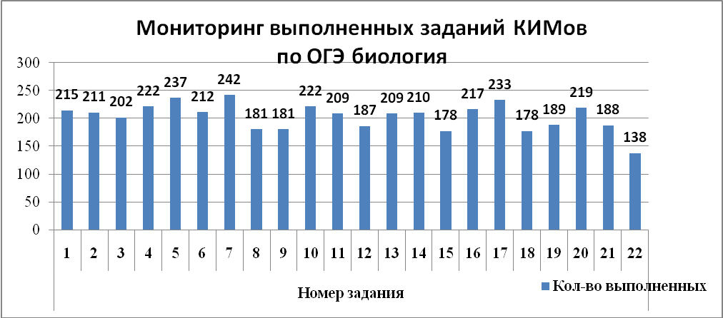
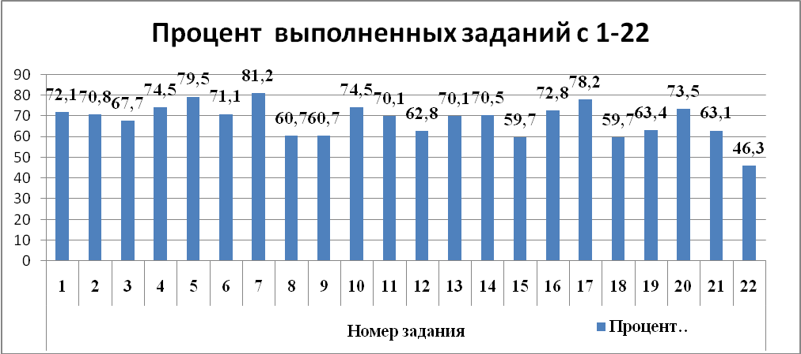
Слабо справились с заданиями: 8,9, 12,15,18,22,
8. Общий план строения и процессы жизнедеятельности. Сходство человека с животными и отличие от них. Размножение и развитие организма человека.
9. Нейрогуморальная регуляция процессов жизнедеятельности организма.
12. Транспорт веществ
15. Органы чувств.
18. Влияние экологических факторов на организмы.
22. Умение оценивать правильность биологических суждений
Лучше всего справились с заданиями: 4,5,7,10,17,20.
4. 5. Царство Растения.
7. Царство Животные.
10. Опора и движение.
17. Соблюдение санитарно-гигиенических норм и правил здорового образа жизни. Приемы оказания первой доврачебной помощи
20. Умение интерпретировать результаты научных исследований, представленные в графической форме
Таким образом, в части 1 наилучшие результаты получены при выполнении заданий, предусматривающих проверку знаний главнейших биологических понятий и явлений, а также понимание основ строения и функционирования клеток и систем организменного уровня. Но следует больше внимания уделять вопросам из области систематики и многообразия организмов, которые изучались ещё в 6-8 классах. Вопросы о структуре и функционировании надорганизменных систем, нейрогуморальной регуляции в организме человека, метаболизме, селекции и биотехнологии вызвали у учащихся многочисленные затруднения. Эти разделы программы по существу трудны для понимания, и при этом на их изучение отводится совсем немного учебного времени.
Задания Части 2 повышенного и высокого уровня сложности оказались самыми трудными для выпускников. С этой частью справилась только небольшая часть учащихся.
С заданием 29справилось 37%, у 63% обучающихся, по – прежнему, не сформировано умение работать с текстом биологического содержания (понимать, сравнивать, обобщать). Выпускники испытывают проблемы со смысловым чтением. При работе с текстом девятиклассники не используют собственные знания, особенно если в условии задания этого не требуется. Это приводит к переписыванию предложений и даже целых абзацев, в которых нет прямого ответа на вопрос. Следует обратить внимание при подготовке, что при выполнении данного задания, если ответа нет в тексте, его надо формулировать самому, привлекая имеющиеся знания.
С Заданием 30 в текущем учебном году справились значительно хуже – 37,6% . Но меньше учащихся, получивших 3 балла, возможно, из-за сложности заданий. Таким образом, у более половины выпускников в недостаточной степени сформировано умение работать со статистическими данными, представленными в табличной форме.
С заданием 31справились лучше – 48,4% .
В 2017 году выпускники значительно лучше прошлого года, научились определять энерготраты при различной физической нагрузке и составлять рационы питания.
Самым провальным оказалось задание 32.Экзаменуемые не могут обосновывать необходимость рационального и здорового питания. При подготовке к ОГЭ вопросам практико-ориентированного характера следует уделить особое внимание.
Западающими темами оказались:
- Общий план строения и процессы жизнедеятельности. Сходство человека с животными и отличие от них. Размножение и развитие организма человека.
- Нейрогуморальная регуляция процессов жизнедеятельности организма.
- Транспорт веществ.
- Органы чувств.
- Влияние экологических факторов на организмы.
- Умение оценивать правильность биологических суждений.
- Умение работать с текстом биологического содержания (понимать, сравнивать, обобщать).
- Умение работать со статистическими данными, представленными в табличной форме.
- Умение обосновывать необходимость рационального и здорового питания.
МЕТОДИЧЕСКИЕ РЕКОМЕНДАЦИИ.
1. При подготовке к ОГЭ использовать кодификатор элементов содержания, спецификацию и демоверсию экзаменационной работы, учебники по биологии для основной школы, рекомендованные Минобразования РФ, пособия, рекомендованные Рособрнадзором для подготовки к ОГЭ.
2. Учителям биологии следует продумать отбор содержания и методику преподавания таким образом, чтобы максимально сориентировать учебный процесс на достижение не только предметных, но и метапредметных результатов, сформулированных во ФГОС и проверяемых в рамках ОГЭ. С этой целью следует внести соответствующие корректировки в рабочую программу.
3. Подготовку к экзамену следует начинать с первой четверти IX класса. В зависимости от числа учащихся, выбравших экзамен по биологии, следует организовать факультатив, спецкурс и/или в поурочно-тематическом планировании предусмотреть время на обобщение, повторение и систематизацию наиболее значимого и сложного для понимания материала из всех разделов курса «Биология», изучаемых в основной школе.
4. Целесообразно обговорить с каждым школьником этапы подготовки, даты промежуточного контроля и способы оценки успешности, т.е. сделать так, чтобы подготовка проводилась максимально осознанно.
5. Широко применять разнообразные формы письменного и устного контроля с целью формирования у учащихся умения грамотно выражать свои мысли.
6. Практиковать тестовый контроль знаний и умений учащихся. Использовать все виды и формы заданий, применяемых в КИМ.
7. Широко использовать биологические тексты, рисунки, статистические данные, представленные в т.ч. в табличной, графической, схематичной форме как источник биологической информации при контроле знаний и на этапе изучения нового материала. Использовать биологические рисунки для распознавания биологических объектов.
8. Существенно усилить практическую направленность курса биологии: широко использовать лабораторные и практические работы, решать биологические задачи с практическим содержанием.
9. Особое внимание уделить вопросам систематики, строения и жизнедеятельности организмов разных царств живой природы, актуализировать типичные признаки представите- лей растительного и животного мира. Учащиеся должны уметь узнавать наиболее типичных представителей животного и растительного мира, определять их принадлежность к типу, отделу, классу. Уметь работать с изображениями и схемами строения организмов, выявлять черты сходства и различия (сравнивать) организмов и органов, составлять сравнительные характеристики, классифицировать по существенным признакам представителей различных таксонов, устанавливать последовательность объектов, процессов и явлений; сопоставлять особенности строения и функционирования организмов разных царств.
10. Учить смысловому чтению и работе с разными видами текстов (читать, понимать прочитанное, задавать вопросы к тексту, делать выводы, строить умозаключения, обосновывать факты и явления на основе прочитанного). Формировать умения классифицировать, обобщать, сопоставлять и устанавливать последовательность объектов, процессов, явлений, применять биологические знания в практических ситуациях.
11. При подготовке к экзаменам необходимо учить внимательно читать формулировки вопросов, обращать внимание на глубину постановки проблемы
12.Осуществлять взаимодействие между семьёй и школой с целью организации совместных действий для решения успешности обучения и повышения качества знаний обучающихся.

АНАЛИЗ ОГЭ ПО ГЕОГРАФИИ

Назначение экзаменационной работы – оценить уровень общеобразовательной подготовки по географии выпускников IX классов общеобразовательных учреждений в целях их государственной (итоговой) аттестации. Результаты экзамена могут быть использованы при приеме учащихся в профильные классы средней школы.
В 2018 году ОГЭ по географии сдавали 514 выпускников 9-х классов из 23 общеобразовательных учреждений Новокубанского района № 1, 2, 3, 4, 5, 6, 8, 9, 10, 11, 13, 14, 15, 16, 20, 21, 22, 23,24, 25, 26, 27, 28,30, 31, 32.
Средний балл по географии в Краснодарском крае составил – средний балл по району – 20,66 баллов, что на 0.84 балла меньше, чем в 2017 году.
Содержание и структура контрольных измерительных материалов по географии (КИМ) определяются целями основного государственного экзамена: обеспечение объективной оценки качества подготовки лиц, освоивших образовательные программы основного общего образования, с использованием заданий стандартизированной формы.
Важной для ОГЭ является проверка сформированности умения извлекать и анализировать данные из различных источников географической информации (карты атласов, статистические материалы, диаграммы, тексты СМИ). В КИМ, предназначенных для ОГЭ, большое внимание уделяется достижению обучающимися требований, направленных на практическое применение географических знаний и умений. Сформированность способностей самостоятельного творческого применения знаний и умений в практической деятельности, в повседневной жизни проверяется заданиями с развёрнутым ответом.
С целью повышения качества образования на базе МОБУГ № 2 г. Новокубанска и МОБУСОШ № 11 ст. Бесскорбной работали межшкольные консультационные пункты по подготовке выпускников к ОГЭ по географии, ответственные учитель МОУСОШ № 11 Носенко Н.Г., тьютор, и учитель МОУГ № 2 Беленко Т.П., (руководитель РМО, тьютор). Помимо индивидуальных, проводилась консультация для всей группы выпускников района, выбравших экзамен по географии. Проведена тренировочно-диагностическая работа, проанализированы результаты, провели работу над ошибками.
Мониторинг среднего балла за три года:

Предмет | Годы | Средний балл по краю | Средний  балл порайону | Количество уч-ся | Количество |  |  |  | Качество образования %
география |  |  |  |  | «2» | «3» | «4» | «5» | «2» | «3» | «4» | «5»
география | 2016 | 19,4 | 17,5 | 325 | 24 | 172 | 86 | 43 | 7,4 | 52,9 | 26,5 | 13,2
география | 2017 | 21,4 | 21,5 | 466 | 11 | 199 | 163 | 93 | 2,4 | 42,7 | 35 | 20
 | 2018 |  | 20,66 | 514 | 5 | 247 | 160 | 102 | 0,93 | 48 | 31 | 19,8

Резкое увеличение числа сдающих экзамен связано с тем, что по положению об итоговой аттестации были введены обязательные два экзамена по выбору. Большинство школьников выбирали географию, как наиболее легкий предмет.
Сравнивая общие результаты выполнения экзаменационной работы за 2017–2018 год, можно сделать вывод, что на 1,47% уменьшилось количество оценок «2» и на 5,3% увеличилось количество оценок «3», а количество оценок «4» и «5» уменьшилось: «4» – на 4%; «5» – на 0,2%.
Средний балл по району:

Мониторинг среднего балла по школе:
№ п/п | ОУ | Количество участников ОГЭ | Средний  балл по району | Средний балл по краю | Средний балл по школе | Ф.И.О. учителя
 | МОБУСОШ № 1 | 45 | 20,66 | 21,4 | 20,31 | Форостова О.А.
 | МОБУГ № 2 | 69 |  |  | 25,89 | Беленко Т.П.
 | МОБУСОШ № 3 | 41 |  |  | 22,2 | Якимович С.В.
 | МОБУСОШ № 4 | 24 |  |  | 16,1 | Бородина Г.Л.
 | МОАУСОШ № 5 | 48 |  |  | 20,39 | Фатенкова А.В.
 | МОБУСОШ № 6 | 12 |  |  | 24,5 | Трофимец Л.Ф.
 | МОБУСОШ №7 | 6 |  |  | 23.5 | Давыденко О.Н.
 | МОАУСОШ № 8 | 6 |  |  | 21.83 | Калинина М.С.
 | МОБУСОШ № 9 | 28 |  |  | 15,57 | Матвиенко Ю.С.
 | МОБУСОШ № 10 | 14 |  |  | 19,5 | Гришина И.В.
 | МОБУСОШ № 11 | 29 |  |  | 24,72 | Носенко Н.Г.
 | МОБУСОШ №12 | 9 |  |  | 22,2 | Клейн Т.Б.
 | МОБУСОШ № 13 | 29 |  |  | 18,58 | Лесникова А.В.
 | МОБУСОШ № 14 | 20 |  |  | 18,35 | Ковалева Л.А.
 | МОБУСОШ № 15 | 35 |  |  | 18,97 | Авраменко Е.Г.
 | МОБУСОШ № 16 | 16 |  |  | 17,81 | Задорожная В.Б.
 | МОБУООШ №20 | 11 |  |  | 18 | Пивоварова О.М.
 | МОБУООШ №21 | 1 |  |  | 26 | Мазняк Н.А.
 | МОБУООШ№ 22 | 6 |  |  | 16,33 | Самойленко Ю.С.
 | МОБУООШ№23 | 20 |  |  | 23,15 | Назаренко Н.В.
 | МОБУООШ № 24 | 4 |  |  | 16,25 | Невская В.А.
 | МОБУООШ № 25 | 5 |  |  | 19,4 | Оцепаева Ю.Ю.
 | МОБУООШ № 26 | 3 |  |  | 12 | Стурова Н.В.
 | МОБУООШ№ 27 | 4 |  |  | 18 | Атаева О.В.
 | МОБУООШ№ 28 | 1 |  |  | 19 | Михайлова О.Ю.
 | МОБУООШ № 30 | 8 |  |  | 20,75 | Проскурина Е.Н.
 | МОБУООШ № 31 | 9 |  |  | 16,88 | Грицай С.В.
 | МОБУООШ № 32 | 11 |  |  | 19,72 | Синюкова С.В..

Мониторинг среднего балла по ОУ

Результаты вышесреднерайонного уровня показали школы: № 2, 3, 6, 7, 8, 11, 12, 23, 21, 30.Результаты нижесреднерайонного уровня показали остальные школы.
Рейтинг школ по результатам ОГЭ по географии
 | ОУ | Кол-во | «2» | % | «3» | % | «4» | % | «5» | % | %кач. | Средний балл
1 | МОБУООШ№21 | 1 | 0 | 0 | 0 | 0 | 1 | 100 | 0 | 0 | 100 | 26
2 | МОБУГ №2 | 69 | 0 | 0 | 10 | 14 | 24 | 35 | 35 | 51 | 86 | 25,89
3 | МОБУСОШ№11 | 29 | 0 | 0 | 4 | 14 | 13 | 45 | 12 | 41 | 86 | 24,72
4 | МОБУСОШ№6 | 12 | 0 | 0 | 3 | 25 | 3 | 25 | 6 | 50 | 75 | 24,5
5 | МОБУСОШ№7 | 6 | 0 | 0 | 2 | 33 | 3 | 50 | 1 | 17 | 67 | 23,5
6 | МОБУООШ№23 | 20 | 0 | 0 | 9 | 45 | 3 | 15 | 8 | 40 | 55 | 23,15
7 | МОБУСОШ№3 | 40 | 0 | 0 | 20 | 50 | 12 | 30 | 8 | 20 | 50 | 22,2
8 | МОБУСОШ№12 | 9 | 0 | 0 | 3 | 33 | 5 | 56 | 1 | 11 | 67 | 22,2
9 | МОАУСОШ№8 | 6 | 0 | 0 | 2 | 33 | 2 | 33 | 2 | 33 | 67 | 21,83
10 | МОБУООШ№30 | 8 | 0 | 0 | 2 | 25 | 6 | 75 | 0 | 0 | 75 | 20,75
11 | МОАУСОШ№5 | 48 | 0 | 0 | 26 | 54 | 14 | 29 | 8 | 17 | 46 | 20,39
12 | МОБУСОШ№1 | 45 | 1 | 2 | 25 | 56 | 17 | 38 | 2 | 4 | 42 | 20,31
13 | МОБУООШ№32 | 11 | 0 | 0 | 7 | 64 | 2 | 18 | 2 | 18 | 36 | 19,72
14 | МОБУСОШ№10 | 14 | 0 | 0 | 8 | 57 | 2 | 14 | 4 | 29 | 43 | 19,5
15 | МОБУООШ№25 | 5 | 0 | 0 | 2 | 40 | 3 | 60 | 0 | 0 | 60 | 19,4
16 | МОБУООШ№28 | 1 | 0 | 0 | 1 | 100 | 0 | 0 | 0 | 0 | 0 | 19
17 | МОБУСОШ№15 | 35 | 0 | 0 | 17 | 49 | 13 | 37 | 5 | 14 | 51 | 18,97
18 | МОБУСОШ№13 | 29 | 1 | 3 | 20 | 69 | 6 | 21 | 2 | 7 | 28 | 18,58
19 | МОБУСОШ№14 | 20 | 1 | 5 | 12 | 60 | 6 | 30 | 1 | 5 | 35 | 18,35
20 | МОБУООШ№27 | 4 | 0 | 0 | 2 | 50 | 2 | 50 | 0 | 0 | 50 | 18
21 | МОБУООШ№20 | 11 | 0 | 0 | 7 | 64 | 4 | 36 | 0 | 0 | 36 | 18
22 | МОБУСОШ№16 | 16 | 1 | 6 | 8 | 50 | 6 | 38 | 1 | 6 | 44 | 17,81
23 | МОБУООШ№31 | 9 | 0 | 0 | 6 | 67 | 3 | 33 | 0 | 0 | 33 | 16,88
24 | МОБУООШ№22 | 6 | 0 | 0 | 5 | 83 | 1 | 17 | 0 | 0 | 17 | 16,33
25 | МОБУООШ№24 | 4 | 0 | 0 | 3 | 75 | 1 | 25 | 0 | 0 | 25 | 16,25
26 | МОБУСОШ№4 | 24 | 0 | 0 | 18 | 75 | 6 | 25 | 0 | 0 | 25 | 16,1
27 | МОБУСОШ№9 | 28 | 1 | 4 | 23 | 82 | 2 | 7 | 2 | 7 | 14 | 15,57
28 | МОБУООШ№26 | 3 | 0 | 0 | 3 | 100 | 0 | 0 | 0 | 0 | 0 | 12
 | Всего по району | 514 | 5 | 0,93 | 247 | 48 | 160 | 31 | 102 | 19,8 | 50,97 | 20,66

Лучшие результаты в районе показали обучающиеся:
№ п/п | ОУ | Ф.И. участника ОГЭ | Количество баллов | Ф.И.О. учителя
1 | МОБУГ №2 | Батищев Дмитрий | 32 | Беленко Т.П.
2 | МОБУГ №2 | Лозицкая Анастасия | 32 | Беленко Т.П.
3 | МОБУГ №2 | Доценко Виктория | 32 | Беленко Т.П.
4 | МОБУСОШ № 9 | Склярова Валерия | 32 | Матвиенко Ю.А.
5 | МОБУСОШ № 11 | Кравченко Ольга | 32 | Носенко Н.Г.
6 | МОБУООШ № 23 | Сасова Наталья | 32 | Назаренко Н.В.

Экзаменационная работа состоит из 30 заданий. Задания проверяют
знания, составляющие основу географической грамотности обучающихся,
а также способность применить знания и умения в контекстах, соответствующих основным разделам курса школьной географии.
Работа содержит 27 заданий с записью краткого ответа, из них:
- 17 заданий с ответом в виде одной цифры,
- 3 задания с ответом в виде слова или словосочетания,
- 7 заданий с ответом в виде числа или последовательности цифр;
-3 задания с развернутым ответом, в которых требуется записать полный и обоснованный ответ на поставленный вопрос.
Степень успешности выполнения заданий школьниками в качественном отношении представлена на диаграмме:

Мониторинг выполненных заданий КИМов ОГЭ в 2018 году

 | 1 | 2 | 3 | 4 | 5 | 6 | 7 | 8 | 9 | 10 | 11 | 12 | 13 | 14 | 15 | 16 | 17 | 18 | 19 | 20 | 21 | 22 | 23 | 24 | 25 | 26 | 27 | 28 | 29 | 30
Кол-во | 395 | 420 | 405 | 382 | 407 | 345 | 376 | 397 | 307 | 398 | 410 | 329 | 406 | 234 | 406 | 322 | 330 | 406 | 405 | 562 | 351 | 404 | 140 | 360 | 288 | 355 | 310 | 318 | 269 | 163
% | 77 | 82 | 79 | 74 | 79 | 67 | 73 | 77 | 60 | 77 | 80 | 64 | 79 | 46 | 40 | 63 | 64 | 79 | 79 | 55 | 68 | 79 | 27 | 70 | 56 | 69 | 60 | 62 | 52 | 32

Мониторинг выполненных заданий КИМов ОГЭ:

Почти половина заданий всей экзаменационной работы приходилась на раздел «География России». Содержание экзаменационной работы включало все основные темы данного курса – географическое положение, общие характеристики природы, населения и хозяйства России в целом и ее географических районов. В экзаменационной работе проверялась способность применять знания и умения, как в знакомой ситуации, так и в измененной или новой ситуации. Часть ошибок связана с тем, что при определении географических координат, абсолютной высоты точек по топографической карте выпускники затрудняются точно определить показатели, если точка находится не на обозначенной линии параллели, меридиана или горизонтали. При подготовке к ОГЭ следует использовать карты разных картографических проекций, чтобы отработать данное умение.
Некоторые трудности возникают у выпускников при определении расстояний по карте. Для отработки этого умения следует использовать карты разных масштабов. Поскольку часть ошибок связана с недостаточной сформированностью умения округлять значения до указанных величин, отработке этого метапредметного умения также следует уделить внимание. Как показали результаты экзамена, у выпускников вызывают затруднения в заданиях, где необходимы математические вычисления ( нахождение доли от числа, выполнение действий с положительными и отрицательными величинами, округление чисел). ОГЭ-9 выявил, что климатограммы как источник информации по-прежнему остаются трудными для чтения и анализа экзаменуемыми. Выпускникам трудно читать информацию о среднегодовом количестве и режиме выпадения атмосферных осадков. Они анализируют только график годового хода температур воздуха. Поэтому возникают ошибки при определении типа климата по климатограмме. При отработке умения читать климатограммы следует обращать особое внимание на способы отображения информации. Кроме климатограмм целесообразно использовать другие источники информации, на которых различными способами отображены разные данные.
Особые затруднения вызывают у выпускников задания, требующие развернутого ответа. Так в задании №15 требовалось проследить причинно-следственные связи процессов, происходящих в природе. Только 40% обучающихся смогли правильно сформулировать ответ. Данное задание проверяет умение кратко и последовательно излагать суждения. Задание №20 предполагает анализ и чтение топографической карты. 55% обучающихся справились правильно с заданием. Задание №23 проверяет сформированность умения работать с текстом и определять принципы размещения отраслей экономики. С этим заданием справились 27% выпускников.
Мониторинг выполнения заданий с развернутым ответом в общеобразовательных учреждениях

№п/п | ОУ | Количество участников ОГЭ | Успешность выполнения заданий в %
№п/п | ОУ | Количество участников ОГЭ | №15(макс балл-2) | №20(макс балл-2) | №23(макс балл-1)
1 | МОБУСОШ № 1 | 45 | 26 | 38 | 33
2 | МОБУГ № 2 | 69 | 62 | 66 | 48
3 | МОБУСОШ № 3 | 41 | 26 | 60 | 20
4 | МОБУСОШ № 4 | 24 | 19 | 40 | 21
5 | МОАУСОШ № 5 | 48 | 27 | 56 | 17
6 | МОБУСОШ № 6 | 12 | 58 | 71 | 17
7 | МОБУСОШ №7 | 6 | 42 | 75 | 50
8 | МОАУСОШ № 8 | 6 | 58 | 83 | 25
9 | МОБУСОШ № 9 | 28 | 29 | 27 | 11
10 | МОБУСОШ № 10 | 14 | 39 | 54 | 21
11 | МОБУСОШ № 11 | 29 | 84 | 78 | 48
12 | МОБУСОШ №12 | 9 | 39 | 56 | 78
13 | МОБУСОШ № 13 | 29 | 21 | 36 | 17
14 | МОБУСОШ № 14 | 20 | 40 | 33 | 10
15 | МОБУСОШ № 15 | 35 | 43 | 61 | 26
16 | МОБУСОШ № 16 | 16 | 25 | 50 | 19
17 | МОБУООШ №20 | 11 | 36 | 32 | 9
18 | МОБУООШ №21 | 1 | 100 | 100 | 100
19 | МОБУООШ №22 | 6 | 17 | 42 | 17
20 | МОБУООШ№23 | 20 | 40 | 60 | 30
21 | МОБУООШ № 24 | 4 | 25 | 25 | 0
22 | МОБУООШ № 25 | 5 | 50 | 60 | 20
23 | МОБУООШ № 26 | 3 | 0 | 0 | 0
24 | МОБУООШ №27 | 4 | 13 | 25 | 25
25 | МОБУООШ 28 | 1 | 100 | 0 | 0
26 | МОБУООШ № 30 | 8 | 44 | 63 | 13
27 | МОБУООШ № 31 | 9 | 61 | 56 | 22
28 | МОБУООШ № 32 | 11 | 45 | 59 | 27

Западающими темами оказались:
задания, вызвавшие наибольшие затруднения у обучающихся при проведении ОГЭ по географии.
-№ 14 определение по карте географических координат;
-№ 15 природные и антропогенные причины возникновения геоэкологических проблем;
-№ 20 практическое применение географических знаний в повседневной жизни;
-№ 23 особенности природно-хозяйственных зон;
-№ 27 умение анализировать информацию;
-№ 28 выявлять на основе представленных в разной форме результатов измерений эмпирические зависимости;
-№ 29 понимать географические следствия движений Земли;
-№ 30 умение выделять (узнавать) существенные признаки географических объектов и явлений.
Рекомендации по подготовке к ОГЭ по географии 2019 года
1. Важной частью географической подготовки, зафиксированной в требованиях Стандарта географического образования, является умение использовать различные источники географической информации для решения конкретных задач. Формирование умения работать со статистическими источниками информации – статистическими таблицами, графиками и диаграммами, специально географическими климатограммами – стало еще более актуальным.
2. При преподавании географии следует уделять специальное внимание формированию умений работать с текстами. В работу с текстом входят: поиск информации и понимание прочитанного; преобразование и интерпретация информации; оценка информации. В школьном курсе географии используются описательные, информационные, проблемные, составные тексты. К особенностям измерительных материалов по географии можно отнести комплексность, тесную связь текста с внетекстовыми компонентами: тематическими картами, таблицами, диаграммами, схемами, иллюстрациями. Возрастает роль текстов, с помощью которых можно вырабатывать критическое отношение к информации, выделять избыточную информацию, принимать решения (оказывает помощь при написании сочинения).
3. Основные проблемы в подготовке учеников в области работы с текстом связаны с умением отбирать и анализировать нужную информацию, критически относиться к информации, формировать свою точку зрения. Особо следует отметить неумение подавляющего большинства обучающихся строить развернутое высказывание, точно и ясно выражать свою мысль, свою позицию.
4. На экзамене по географии в 9 классе учащимся разрешается использовать карты школьных географических атласов. Однако не у всех выпускников сформирована потребность обращаться к географическим картам для извлечения информации, необходимой для выполнения задания. Так, например, при определении региона России (города, природной зоны, страны) все признаки, упомянутые в кратком описании, могут быть проверены по картам. Карты атласов также можно использовать как источник информации при ответах на многие другие вопросы (о заповедниках, причинах размещения предприятий, причинах формирования тех или иных особенностей природы и проч.). Также представляется, что не все выпускники, которые обращаются к географическим картам при выполнении работы, способны из карт разного масштаба и содержания выбрать именно ту, которая наилучшим образом отражала бы требуемую для конкретного ответа информацию. Неправильный выбор карты приводит к ошибкам. Так, при определении географических координат для получения правильного ответа по возможности следует выбрать карту более крупного масштаба. При подготовке к ОГЭ-9 следует особое внимание уделять осознанной работе с географическими картами различного содержания и масштаба. При этом учащиеся должны иметь представление об информации, которую нужно получить.
5. Также целесообразно уделить особое внимание развитию умения извлекать информацию из таких источников информации, как графики. У выпускников IX классов вызывает некоторое затруднение необходимость определять по графикам тенденции изменения каких-либо явлений или величин, при этом просто найти нужную информацию на графике могут практически все учащиеся. Определение тенденций изменения величин по графику, таблице, географической карте, вероятно, требует специальной тренировки.
6. Для успешной подготовки к ОГЭ рекомендуется большее внимание уделить таким сложным (по результатам экзамена) темам содержания школьных курсов географии, как биосфера, климат, гидросфера, годовое и суточное движения Земли, население стран мира, связь жизни населения с окружающей средой, химическая промышленность.
7. При изучении некоторых понятий курсов школьной географии (миграционный прирост, естественный прирост) следует обращать особое внимание на проверку их понимания и осознанного применения учащимися, а также тренироваться в вычислении показателей, характеризующих эти понятия (с положительным и отрицательным значением).
8. Для подготовки к ОГЭ по географии целесообразно повторить курсы VI–VII классов, так как задания, проверяющие сформированность одинаковых требований, но основанные на материале этих курсов, оказываются сложнее, чем основанные на материале курса «География России». При подготовке к экзамену важно отрабатывать умение применять знания для объяснения пространственного распространения или сущности географических процессов и явлений.
9. Для успешного выполнения экзаменационной работы выпускники должны уметь внимательно читать инструкции к заданиям. Большое количество ошибок связано с тем, что выпускники при установлении последовательности записывают ответ в обратном порядке, путаются при определении минимальных и максимальных величин.
10. В современном образовательном процессе важно постоянно уделять внимание формированию метапредметных умений и компетентностей. Их проверке отводится большое место в государственной итоговой аттестации по географии.
Познакомиться с новыми документами ОГЭ по географии 2019 года можно на сайте Федерального института педагогических измерений http://www.fipi.ru

АНАЛИЗ ОГЭ ПО ХИМИИ
Назначение экзаменационной работы - оценить уровень общеобразовательной подготовки выпускников IX классов общеобразовательных учреждений по химии с целью их государственной (итоговой) аттестации. Результаты экзамена могут быть использованы при приеме учащихся в профильные классы средней школы. Содержание экзаменационной работы определяется на основе Федерального компонента государственного стандарта основного общего образования (приказ Минобразования России от 05.03.2004 г. № 1089 «Об утверждении федерального компонента государственных стандартов начального общего, основного общего и среднего общего образования»).
Максимальное количество баллов за выполнение всей экзаменационной работы осталось без изменения:
– модель 1 (без реального эксперимента) – 34 балла;
– модель 2 (с реальным экспериментом) – 38 баллов.
Полученные выпускником баллы за выполнение всех заданий суммировались и переводились в школьную отметку. Перевод первичных баллов в отметки по пятибалльной шкале осуществлялся в соответствии с Приказом министерства образовании и науки Краснодарского края № 1807 от 27 апреля 2015 (табл. 1).
Шкала перевода баллов в оценку
Отметка по 5-балльной шкале | «2» | «3» | «4» | «5»
Первичный балл | 0–8 | 9–17 | 18–26 | 27–34

Как видно из представленной шкалы, как и в 2017 году минимальное число баллов, необходимое для получения отметки «3», равно 9, что соответствует 60% от максимального числа баллов за задания базового уровня или 26,47% от максимального балла за весь вариант. Для получения отметки «4» учащимся необходимо набрать 18 баллов, например, выполнив все задания базового уровня (Части I), примерно половину заданий (одно полностью и одно частично) повышенного (Части II) уровня. Это соответствует 52,94% от максимально возможного числа баллов.
Для получения отметки «5» выпускнику требуется выполнить все задания базового и повышенного уровня и набрать не менее одного балла за задание высокого уровня сложности. Таким образом, учащемуся с отличным уровнем подготовки необходимо набрать не менее 27 баллов, что соответствует 79,41% от суммарного балла за все задания работы.
В 2018 году государственную (итоговую) аттестацию по химии в форме ОГЭ Новокубанский район осуществлял по модели 1, включавшей в себя теоретическое рассмотрение и ответы на практические вопросы (решение ГЭК Краснодарского края, протокол № 1 от12.02.2016 г.).

В Новокубанском районе основной государственный экзамен по химии (предмет по выбору) сдавали 64 выпускника 9-х классов из 16 общеобразовательных учреждений № 1, 2, 3, 4, 5, 6, 7, 8, 9, 10, 13, 14, 15, 16, 18, 19 что составляет % от всех учеников.
Средний балл по химии в Краснодарском крае составил – 24 балла, средний балл по району – 22,7 балла.

На диаграмме 1 представлен мониторинг среднекраевого и среднерайонного балла за три года. Видно, что по сравнению с 2017 годом, среднерайонный балл увеличился на 0,56 балла.
Низкий средний балл у обучающихся школ № 3, 6, 8, 9, 15, 16, 18, 23.
что хорошо видно на мониторинге средних баллов по школе.
Мониторинг среднего балла по школе:
№ п/п | ОУ | Количест  во уч-ся, сдававших  экзамен | Средний балл по району | Средний балл по краю | Средний балл по школе | Ф.И.О. учителя
 | МОБУСОШ № 1 | 6 | 22,66 | 22,5 | 23,8 | Черновол Н.В.
 | МОБУГ № 2 | 10 | 22,66 |  | 27,8 | Козина Г.Н.
 | МОБУСОШ № 3 | 7 | 22,66 |  | 20,3 | Махмутова Р.М.
 | МОБУСОШ № 4 | 1 | 22,66 |  | 30 | Стурова Н.В.
 | МОАУСОШ № 5 | 5 | 22,66 |  | 25,4 | Ермаков В.А.
 | МОБУСОШ № 6 | 1 | 22,66 |  | 22 | Боклогова Т.Ф.
 | МОБУСОШ № 7 | 4 | 22,66 |  | 28 | Сахнова М.В.
 | МОБУСОШ № 8 | 1 | 22,66 |  | 17 | Филиппенко Н.А.
 | МОБУСОШ № 9 | 6 | 22,66 |  | 19,8 | Журавлева А.Л.
 | МОБУСОШ № 10 | 6 | 22,66 |  | 24,3 | Панченко Е.П.
 | МОБУСОШ № 13 | 3 | 22,66 |  | 23 | Правозина Л.И.
 | МОБУСОШ № 14 | 1 | 22,66 |  | 32 | Кондратьева Т.А.
 | МОБУСОШ № 15 | 3 | 22,66 |  | 11,3 | Пергунова Н.Ю.
 | МОБУСОШ № 16 | 1 | 22,66 |  | 12 | Шведова И.В.
 | МОБУООШ № 18 | 6 | 22,66 |  | 19,3 | ПашуришвилиИ.Д.
 | МОБУООШ № 23 | 3 | 22,66 |  | 17 | Боклогова М.В.

Результаты выше среднерайонного уровня показали школы: № 1,2, 4, 5, 7, 10, 13, 14.
Результаты ниже среднерайонного уровня показали школы: № 3, 6, 8, 9, 15, 16, 18, 19.
Анализ полученных оценок ОГЭ за 3 года
год | количество | «2» | «3» | «4» | «5» | % 2 | % 3 | % 4 | % 5
2016 | 58 | 1 | 15 | 21 | 21 | 1,7 | 25,9 | 36,2 | 36,2
2017 | 56 | 1 | 12 | 28 | 15 | 1,8 | 21,4 | 50 | 26,8
2018 | 64 | - | 17 | 27 | 20 | - | 26,6 | 42 | 31
Анализируя полученные отметки за 3 года можно сделать вывод, что качество образования по химии снизилось. В 2016 году качество составляло 72,4%, в 2017 году качество составило 76,8%, а в 2018 – 73%.

Качество образования в 2017 году немного выше, чем в 2018 году, почти при равном количестве сдававших предмет обучающихся.
Если сравнить количество обучающихся, сдававших предмет, нужно заметить, что ежегодно сдают химию у одних и тех же учителей, да еще и не по 1-2 человека.

Анализ результатов выполнения выпускниками заданий, проверяющих усвоение различных элементов содержания, показал, что в 2018 г. сохранилась преемственность в степени успешности выполнения заданий в целом в Частях I и II. Работа состояла из 4-х вариантов, в каждом по 22 задания:
- 1-15 – задания с выбором 1 правильного ответа;
- 16-19 – задания на установление соответствия и верные утверждения;
- 20-22 – задания с полным развернутым ответом.
В Части I (диаграмма выше) из заданий базового уровня наиболее низкий процент выполнения оказался за задания № 10 «Химические свойства оксидов: кислотных, амфотерных, основных» и №13 «Чистые вещества и смеси. Правила безопасной работы в школьной лаборатории. Лабораторная посуда и оборудование. Человек в мире веществ, материалов и химических реакций. Проблемы безопасного использования веществ и химических реакций в повседневной жизни. Разделение смесей и очистка веществ.
Приготовление растворов. Химическое загрязнение окружающей среды и его последствия».
Задания повышенного уровня сложности Части I (16–19) выполнены выпускниками в целом ниже 50% максимального (2 балла) балла и выше.№ 17 «Первоначальные сведения об органических веществах, их свойства».№ 18 «Определение характера среды раствора кислот и щелочей с помощью индикаторов. Качественные реакции на ионы в растворе (хлорид-, сульфат-, карбонат-ионы, ион аммония). Получение газообразных веществ. Качественные реакции на газообразные вещества (кислород, во-
дород, углекислый газ, аммиак)». № 19 «Химические свойства простых веществ. Химические свойства сложных веществ».
Из заданий с развернутым ответом затруднения были с № 22«Химические свойства простых веществ. Химические свойства сложных веществ. Взаимосвязь различных классов неорганических веществ. Реакции ионного обмена и условия их осуществления», «Человек в мире веществ, материалов и химических реакций. Проблемы безопасного использования веществ и реакций в повседневной жизни».
Рекомендации по подготовке к ОГЭ по химии 2019 года:
1. Программный материал по органической химии (раздел «Первоначальные сведения об органических веществах») в 9 классе было бы целесообразно рассматривать в виде составления сравнительных таблиц по классам изучаемых органических соединений. При том небольшом количестве времени, которое, как правило, отводится на изучение раздела, такой подход может способствовать учащимся усваивать информацию «панорамно» (что
вполне достаточно для уровня основной школы): схожесть-различие строения и свойств веществ на основе их взаимосвязи, однотипности характерных реакций и наглядности особенностей химического поведения, специфические свойства.
2. В соответствии с требованиями ФГОС ООО учащиеся должны уметь воспринимать и интерпретировать информацию в графической форме, что отражается в зданиях КИМ (диаграммы, графики, рисунки). С целью формирования таких навыков учителям целесообразно включать задания этого типа в тренировочные рабочие задания для школьников, в текущий контроль материала программы основного общего образования по химии.
3. Отдельно следует обратить внимание учителей на особую ответственность за выполнение практической части программы, формирование у обучающихся устойчивых навыков в приемах работы с химическим лабораторным оборудованием, реактивами, действий по планированию и осуществлению эксперимента. Если обучающийся не видит, как выглядит то, или иное вещество, не знает, изменяет ли цвет при растворении, не умеет работать с приборами, то при проведении ОГЭ по химии по модели 2 недостаточность в указанных навыках выпускников может существенно осложнить для них процесс итоговой аттестации по предмету.
4. Методическую помощь учителю и учащимся при подготовке к экзамену в форме ОГЭ могут оказать материалы с сайта ФИПИ (www.fipi.ru):
– документы, регламентирующие разработку контрольных измерительных материалов для государственной (итоговой) аттестации в форме ОГЭ 2019 года по химии в основной школе (кодификатор элементов содержания, спецификация и демонстрационный вариант экзаменационной работы по обеим предлагаемым моделям);
– активная муниципальная тьюторская поддержка учителей;
- разъяснительная работа с родителями;
– открытый банк заданий ФИПИ
АНАЛИЗ РЕЗУЛЬТАТОВ ОГЭ ПО ИСТОРИИ

В 2018 году в Новокубанском районе из общего количества учащихся 9-х классов сдавали экзамен в форме ОГЭ по истории 12 выпускников из 929 человек (что составило 1,3 %).
Содержание экзаменационной работы определяет Федеральный компонент государственного стандарта основного общего образования по истории (приказ Минобразования России от 05.03.2004 № 1089 «Об утверждении Федерального компонента государственных стандартов начального общего, основного общего и среднего (полного) общего образования») и Историко-культурного стандарта, являющегося частью Концепции нового учебно-методического комплекса по отечественной истории.
В соответствии со спецификацией КИМ ОГЭ, подходы к отбору проверяемых элементов содержания и конструированию заданий определялись с учетом требований указанных выше нормативных документов, конкретизированных в Примерной программе основного общего образования по истории, и содержали требования как к составу исторических знаний, так и к умениям, которыми должен овладеть обучающийся.
Принципиально важен был учет:
- целей исторического образования в основной школе;
- специфики курса истории основной школы;
- ориентации не только на знание, но и в первую очередь на деятельностный компонент исторического образования.
- Содержание предмета «История» в основной школе включает в себя изучение двух курсов: истории России, занимающей приоритетное место в учебном процессе, и всеобщей истории. В экзаменационной работе представлены задания, ориентированные на проверку знаний по истории России с включением элементов всеобщей истории (темы по истории международных отношений и внешней политики России, по истории войн; отдельные вопросы истории экономики и культуры и др.).
- Общее количество заданий - 35. Часть 1 содержит 30 заданий с кратким ответом в виде одной цифры, последовательности цифр или слова (слово-
- сочетания).
- Часть 2 содержит 5 заданий с развернутым ответом. В части 1 работы задания у словно разделены на тематические блоки, относящиеся к одному из четырех периодов истории, выделенных с учетом общей периодизации: 1) VIII-XVII вв.; 2) XVIII - начало XX в.; 3)1914-1945 гг.; 4) 1945-2012 гг.
Для оценивания работ применялось два количественных показателя: традиционная отметка «2», «3», «4», «5» и рейтинг, который изменялся (максимальное значение - 32 балла). Рейтинг формировался путем подсчета общего количества баллов, полученных учащимся за выполнение первой и второй частей работы. Система формирования рейтинга представлена в таблице

Таблица 1
Максимальное количество баллов за одно задание |  |  |  |  |  |  | Максимальное количество баллов
Часть 1 |  | Часть 2 |  |  |  |  | Часть  1 | Часть  2 | За работу в целом
Задания  № 1-23 и  № 25, № 27-30 | Задание  № 24, 26 | Задание  № 31 | Задание  № 32 | Задание  № 33 | Задание  № 34 | Задание  № 35 | 30 заданий | 5 заданий | 35 задание
1 | 2 | 2 | 2 | 2 | 2 | 3 | 32 | 12 | 44
При положительной оценке работы ученику выставлялось два количественных показателя: отметка «3», «4», «5» и рейтинг.
Рейтинг был связан с отметкой по пятибалльной шкале следующим образом.
Связь рейтинга с отметкой
Таблица 2
Количество баллов | 0-12 | 13-23 | 24-34 | 35-44
Отметка | «2» | «3» | «4» | «5»

Анализ результатов выполнения экзаменационной работы 2018 года
по истории в Новокубанском районе и сравнение результатов с 2017 годом
В 2018 году в Новокубанском районе из общего количества учащихся 9-х классов сдавали экзамен в форме ОГЭ по истории 12 выпускников из 929 человек (что составило 1,3 %) - это на 19 человек меньше, чем в 2017 году.
Сравнительные результаты выполнения экзаменационной работы по обществознанию в 2016 г. и в 2017 г. представлены в таблице 3.
Таблица 3
 | 2017 год |  | 2018 год
Количество уч-ся | 31 |  | 12
«2» | 0 | 0% | 0 | 0%
«3» | 7 | 22,6% | 1 | 8,3%
«4» | 14 | 48,4% | 6 | 50%
«5» | 9 | 29,1% | 5 | 41,7%
Общий балл за работу не изменился - 44, средний балл по району (29,6) , а по краю - 25,3 балла.
Результаты ОГЭ по истории можно увидеть на следующих диаграммах.
Диаграмма 1

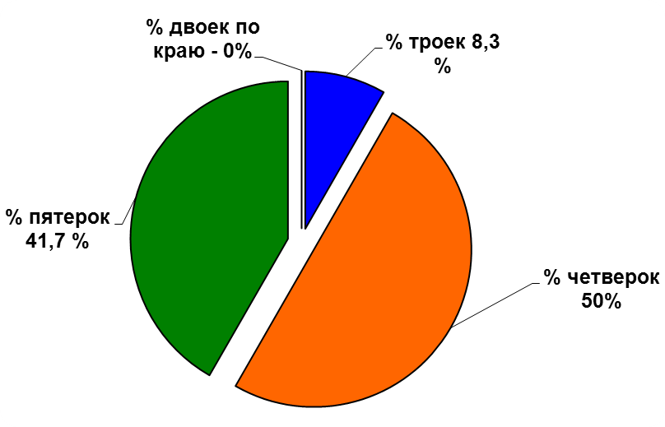

Распределение отметок, полученных участниками ОГЭ по истории (диаграмма 1). Явно видно преобладание отметки «4» - 50 %.

Диаграмма 2
Сравнительная диаграмма распределения оценок
истории ОГЭ-2017 и ОГЭ-2018

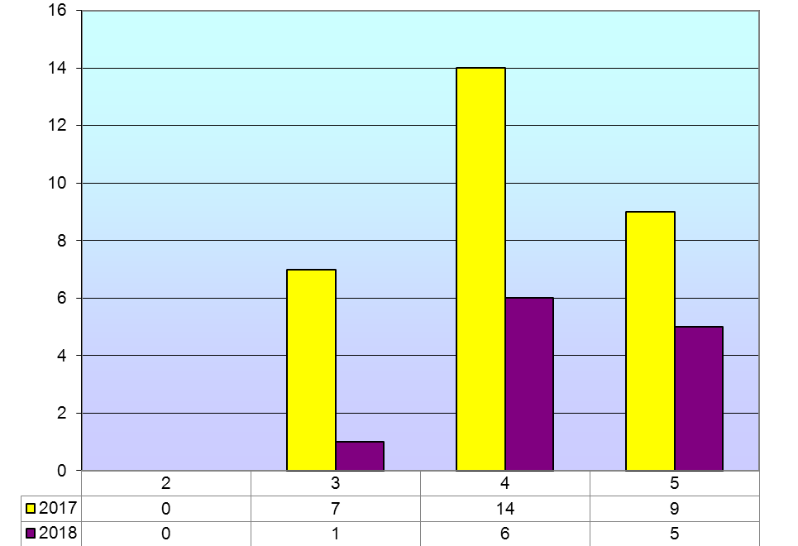

Данная диаграмма показывает отсутствие оценки «2», как в 2017, так и в 2018 году, снижение количества оценок «3», «4», «5» в 2018 году по сравнению с 2017 годом (таблица 4).

Таблица 4
 | ОУ | Кол-во | «2» | % | «3» | % | «4» | % | «5» | % | %кач. | Средний балл
1 | СОШ 1 | 4 | 0 | 0 | 0 | 0 | 2 | 50 % | 2 | 50 | 100% | 31,25
2 | МОБУГ 2 | 4 | 0 | 0 | 0 | 0 | 3 | 90% | 1 | 10% | 100% | 28,5
9 | СОШ 9 | 2 | 0 | 0 | 0 | 0 | 1 | 50% | 1 | 50% | 100% | 31,5
14 | СОШ 14 | 1 | 0 | 0 | 1 | 100% | - | - | - | - | 0% | 17
23 | ООШ 23 | 1 | 0 | 0 | 0 | 0 | - | - | 1 | 100% | 100% | 36
32 | Всего по району | 12 | 0 | 0 | 1 | 8,3% | 6 | 50% | 5 | 41,7% | 91,7 | 29,5

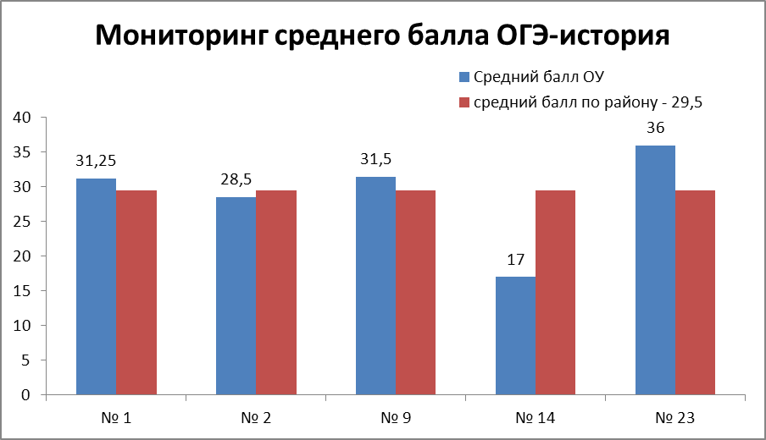

Распределение участников ОГЭ по числу верных ответов (диаграмма 3) показывает, что задания выполнены по-разному, с разной степенью полноты ответов.
Диаграмма 3

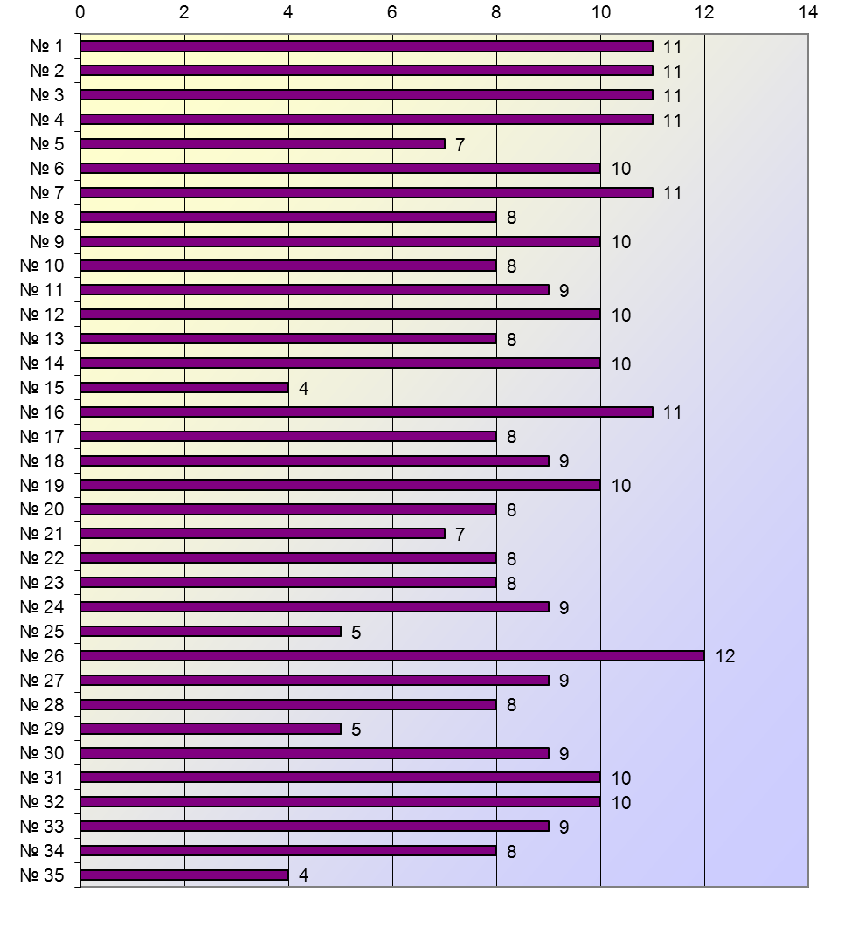

Анализ результатов выполнения заданий части 1 экзаменационной работы представлен на диаграммах 4-5.

Диаграмма 4
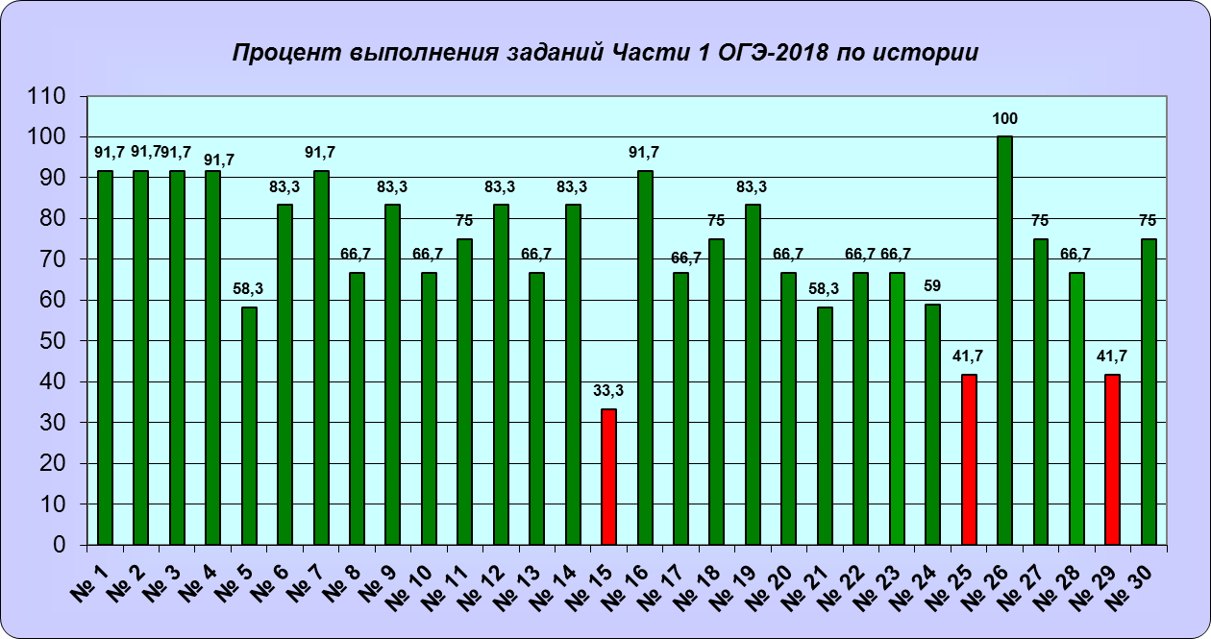

Диаграмма 5
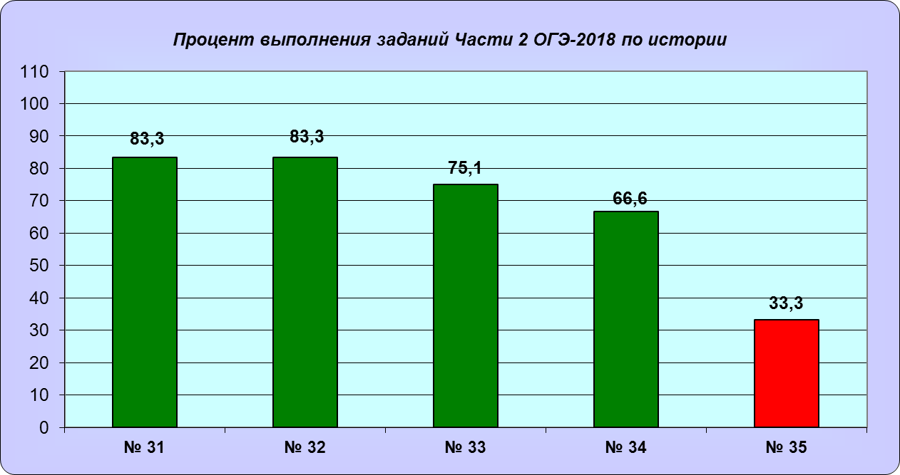

Переходя к анализу ответов по отдельным вопросам, отметим, что все задания, за исключением 15 (33,3 %) и 25 и 29 (41,7%), первой части и задания № 35 (33,3%) второй части - выполнили более 50 % выпускников.
Что касается выполнения заданий Части 1, то на диаграмме можно увидеть, что лучше всего (как и на ОГЭ 2017 года) было выполнено задание № 26 – все выпускники успешно умеют работать со статистическими источниками информации. У почти 92 % экзаменуемых не вызвали трудностей в выполнении заданий № 1, 2, 3, 4, 7, 16.
Также на хорошем уровне были выполнены задания № 6, 9, 11, 12, 14, 18, 19, 27, 30- от 75 до 83,3% экзаменуемых успешно справились с данными заданиями.
Несколько хуже были выполнены задания № 5, 8, 10, 13, 17, 20, 21, 22, 23, 24, 28 от 58 до 66,7 % экзаменуемых выполнили данные задания.
Однако менее 50% смогли справиться с заданиями: № 25 – задание на множественный выбор, и заданием № 29 – работа со схемой.
Хуже всего – 33,3 % экзаменуемых, было выполнено задание № 15 – на поиск информации в источнике.
Что касается выполнения заданий Части 2 (Диаграмма 5), то здесь можно увидеть, что задание № 31 – на анализ источника и № 32 на логический анализ структуры текста документа, не вызвали трудностей у экзаменуемых – 83,3% успешно справились с данными заданиями.
Несколько хуже были выполнено задание № 33 – чуть более 75,1% успешно справились с данными заданиями.
План ответа на заданную тему смогли составить всего 66,6% выпускников.
Самым сложным из заданий Части 2 оказалось задание на сравнение исторических событий и явлений № 35 –всего лишь 33,3% экзаменуемых успешно выполнили данное задание.

Рекомендации по подготовке к ОГЭ по истории в 2019 году

При подготовке к ОГЭ необходимо использовать Историко-культурный стандарт, в котором зафиксированы факты, события, даты, термины, персоналии в рамках каждого тематического раздела.
Необходимо также обратить внимание на задания, которые вызвали затруднения у выпускников 9-х классов 2018 года.
Что касается задания № 25, то при подготовке к его решению требуется обобщающее повторение: материал логично выстраивать по проблемно-хронологическому принципу. В процессе повторения, ученики должны научиться применять элементы историко-генетического анализа, системного, историко-структурного методов, что позволит более успешно выявлять причинно-следственные связи, характерные черты, сходства и отличия явлений.
В ходе подготовки к составлению развернутого плана (№35) учащийся также должен научиться выстраивать ответ, используя изначально заданные гибкие рамки: уметь адекватно оценить собственный уровень знаний, выбрать направление (подраздел), в котором он лучше всего ориентируется, и раскрыть его содержание, с учетом требований критериев.
Методическую помощь учителю и учащимся могут оказать материалы с сайта (www.fipi.ru):
- документы, определяющие структуру и содержание КИМ для государственной итоговой аттестации по истории выпускников 9 классов 2019г. (кодификатор элементов содержания, спецификация и демонстрационный вариант КИМ);
- учебно-методические материалы для членов и председателей региональных сметных комиссий по проверке выполнения заданий с развернутым ответом экзаменационных работ выпускников IX классов 2018 г.
- открытый банк заданий ФИПИ.
- учебно-методические материалы, размещенные на сайтах издательств, в качестве дополнений к учебникам 2017 и 2018 г., составленных с учетом Историко-культурного стандарта.

АНАЛИЗ РЕЗУЛЬТАТОВ ОГЭ-2018 ПО ОБЩЕСТВОЗНАНИЮ

В 2018 году в Новокубанском районе из общего количества учащихся 9-х классов сдавали экзамен в форме ОГЭ по обществознанию 564 выпускника из 929 человек (это более 60 %).
Содержание экзаменационной работы определяет Федеральный компонент государственного стандарта основного общего образования по обществознанию (приказ Минобразования России от 05.03.2004 № 1089 «Об утверждении Федерального компонента государственных стандартов начального общего, основного общего и среднего (полного) общего образования»).
Экзаменационная работа ОГЭ отражает интегральный характер предмета: в совокупности задания охватывают основные содержательные линии обществоведческого курса, базовые положения различных областей научного обществознания.
Задания различались по форме и уровню сложности, который определяется способом познавательной деятельности, необходимым для выполнения задания. Выполнение заданий предполагает осуществление таких интеллектуальных действий, как распознавание, воспроизведение и извлечение информации, классификация, систематизация, сравнение, конкретизация. применение знаний (по образцу или в новом контексте), объяснение, аргументация, оценка и др. Задания повышенного и высокого уровней сложности, в отличие от базовых, предполагают более сложную, как правило, комплексную по своему характеру познавательную деятельность.
Для оценивания работ применялось два количественных показателя: традиционная отметка «2», «3», «4», «5» и рейтинг, который изменялся. Рейтинг формировался путем подсчета общего количества баллов, полученных учащимся за выполнение первой и второй частей работы. Система формирования рейтинга представлена в таблице

Таблица 1
Максимальное количество баллов за одно задание |  |  |  |  |  |  |  | Максимальное количество баллов
Часть 1 |  | Часть 2 |  |  |  |  |  | Часть  1 | Часть  2 | За работу в целом
Задания  № 1-21 и  № 23-25 | Задание  № 22 | Задание  № 26 | Задание  № 27 | Задание  № 28 | Задание  № 29 | Задание  № 30 | Задание  № 31 | 25 заданий | 6 заданий | 31 задание
1 | 2 | 2 | 2 | 2 | 3 | 2 | 2 | 26 | 13 | 39

При положительной оценке работы ученику выставлялось два количественных показателя: отметка «3», «4», «5» и рейтинг.
Рейтинг был связан с отметкой по пятибалльной шкале следующим образом.
Связь рейтинга с отметкой
Таблица 2

Количество баллов | 0-14 | 15-24 | 25-33 | 34-39
Отметка | «2» | «3» | «4» | «5»

Анализ результатов выполнения экзаменационной работы 2018 года
по обществознанию в Новокубанском районе и сравнение результатов
с 2017 годом
В 2018 году в Новокубанском районе из общего количества учащихся 9-х классов сдавали экзамен в форме ОГЭ по обществознанию 564 выпускника из 929 человек (это более 60 %), что на 3 человек больше чем в 2017 году.
Сравнительные результаты выполнения экзаменационной работы по обществознанию в 2016 г. и в 2017 г. представлены в таблице 3.
Таблица 3
 | 2017 год |  | 2018 год
Количество уч-ся | 926 |  | 929
«2» | 5 | 0,5% | 4 | 0,7%
«3» | 279 | 30,1% | 262 | 46,4%
«4» | 249 | 26,9% | 217 | 38,5%
«5» | 94 | 10,1% | 81 | 14,4%

Общий балл за работу не изменился - 39, средний балл по району (24,8), а по краю – 25, 2 балла.
Результаты ОГЭ по обществознанию можно увидеть на следующих диаграммах.
Диаграмма 1
Распределение отметок, полученных участниками ОГЭ-2018 по обществознанию

Распределение отметок, полученных участниками ОГЭ по обществознанию (диаграмма 1). Явно видно преобладание отметки «3» - более 40 %.
Диаграмма 2

Сравнительная диаграмма распределения оценок по обществознанию
ОГЭ-2017 и ОГЭ-2018

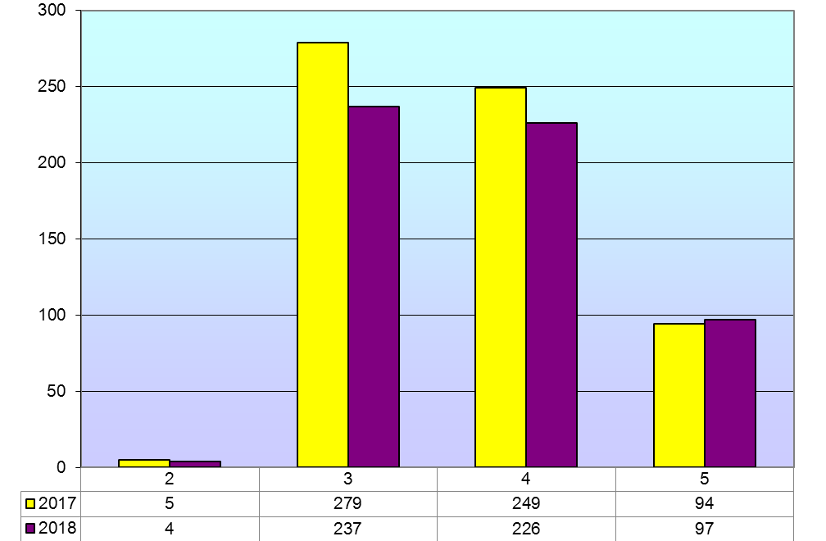

Данная диаграмма показывает снижение количества оценок «2», «3», «4», и незначительное повышение оценки «5», полученных на ОГЭ по обществознанию в 2018 году по сравнению с 2017 годом.
Количество учащихся, не справившихся с заданиями и получивших отметку «2» (0,7 %), в целом не освоили ни одного из умений, проверяемых заданиями КИМ.
Выпускники, получившие на экзамене отметку «3» (46,4%), продемонстрировали умение распознавать признаки отдельных понятий, характерные черты некоторых социальных объектов, элементы их описания; сравнивать объекты содержательных блоков. Основные затруднения у учащихся этой группы вызваны отсутствием системных знаний по каждому из содержательных блоков, что в определенной мере мешает перейти от репродуктивного уровня деятельности к преобразующему.
Выпускники, получившие на экзамене отметку «4» (38,5% от сдавших экзамен), продемонстрировали умения распознавать признаки понятий, характерные классифицировать социальную информацию, представленную в различных знаковых системах (текст, диаграмма); находить в адаптированном источнике информацию, данную в неявном виде, и интерпретировать ее с опорой на предложенный текст.
Выпускники, получившие на экзамене отметку «5» (14,4 % от числа сдававших), продемонстрировали, помимо указанных выше, умения применять в предлагаемом контексте обществоведческие термины и понятия; приводить уместные в заданном контексте примеры социальных явлений, объектов, деятельности людей, ситуаций, регулируемых различными социальными нормами; формулировать на основе приобретенных социально-гуманитарных знаний собственные суждения и аргументы по определенным проблемам.

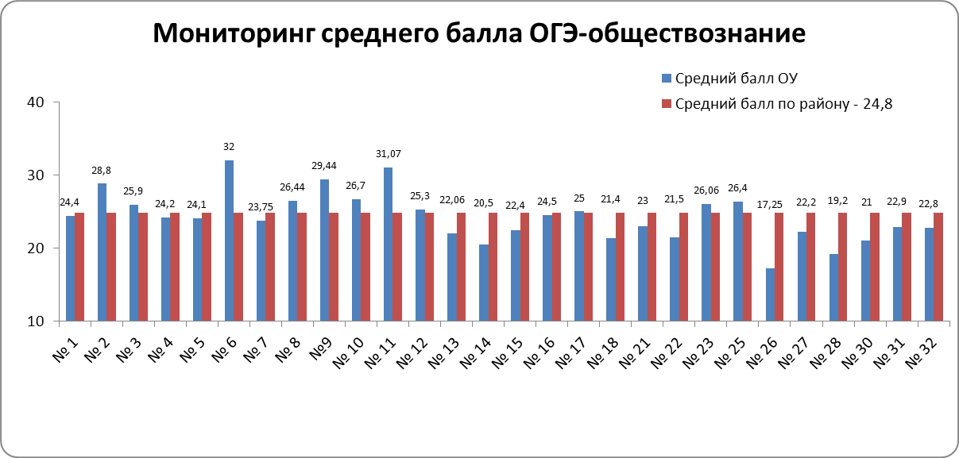

Распределение участников ОГЭ по числу верных ответов (диаграмма 3) показывает, что задания выполнены по-разному, с разной степенью полноты ответов.
Диаграмма 3
Распределение участников ОГЭ по числу верных ответов
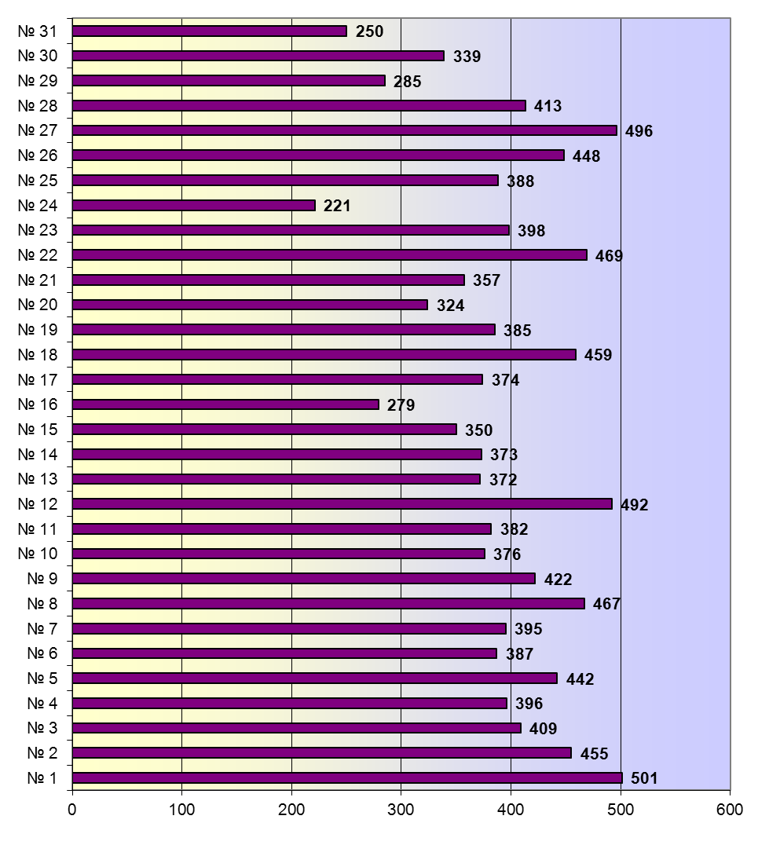

Анализ результатов выполнения заданий части 1 экзаменационной работы представлен на диаграммах 4-5.

Диаграмма 4

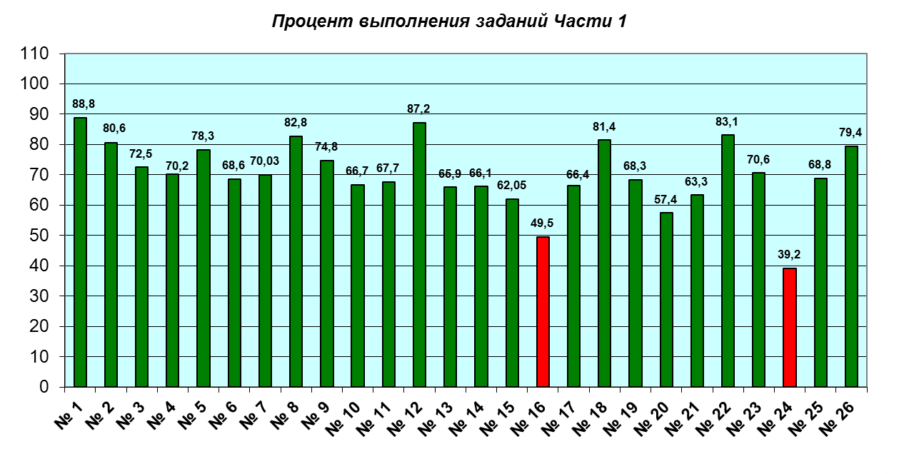
Переходя к анализу ответов по отдельным вопросам, отметим, что все задания, за исключением 24 (39,2 %) и 16 (49,5%), в первой части выполнили более 50 % выпускников.
Особенно выделяется резкий диссонанс между однотипными заданиями № 23 и № 24, которые связаны между собой единой диаграммой и их нужно рассматривать во взаимосвязи. Наибольшее затруднение у обучающихся вызвало 24 задание, с которым справились только 39,2% всех экзаменуемых. Данное задание, в соответствии со спецификацией «Различное содержание в разных вариантах», ориентировано на проверяемое умение (задание на выбор верных позиций из списка). Специфика задания заключается в том, что необходимо определить выводы, которые можно сделать на основе анализа представленной диаграммы. Таким образом, очевидно, что большинство выпускников данную диаграмму поняли, но не смогли правильно сделать выводы. Задание относится к повышенному уровню сложности, хотя в 2017 году оно не вызвало особых затруднений у выпускников и было выполнено на хорошем уровне. Однако 70,6% экзаменуемых успешно справились с заданием № 23.

Диаграмма 5

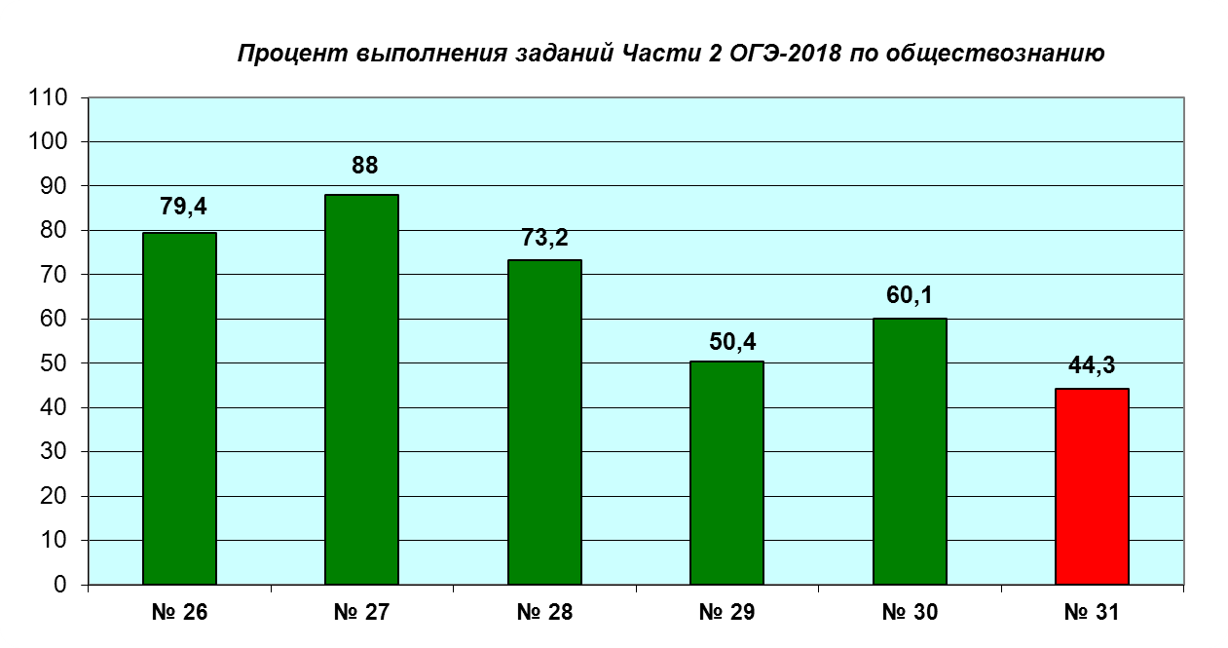

Что касается выполнения заданий Части 2 (Диаграмма 5), то здесь можно увидеть, что навык составления плана текста в полной мере продемонстрировали почти 80 % выпускников, у 88% экзаменуемых не вызвал затруднений навык смыслового чтения с выделением позиции автора. 50,4% обучающихся смогли привести свои примеры. 60,1% экзаменуемых смогли дать объяснения авторской позиции. Последнее задание вызвало существенные затруднения у учащихся только 44,3% смогли справиться с данным заданием. Для повышения уровня подготовки к заданиям с развернутым ответом необходимо более широко использовать открытый банк заданий ФИПИ, проанализировав имеющиеся в нем тексты, подготовив с обучающимися своеобразную «копилку» социального опыта из различных источников – СМИ, общественных отношений, политических процессов, международных отношений, сферы экономики, культуры, литературы. Требуется развивать у обучающихся навыки реализации логических действий, использования методов индукции и дедукции, синтеза, диалектичности мышления.
Задания, относящиеся ко второй части ОГЭ, выполнены средне. Их выполнение требовало особых навыков работы с текстом на уровне адекватного понимания вопросов, выделения ключевых слов, определения числа заданных вопросов, привлечения имеющихся знаний и написание ответов. При подготовке к заданиям данного типа рекомендуем отрабатывать предложенный алгоритм действий в инструктивной форме, с привлечением в образовательном процессе хрестоматий, практикумов, отбор учебников и учебных пособий, в которых отрабатываются данные умения и навыки. Знаниевый компонент в данном задании требует обращения к научным текстам и четкое понимание представленных социальных реалий.

Рекомендации по подготовке к ОГЭ по обществознанию в 2019 году

При подготовке к ОГЭ-2019 по обществознанию необходимо учитывать определенные пробелы выпускников 2018 года, которые должны стать предметом пристального внимания учителей в основной школе и в обучении новых учеников старшей школы, для этого следует определить конкретные проблемы учащихся.
Прежде всего, важно научить школьников внимательно читать условие задания и четко уяснять сущность требования, в котором указаны оцениваемые элементы ответа. При этом важно обратить внимание не только на то, что нужно назвать (указать, сформулировать и т.п.) признаки (черты, аргументы, примеры и т.п.), но и определить, какое количество данных элементов надо привести (один, два, три и т.д.).
Особое внимание уделять подготовке к заданиям Части 2 ОГЭ, используя, наряду с предметными знаниями, знания в сфере научных методов познания, трансформированные в конкретные навыки работы с текстом. Необходимо совершенствовать методику формирования умения формулировать и аргументировать суждение по актуальному проблемному вопросу общественной жизни. Задание, проверяющее это умение (задание 31), непосредственно связано с содержанием текста, но оно побуждает ученика рассматривать текст в ином ракурсе. Объектом оценивания в данном случае являются приведенные учащимся аргументы – их ясность, логичность, опора на обществоведческие знания и содержание текста. Умению приводить такие аргументы следует уделять постоянное внимание, используя форму диалога, индивидуальной, либо групповой работы на уроках, во внеурочной и в ходе выполнения домашнего задания
Методическую помощь учителю и учащимся могут оказать материалы с сайта (www.fipi.ru):
- документы, определяющие структуру и содержание КИМ для государственной итоговой аттестации по обществознанию выпускников 9 классов 2019г. (кодификатор элементов содержания, спецификация и демонстрационный вариант КИМ);
- учебно-методические материалы для членов и председателей региональных сметных комиссий по проверке выполнения заданий с развернутым ответом экзаменационных работ выпускников IX классов 2019 г.
- открытый банк заданий ФИПИ.

АНАЛИЗ РЕЗУЛЬТАТОВ ОГЭ ПО АНГЛИЙСКОМУ ЯЗЫКУ
2018 ГОДА

Государственная итоговая аттестация по английскому языку обучающихся, освоивших основные общеобразовательные программы основного общего образования (далее – ОГЭ), представляет собой экзамен с использованием заданий стандартизированной формы, выполнение которых позволяет оценить уровень языковой подготовки по иностранному языку выпускников 9-х классов общеобразовательных организаций (далее ОО). Для определения уровня сформированности коммуникативной компетенции у выпускников основной школы в экзаменационной работе предусматриваются две части (письменная и устная) и используются различные типы заданий на проверку коммуникативных умений и языковых навыков (задания множественного выбора, задания с кратким ответом (в том числе на установление соответствия), задания с развернутым ответом. Совокупность представленных заданий позволяет оценить соответствие общего уровня иноязычной коммуникативной компетенции учащихся, достигнутого к концу обучения в основной школе, тому уровню, который определен стандартом основного общего образования по иностранному языку.
В частности, в экзаменационной работе проверяются:
– умение понимать на слух основное содержание прослушанного текста и умение понимать в прослушанном тексте запрашиваемую информацию (раздел 1);
– умение читать текст с пониманием общего содержания и умение понимать в прочитанном тексте запрашиваемую информацию (раздел 2);
– умение писать личное письмо небольшого объёма (раздел 3);
– грамматические навыки употребления нужной морфологической формы данного слова в коммуникативно-значимом контексте (раздел 4);
– лексико-грамматические навыки образования и употребления родственного слова нужной части речи с использованием аффиксации в коммуникативно-значимом контексте (раздел 4);
– умение общаться на иностранном языке в предлагаемых коммуникативных ситуациях (раздел 5).
Максимальное количество баллов, которое может получить экзаменуемый за выполнение всей экзаменационной работы, – 70 баллов. Порог успешности – минимально необходимое число баллов для получения положительной оценки (отметки «3») – в 2018 году равнялся 29 баллов. Минимальная граница по иностранному языку определяется объемом знаний и умений, без которых в дальнейшем невозможно продолжение образования в старшей школе.
Баллы переводились в отметки по пятибалльной шкале.
Шкала перевода первичного балла за выполнение экзаменационной работы в отметку по пятибалльной шкале:

Отметки  по 5- балльной шкале | «2» | «3» | «4» | «5»
Общий балл | 0–28 | 29–45 | 46–58 | 59–70

Экзамен по английскому языку в 2018 году в МО Новокубанский район сдавало 31 выпускник из школ № 1,2,3, 4,5, 7,8, 9,10, 28 (в 2017 году – 30 выпускников).
Распределение оценок в Новокубанском районе:

Результаты сдававших ОГЭ по английскому языку показывают, что программа освоена 100 % выпускников. Из них 90% экзаменуемых освоили учебное содержание предмета «английский язык» на качественно высоком уровне, получив школьные отметки «5» (42%) и «4» (51,6%). Отметку «3» получили 6,6%.
Сравнительные результаты ОГЭ по английскому языку и перевод набранных первичных баллов в отметки за три года представлены в таблице:
год проведения экзамена | количество учащихся, сдававших предмет | экзаменационная оценка
год проведения экзамена | количество учащихся, сдававших предмет | «2» | «3» | «4» | «5»
2016 | 27 | 0 | 7 (26%) | 10 (37%) | 10 (37%)
2017 | 30 | 0 | 3 (10%) | 6 (20%) | 21 (70%)
2018 | 31 |  | 2 (6%) | 16 (52%) | 13 (42%)

Из представленных данных следует, что,несмотря на незначительное увеличение качества знаний(процент полученных «4» и «5») по английскому языку в 2018 году, вызывает тревогу тот факт, что количество пятерок по сравнению с прошлым годом уменьшилось вдвое.
В целом можно констатировать, что выпускники 9-х классов общеобразовательных учреждений Новокубанского района в рамках государственной итоговой аттестации показали в подавляющем большинстве отличный и хороший уровень языковой подготовки по английскому языку (94 % выпускников).
Средний балл по английскому языку вНовокубанском районе в 2018 году составил 56,3 при максимальном балле 70 баллов. Ниже приведены данные по среднему баллу за три года в сравнении:
Год | Средний балл (район) | Средний балл (край)
2016 | 52,5 | 53,3
2017 | 57,3 | 56,1
2018 | 56,3 | 56,5
Из представленных данных следует, что в районе наблюдается незначительная отрицательная динамика по сравнению с прошлым годом.

Выше среднего районного балла показали выпускники школ №1, 2, 4, 7, 9, 28, наглядно результаты каждой школы в сравнении с районным средним баллом в 2018 году можно увидеть в диаграмме:

Рассмотрим результаты выполнения экзаменационной работы по разделам и заданиям КИМа.

Выполнение каждой части работы
средний балл за три года

В разделе «Аудирование» задания экзаменационной работы проверяли:
− умение понимать на слух основное содержание прослушанного текста (1-2 задание);
− умение понимать в прослушанном тексте запрашиваемую информацию (3-8 задание).
Средний набранный балл по заданию 1 составил 2,29при максимальном балле – 4 балла.Средний набранный балл по заданию 2 составил 3,87 при максимальном балле – 5 баллов. Можно сделать вывод, что у выпускников сформировано умение понимать на слух основное содержание прослушанного текста. Для выполнения заданий 3–8 нужно было прослушать разговор двух людей. Задания имели следующий формат: были даны связанные со звучащим текстом варианты ответов. Нужно было выбрать правильный вариант из трех предложенных.Умение понимать в прослушанном тексте запрашиваемую информацию является более сложным, средний набранный балл по данным заданиям составил 4,22 при максимальном балле – 6 баллов. Можно сделать вывод, что в среднем экзаменуемые справились с данными заданиями успешно.
Результаты по разделу 1 свидетельствуют о том, что подавляющее большинство участников экзамена успешно справилась с заданиями данного раздела. У большинства выпускников сформированы умения понимать как основное содержание звучащих текстов, так и запрашиваемую информацию в прослушиваемом тексте. Однако результаты, полученные по данному разделу, оказались ниже, чем в 2017 году.
Задания экзаменационной работы в разделе «Чтение» проверяли:
− умение читать текст с пониманием основного содержания;
− умение понимать в прочитанном тексте запрашиваемую информацию.
С целью выполнения поставленной задачи экзаменуемым было предложено задание 9 – Уровня 1, задания 10–17 – Уровня 1 и 2. Уровень сложности заданий различается уровнем сложности проверяемых умений, сложностью языкового материала и тематики текста. Полученные данные по результатам выполнения экзаменационной работы в данном разделе позволяют проанализировать уровень сформированности вышеперечисленных умений.
Средний набранный балл за задание 9 составил 6,35 (максимальный балл – 7 баллов). С заданиями 10–17 участники экзамена справились также вполне успешно: средний набранный балл составил 6,9 при максимальном балле – 8. Следует отметить, что семь из восьми заданий относятся к уровню 2, т.е. являются более сложными. Задание заключалось в следующем: нужно было прочитать текст и определить, какие из приведённых утверждений соответствуют содержанию текста, какие не соответствуют и о чём в тексте не сказано.
Задачей заданий в разделе «Грамматика и лексика» являлась проверка уровня сформированности навыков экзаменуемых использовать языковые единицы в коммуникативном контексте. С целью выполнения поставленной задачи в раздел «Грамматика и лексика» были включены два задания:
1) проверяющее грамматические навыки (задания 18–26)
2) проверяющее словообразовательные навыки (задания 27–32).
Задания 18–26 предполагали заполнение пропусков в предложениях нужными морфологическими формами, образованными от приведенных слов. Средний набранный балл за задание задания 18–26 составил 6,7 (максимальный балл – 9 баллов).
Задания 27–32 предполагали заполнение пропусков в предложениях однокоренными (родственными) словами, образованными от приведенных слов. Средний набранный балл за задания 27–32 составил 5,06 (максимальный балл – 6 баллов).
Задания раздела «Грамматика и лексика» по-прежнему остаются наиболее сложными для испытуемых.
Задачей экзаменационного КИМа в разделе «Письмо» являлась проверка уровня сформированности умений экзаменуемых использовать письменную речь для решения коммуникативно-ориентированных задач, а именно написать письмо личного характера (задание 33). Большая часть выпускников справилась с заданием 33. Средний результат выполнения составил 8,5 баллов (при максимальных 10 баллах). Вызывает опасение тот факт, что второй год подряд есть учащиеся, которыене справляются с данным заданием (2017 год – 2 выпускника, 2018 год – 1 выпускник). Тем не менее, 15 выпускников (48,3 %) выпускников получили максимальный балл за выполнение задания 33( в 2017 году - 36,6 %).
В устной части КИМ ОГЭ раздел 5 включает в себя 3 задания.
Задание 1 предусматривает чтение вслух небольшого текста научно-популярного характера и нацелено на контроль навыков техники чтения. Кроме того, это задание позволяет настроить участников ОГЭ и облегчить им выполнение других заданий раздела 5 экзаменационной работы на английском языке. Средний балл за выполнение задания 1 составил 1,64 при максимальных 2 баллах.Стоит отметить, что 79 % выпускников полностью справились с заданием (получили максимальные 2 балла), и 6 % получили за это задание 0 баллов (в 2017 году – 40% и 40% соответственно).
В задании 2 участнику ОГЭ предлагается принять участие в телефонном опросе по определенной теме и ответить на шесть заданных вопросов. В ходе выполнения этого задания участник ОГЭ должен продемонстрировать следующие умения диалогической речи:
– сообщать запрашиваемую информацию, отвечая на вопросы разных видов;
– выражать свое мнение / отношение к теме обсуждения;
– точно и правильно употреблять языковые средства оформления высказывания.
Средний балл за выполнение задания 2 составил 4,83 при максимальных 6 баллах. Подавляющее большинство участников ОГЭ успешно справилось с заданием. Однако, были выявлены следующие ошибки: учащиеся отвечали на вопросы односложно, затруднялись затруднялись с ответом на вопросы, требующие развернутого ответа.
В задании 3 необходимо построить связное монологическое высказывание на определённую тему с опорой на план. Участник ОГЭ должен был продемонстрировать следующие умения монологической речи:
– строить монологическое высказывание в заданном объеме в контексте коммуникативной задачи в различных стандартных ситуациях социально-бытовой, социально-культурной и социально-трудовой сфер общения c опорой на план, представленный в виде косвенных вопросов;
– логично и связно строить монологическое выказывание;
– точно и правильно употреблять языковые средства оформления монологического высказывания.
Средний балл за выполнение задания составил 5,93 при максимальных 7 баллах. С данным заданием участники ОГЭ справились успешнее, чем в прошлом году.
В целом, анализ выполнения экзаменационной работы в 2018 году по английскому языку позволяет сделать вывод, что большинство выпускников 9-хклассов успешно справились с заданиями. Следует также отметить, что улучшение результатов выпускники показали по продуктивным видам речевой деятельности в письменной и устной речи.

Рекомендации по подготовке к ОГЭ по английскому языку
в 2019 году
- Необходимо научить школьников внимательно читать задания и извлекать из них максимум информации, которая поможет при их выполнении (содержание задания особенно важно при написании личного письма, построении монологического высказывания).
- Следует использовать различные стратегии работы со звучащим/напечатанным текстом в зависимости от поставленной коммуникативной задачи: с пониманием основного содержания или с поиском запрашиваемой информации (разделы «Задания по аудированию» и «Задания по чтению»). Так, для понимания основной информации в тексте учащийся должен уметь выделять ключевые слова и не обращать внимание на те лексические единицы, которые не влияют на понимание основного содержания. При этом необходимо учитывать, что в тексте (звучащем/печатном) основная мысль выражена иным образом (с помощью синонимов), чем в тексте задания. В заданиях на нахождение запрашиваемой информации учащиеся должны уметь выделять запрашиваемую информацию и игнорировать ненужную (второстепенную).
- В заданиях по чтению (10–17) важно, чтобы учащиеся понимали разницу между ответами False (неверно) и NotStated (в тексте не сказано). Ответ False (неверно) означает, что утверждение противоречит информации, представленной в тексте. Ответ NotStated (в тексте не сказано) свидетельствует о том, что в тексте ничего не говорится по этому поводу. Выбирая ответ, необходимо исходить только из информации, представленной в прочитанном тексте, и не пользоваться общими знаниями по теме, затронутой в тексте, или опираться на своё мнение.
- Стоит приучать учащихся внимательно читать текст, который необходимо восстановить (раздел «Задания по грамматике и лексике»); находить в предложениях слова-маркеры, которые подскажут, каким образом следует преобразовать вынесенное слово.
- Анализ языковых ошибок показал, что при подготовке учащихся необходимо уделить особое внимание следующим разделам грамматического материала: условным предложениям реального (Conditional I) и нереального (Conditional II) характера; предложениям с конструкцией “I wish”; согласованию времен в рамках настоящего и прошедшего; глаголам в PresentContinuous и PerfectActive; Present, PastSimplePassive; местоимениям в объектном падеже и в абсолютной форме.
- При выполнении в классе заданий на восстановление текста необходимо обращать внимание учащихся не только на правильность ответа, но и на орфографию слов, особенно II и III форм глаголов.
- Умение применять основные способы словообразования, восстанавливая текст (задания 27–32), является одним из наиболее сложных для выпускников основной школы. Большинство ошибок обычно связано с неумением учитывать грамматический контекст.
- При написании письма личного характера необходимо читать текст письма-стимула, выделяя три вопроса, на которые следует дать полные ответы. После написания личного письма нужно проверить его с точки зрения объема (100–120 слов), содержания (благодарность за полученное письмо/ссылка на предыдущие контакты, ответы на три вопроса; обращение, завершающая фраза, подпись неформального стиля), оформления (адрес, число; обращение, завершающая фраза, подпись (на отдельной строке); использованного языкового материала; орфографии слов и пунктуации.
- При подготовке учащихся к ОГЭ следует ознакомить и организовать тренировку по заполнению бланков.
- Необходимо уделить внимание подготовке к выполнению заданий устной части. Навыкам, которые участник ОГЭ должен обязательно продемонстрировать при выполнении задания 1, уделяется достаточно внимания при обучении чтению в начальной школе, но они нуждаются в более подробном освещении и осмыслении на этапе обучения в основной школе. Следует отметить, что навыки, которые желательно продемонстрировать при выполнении данного задания, формируются в основном бессознательно, на имитационном уровне, при работе с аудиозаписями учебных материалов.
- Для успешного выполнения задания 2 устной части выпускник должен обладать определенным лексическим запасом в соответствии с изучаемой тематикой, уметь точно и правильно употреблять языковые средства оформления высказывания.
- Во время подготовки к тематическому монологическому высказыванию следует продумывать его в соответствии с поставленной коммуникативной задачей и следовать плану, не забывая о вступлении и заключении. Определенное значение имеет умение соблюдать время, определенное заданием для монологического высказывания.
- В целях оптимизации подготовки к ОГЭ-9 рекомендуется организовывать процесс обучения по следующим направлениям:
- развитие коммуникативной компетенции (владение английским языком);
- овладение стратегиями разного рода аудирования и чтения, а также стратегиями выполнения заданий на контроль грамматических и лексических навыков;
- тренировка (выполнение инструкций, контроль времени, аудиозапись, заполнение бланков и т.д.);
- использование открытого банка ФИПИ для подготовки к итоговой аттестации.

АНАЛИЗ РЕЗУЛЬТАТОВ ОГЭ ПО ФИЗИКЕ 2018 ГОДА
Задания итоговой аттестации 9 класса в 2016 году полностью соответствовали Государственному образовательному стандарту по физике 2004 года.
Каждый вариант КИМ 2018 года состоял из двух частей и содержал 26 заданий, различающихся формой и уровнем сложности. Часть 1 содержала 22 задания с кратким ответом, из которых 13 заданий с ответом в виде одной цифры, 8 заданий, которые требовали привести краткий ответ в виде числа или набора цифр, и 1 задание (22) с развернутым ответом. Задания 1, 6, 9, 15 и 19 с кратким ответом представляют собой задания на установление соответствия позиций, представленных в двух множествах. Задания 6, 9 и 19 предполагают выбор двух правильных утверждений из предложенного перечня (множественный выбор).
Часть 2 содержит 4 задания (23–26), для которых необходимо привести развернутый ответ. Задание 23 представляет собой практическую работу, для выполнения которой используется лабораторное оборудование. Задание с выбором ответа считается выполненным, если выбранный экзаменуемым но- мер ответа совпадает с верным ответом. Задание с кратким ответом считается выполненным, если записанный ответ совпадает с верным ответом. За верное выполнение каждого из 13 заданий с ответом в виде одной цифры выставлялось по 1 баллу. Задания 1, 6, 9, 15 и 19 оценивались в 2 балла, если верно указаны все элементы ответа; в 1 балл, если правильно указан хотя бы один элемент ответа, и в 0 баллов, если нет ни одного элемента правильного ответа.
Задания с развернутым ответом оценивались двумя экспертами с учетом правильности и полноты ответа. Максимальный первичный балл за выполнение экспериментального задания – 4; за решение расчетных задач высокого уровня сложности – 3; за решение качественных задач – 2. К каждому заданию приводилась подробная инструкция для экспертов, в которой указывалось, за что выставляется каждый балл – от 0 до максимального балла. Максимальный первичный балл составил 40 баллов. Общее время выполнения работы – 180 мин. Порог успешности – минимально необходимое число баллов для получения положительной оценки (отметки «3») – в 2018 году равнялся 9 баллам.
Сравнительные результаты выполнения экзаменационной работы ОГЭ
 | 2017 |  | 2018
Количество уч-ся | 61 |  | 75
«2» | 0 | 0% | 0
«3» | 21 | 34,4% | 35 | 47%
«4» | 30 | 49,2% | 38 | 51%
«5» | 10 | 16,4% | 2 | 3%

Сравнение успеваемости на ОГЭ с 2017 по 2018 гг.

 | ОУ | Кол-во | «2» | % | «3» | % | «4» | % | «5» | % | %кач.
1 | СОШ № 1 | 9 | 0 |  | 5 | 56 | 4 | 44 | 0 | 0 | 44
2 | Гимн. № 2 | 1 | 0 |  | 0 |  | 0 |  | 1 | 100 | 100
3 | СОШ № 3 | 4 | 0 |  | 2 | 50 | 2 | 50 | 0 |  | 50
4 | СОШ № 4 | 8 | 0 |  | 3 | 37,5 | 5 | 62,5 | 0 |  | 62,5
5 | СОШ № 5 | 5 | 0 |  | 0 |  | 5 | 100 | 0 |  | 100
6 | СОШ № 7 | 2 | 0 |  | 0 |  | 2 | 100 | 0 |  | 100
7 | СОШ № 8 | 1 | 0 |  | 0 |  | 1 | 100 | 0 |  | 100
8 | СОШ № 9 | 9 | 0 |  | 5 | 55,6 | 3 | 33,3 | 1 | 11 | 44
9 | СОШ № 10 | 10 | 0 |  | 7 | 70 | 3 | 30 | 0 |  | 30
10 | СОШ № 11 | 5 | 0 |  | 0 |  | 5 | 100 | 0 |  | 100
11 | ООШ № 12 | 1 | 0 |  | 0 |  | 1 | 100 | 0 |  | 100
12 | СОШ № 13 | 3 | 0 |  | 1 | 33 | 2 | 67 | 0 |  | 67
13 | СОШ № 15 | 5 | 0 |  | 5 | 100 | 0 |  | 0 |  | 0
14 | СОШ № 16 | 2 | 0 |  | 1 | 50 | 1 | 50 | 0 |  | 50
15 | СОШ № 17 | 3 | 0 |  | 0 |  | 3 | 100 | 0 |  | 100
16 | СОШ № 18 | 1 | 0 |  | 1 | 100 | 0 |  | 0 |  | 0
17 | ООШ № 23 | 1 | 0 |  | 0 |  | 1 | 100 | 0 |  | 100
18 | ООШ № 28 | 1 | 0 |  | 1 | 100 | 0 |  | 0 |  | 0
19 | ООШ№ 30 | 2 | 0 |  | 2 | 100 | 0 |  | 0 |  | 0
20 | ООШ № 32 | 2 | 0 |  | 2 | 100 | 0 |  | 0 |  | 0
32 | Всего по району | 914 | 0 | 0 |  | 47 |  | 51 |  | 3 | 72
Средний балл по школам
Район 22,1
школа | 2017 г. | 2018 г
№ 1 | 21,6 | 21,7
№ 2 |  | 34
№ 3 | 24,3 | 22,5
№ 4 | 22 | 24
№ 5 | 22,8 | 26,2
№ 7 |  | 25
№ 8 | 18,7 | 27
№ 9 | 23 | 20,3
№10 | 24,5 | 20,2
№11 | 25 | 25,6
№ 12 |  | 28
№13 | 32 | 23
№ 14 | 12
№15 | 22,7 | 16,4
№ 16 | 22 | 21,5
№17 | 20 | 23
№18 | 14,8 | 17
№ 23 |  | 28
№28 |  | 13
№30 | 25,5 | 18,5
№ 31 | 26
№ 32 |  | 18
район | 22,4 | 22,1
Анализ результатов выполнения заданий
Охарактеризуем более подробно содержание заданий и результаты их выполнения по всем содержательным блокам.
№ | Наименование темы | Уровень сложности | % учащихся, выполнивших работу
1 | Физ.понятия, величины, единицы, приборы | Б | На 1 балл – 47  На 2 балла - 40
2 | Механич.движение, законы Ньютона, силы в природе | Б | 65
3 | Законы сохранения импульса, энергии | Б | 75
4 | Простые механизмы,колеб,волны,своб.падение,движ.по окружн | Б | 61
5 | Давление, закон Паскаля,з-н Архимеда, плотность | Б | 65
6 | Физ.явления и законы в механике,анализ процессов | П | На 1 балл – 56  На 2 балла - 32
7 | Механические явления (расчетная задача) | П | 66
8 | Тепловые явления | Б | 60
9 | Физ.явления и законы. Анализ процессов | Б | На 1 балл – 43  На 2 балла - 45
10 | Тепловые явления (расчетная задача | П | 39
11 | Электризация тел | Б | 71
12 | Постоянный ток | Б | 71
13 | Магнитное поле. Электромагнитная индукция | Б | 53
14 | Электромагнитные колебания и волны. Элементы оптики | Б | 65
15 | Физ. явления и законы в электродинамике. Анализ процессов | П | На 1 балл – 36  На 2 балла – 39
16 | Электромагнитные явления (расчетная задача) | П | 53
17 | Радиоакт.,опыты Резерфорда,состав атомного ядра,ядерн. р-ции | Б | 83
18 | Владение основами знаний о методах научного познания | Б | 93
19 | Физ.явления,законы.Понимание и анализ экспериментальных данных по графикам,схемам | П | На 1 балл – 59  На 2 балла - 19
20 | Извлечение информации из текста физического содержания | Б | 83
21 | Сопоставление инф-ции из разных частей текста.Применение инф.из текста физ.содерж | Б | 89
22 | Применение информации из текста физ.содержания | П | На 1 балл – 33  На 2 балла - 12
23 | Экспериментальное задание (мех.,электрические,электромагн.явления | В | На 1 балл – 16  На 2 балла – 1  На 3 балла – 12  На 4 балла - 55
24 | Качественная задача (мех.,тепловые,электромагнитные явления | П | На 1 балл – 12  На 2 балла - 33
25 | Расчетная задача (мех.,тепловые,электромагнитные явления | В | На 1 балл – 1  На 2 балла – 7  На 3 балла – 4
26 | Расчетная задача (мех.,тепловые,электромагнитные явления) | В | На 1 балл – 12  На 2 балла –9  На 3 балла – 19

Процент выполнения заданий экзамена

Рекомендации по результатам ОГЭ по физике:
Итоги экзамена позволяют высказать некоторые общие рекомендации, направленные на совершенствование процесса преподавания физики и подготовку выпускников основной школы к экзаменам в 2019году:
- Взять в работу демонстрационные варианты ОГЭ по физике;
- Изучить методические рекомендации для учителей, составленные на основе анализа ОГЭ 2017-2018 учебного года;
- При составлении календарно-тематического планирования включать контролируемые элементы содержания образования (КЭС) и проверяемые умения;
- При составлении контрольных работ использовать кодификаторы и спецификаторы ОГЭ;
- При подготовке хорошо успевающих учащихся к экзамену, следует уделять больше внимания решению многошаговых задач и обучению составления плана решения задачи и грамотного его оформления.
- Выделение «проблемных» тем в каждом конкретном классе и работа над ликвидацией пробелов в знаниях н умениях учащихся по этим темам позволит скорректировать индивидуальную подготовку к экзамену.
- Использование тестирований в режиме он-лайн также способствует повышению стрессоустойчивости учащихся.
- Использование открытого банка заданий ОГЭ, опубликованных на официальном сайте ФИПИ, даст возможность готовиться качественно к экзаменам по физике и на уроках с помощью учителя, и самостоятельно дома каждому выпускнику.

